# LỜI MỞ ĐẦU

Cuộc cách mạng về khoa học công nghệ diễn ra từng ngày đang làm thay đổi toàn diện và sâu sắc cuộc sống cũng như quá trình sản xuất của con người. Công nghệ đã giúp con người làm được nhiều việc phi thường mà trước đây chỉ có trong trí tưởng tượng. Thế giới đang tiến ngày càng gần hơn đến với nền kinh tế tri thức và số hóa. Xuất phát từ nhu cầu thực tiễn, robot được ứng dụng rộng rãi trong công và nông nghiệp, thay thế con người hoạt động trong những môi trường nguy hiểm, độc hại. Chính vì vậy nhóm chúng em đã lựa chọn đề tài đồ án tốt nghiệp về “thiết kế robot tự hành” và cụ thể là *Thiết kế robot phun thuốc bảo vệ thực vật dùng trong nhà màng/nhà kính* dạng bán tự hành. Hiện nay trên thế giới có rất nhiều chuyên gia kỹ thuật và các hãng nghiên cứu và chế tạo robot tự hành, đây là nhóm ngành hiện đại và đầy tiềm năng phát triển. Nhận thấy đây là một đề tài hay, tính ứng dụng cao, chúng em đã tìm hiểu, nghiên cứu và chế tạo robot dưới sự hướng dẫn của TS. Nguyễn Viễn Quốc. Mục đích của đề tài hướng đến là tạo ra bước đầu cho sinh viên thử nghiệm những ứng dụng của vi điều khiển trong thực tiễn để rồi từ đó tìm tòi, phát triển thêm nhiều ứng dụng khác trong đời sống hằng ngày cần đến.

# LỜI CẢM ƠN

Lời đầu tiên chúng em xin được bày tỏ lòng biết ơn sâu sắc đến thầy Nguyễn Viễn Quốc đã luôn giúp đỡ và chỉ bảo tận tình cho chúng em trong quá trình hoàn thành đề tài khoá luận tốt nghiệp này.

Chúng em cũng xin cảm ơn đến Ban giám hiệu nhà trường đã cho chúng em có một môi trường học tập tốt và tạo điều kiện cho chúng em được nghiên cứu và học tập, được sự chỉ dạy của các giảng viên trường Đại Học Công Nghiệp Thành Phố Hồ Chí Minh đã giúp chúng em có những kiến thức để giúp đỡ chúng em trong việc học tập cũng như trong cuộc sống.

Trong quá trình thực hiện và hoàn thành đồ án khoá luận tốt nghiệp, chúng em chưa có nhiều kinh nghiệm nên sẽ không tránh khỏi có những điều thiếu sót trong bài làm. Chúng em mong có sự góp ý của thầy để đề tài này sẽ được hoàn thiện hơn nữa.

Điều cuối cùng chúng em kính chúc thầy sức khoẻ, hạnh phúc và thành công trên con đường sự nghiệp giảng dạy.

# Nhận xét của giáo viên hướng dẫn

Mục lục

[LỜI MỞ ĐẦU 1](#_Toc60713361)

[LỜI CẢM ƠN 2](#_Toc60713362)

[Nhận xét của giáo viên hướng dẫn 3](#_Toc60713363)

[Danh sách hình ảnh, lưu đồ 7](#_Toc60713364)

[DANH SÁCH BẢNG BIỂU 10](#_Toc60713365)

[CHƯƠNG 1 TỔNG QUAN 11](#_Toc60713366)

[1.1 Hoàn cảnh hình thành đề tài 11](#_Toc60713367)

[1.2 Các dòng robot nông nghiệp hiện đại phổ biến hiện nay 12](#_Toc60713368)

[1.3 Mục tiêu nghiên cứu của đề tài 14](#_Toc60713369)

[1.4 Yêu cầu thiết kế, chế tạo 14](#_Toc60713370)

[Chương 2 yêu cầu và LỰA CHỌN phương án thiết kế 17](#_Toc60713371)

[2.1 Phân tích đối tượng thiết kế. 17](#_Toc60713374)

[2.1.1 Nguyên lý hoạt động 17](#_Toc60713375)

[2.1.2 Sơ đồ tổng quan 18](#_Toc60713376)

[2.2 Phương án thiết kế 18](#_Toc60713377)

[2.2.1 Phương án chọn hệ dẫn động cho xe 18](#_Toc60713378)

[2.2.2 Phương án chọn hệ truyền động cầu sau cho xe 22](#_Toc60713379)

[2.2.3 Phương án chọn cơ cấu dẫn hướng cho xe 24](#_Toc60713380)

[2.2.4 Phương án chọn loại động cơ cho bộ truyền xích 27](#_Toc60713381)

[2.2.5 Phương án chọn động cơ cho cơ cấu dẫn hướng 29](#_Toc60713382)

[Chương 3: Tính Toán thiết kế cơ cấu 33](#_Toc60713383)

[3.1 Thiết kế tổng quan 33](#_Toc60713387)

[3.2 Lựa chọn, tính toán động cơ 33](#_Toc60713388)

[3.2.1 Tính toán hệ thống dẫn động cơ khí 33](#_Toc60713389)

[3.2.2 Tính toán và lựa chọn máy bơm phun sương 45](#_Toc60713397)

[3.2.3 Tính toán thời gian sử dụng ắc quy 46](#_Toc60713398)

[3.2.4 Tính toán góc dẫn hướng 47](#_Toc60713399)

[3.3 Hiệu suất àm việc 50](#_Toc60713400)

[3.3.1 Thời gian sử dụng của robot 50](#_Toc60713401)

[3.3.2 Thời gian sử dụng ắc quy 50](#_Toc60713402)

[3.3.3 Thời gian sạc đầy ắc quy 50](#_Toc60713403)

[3.4 Thiết kế cơ khí trên phần mềm SolidWorks 52](#_Toc60713404)

[3.4.1 Tổng thể robot 52](#_Toc60713405)

[3.5 Bản vẽ chi tiết 60](#_Toc60713406)

[3.5.1 Tấm chắn xe 60](#_Toc60713407)

[3.5.2 Nắp xe 61](#_Toc60713408)

[3.5.3 Bét phun giữa T8 62](#_Toc60713409)

[3.5.4 Bét phun cuối T8 62](#_Toc60713410)

[3.5.5 SK8 63](#_Toc60713411)

[3.5.6 Trục 8mm 64](#_Toc60713412)

[3.5.7 Trục ren 8mm 64](#_Toc60713413)

[3.5.8 KP08 65](#_Toc60713414)

[3.5.9 SCS8UU 66](#_Toc60713415)

[3.5.10 Gối đỡ T8 67](#_Toc60713416)

[3.5.11 Nut M8 68](#_Toc60713417)

[3.5.12 Tấm đỡ vitme 68](#_Toc60713418)

[3.5.13 Thanh đỡ bét phun 69](#_Toc60713419)

[3.5.14 Thanh la trên giàn phun 70](#_Toc60713420)

[3.5.15 Thanh đỡ giàn phun 70](#_Toc60713421)

[3.5.16 Thân xe 71](#_Toc60713422)

[3.5.17 Trục dẫn động 72](#_Toc60713423)

[3.5.18 UCFL 203 73](#_Toc60713424)

[3.6 Gia công và lắp ráp 73](#_Toc60713425)

[3.6.1 Giai đoạn 1 73](#_Toc60713426)

[3.6.2 Giai đoạn 2 74](#_Toc60713427)

[3.7 Robot sau khi gia công, lắp ráp 79](#_Toc60713429)

[3.8 Kết luận 79](#_Toc60713430)

[CHƯƠNG 4 YÊU CẦU, THIẾT KẾ VÀ LỰA CHỌN THIẾT BỊ ĐIỆN TỬ 81](#_Toc60713431)

[4.1 Yêu cầu về đối tượng thiết kế 81](#_Toc60713436)

[4.1.1 Bài toán đặt ra 81](#_Toc60713437)

[4.1.2 Lưu đồ giải thuật của hệ thống 81](#_Toc60713438)

[4.2 Lựa chọn thiết bị phần cứng 84](#_Toc60713439)

[4.2.1 Lựa chọn cảm biến đo góc lệch 84](#_Toc60713440)

[4.2.2 Lựa chọn cảm biến khoảng cách 90](#_Toc60713441)

[4.2.3 Lựa chọn board điều khiển 91](#_Toc60713442)

[4.2.4 Lựa chọn Driver động cơ 94](#_Toc60713443)

[4.2.5 Lựa chọn thiết bị tay cầm điều khiển 95](#_Toc60713444)

[4.2.6 Các board mạch và phần cứng khác 97](#_Toc60713445)

[4.2.7 Sơ đồ kết nối thiết bị 98](#_Toc60713446)

[4.2.8 Danh sách thiết bị điện tử 98](#_Toc60713447)

[CHƯƠNG 5 TÍNH TOÁN VÀ THIẾT KẾ GIẢI THUẬT ĐIỀU KHIỂN TỰ ĐỘNG 99](#_Toc60713448)

[5.1 Thành phần cơ bản của hệ thống điều khiển 99](#_Toc60713458)

[5.2 Bộ điều khiển vòng hở động cơ DC dẫn động 99](#_Toc60713459)

[Bộ điều khiển vòng hở 100](#_Toc60713460)

[5.3 Bộ điều khiển PID/PI/PD 105](#_Toc60713461)

[5.4 Điều khiển động cơ dẫn hướng với MPU6050 115](#_Toc60713462)

[CHƯƠNG 6 THÍ NGHIỆM VÀ KẾT QUẢ THỰC NGHIỆM 118](#_Toc60713463)

[6.1 Thực nghiệm đặc tính tải và giải thuật điều khiển 118](#_Toc60713470)

[6.1.1 Bộ điều khiển hở 118](#_Toc60713471)

[6.1.2 Bộ điều khiển kín 121](#_Toc60713472)

[CHƯƠNG 7 KẾT LUẬN VÀ KIẾN NGHỊ 127](#_Toc60713473)

[7.1 Kết luận 127](#_Toc60713481)

[7.2 Nhược điểm 127](#_Toc60713482)

[7.3 Phương án cải tiến 128](#_Toc60713483)

[TÀI LIỆU THAM KHẢO 129](#_Toc60713484)

[PHỤ LỤC 130](#_Toc60713485)

# Danh sách hình ảnh, lưu đồ

[Hình 1.1 Hình ảnh robot Drone DJI® MG-1S (DJI) 12](#_Toc60713221)

[Hình 1.2 Hình ảnh Robot nông nghiệp XAG® R150 13](#_Toc60713222)

[Hình 1.3 Hình ảnh luống cây thực tế 15](#_Toc60713223)

[Hình 2.1 Sơ đồ tổng quan của robot bơm thuốc bảo vệ thực vật 18](#_Toc60713224)

[Hình 2.2 Cơ cấu bộ vi sai 22](#_Toc60713225)

[Hình 2.3 Bộ truyền xích 23](#_Toc60713226)

[Hình 2.4 Một thiết kế của cơ cấu dẫn hướng các bánh xe chủ động 25](#_Toc60713227)

[Hình 2.5 Động học lái Ackermann 26](#_Toc60713228)

[Hình 2.6 Động cơ 775 100W 28](#_Toc60713229)

[Hình 2.7 Động cơ giảm tốc JGB37 12V 130rpm 29](#_Toc60713230)

[Hình 2.8 Động cơ Step Nema 23 30](#_Toc60713231)

[Hình 2.9 Động cơ DC Servo Worm Gear Shaft Encoder Tronsun 12V 31](#_Toc60713232)

[Hình 3.1 Hình ảnh động cơ GR-08SGN 37](#_Toc60713233)

[Hình 3.2 Hộp số M9GA18B 37](#_Toc60713234)

[Hình 3.3 bản vẽ chi tiết động cơ GR-08SGN Hộp số M9GA18B 38](#_Toc60713235)

[Hình 3.4 Đường tham chiếu 42](#_Toc60713236)

[Hình 3.5 Hình ảnh động cơ DV Servo RH-11D 44](#_Toc60713237)

[Hình 3.6 Bản vẽ chi tiết động cơ DV Servo RH-11D 44](#_Toc60713238)

[Hình 3.7 Hình ảnh máy bơm phun sương 12 VDC 60W BOJIN 45](#_Toc60713239)

[Hình 3.8 Sơ đồ động học khi xe quay vòng 47](#_Toc60713240)

[Hình 3.9 Sơ đồ động học ackerman của robot thực tế 49](#_Toc60713241)

[Hình 3.10 Bán kính quay xe thực tế 50](#_Toc60713242)

[Hình 3.11 Sơ đồ vị trí nhà vườn và vị trí và quảng đường hoạt động lý tưởng với diện tích 1 Ha (đơn vị mét) 52](#_Toc60713243)

[Hình 3.12 Robot phun thuốc bảo vệ thực vật thiết kế trên SolidWorks 53](#_Toc60713245)

[Hình 3.13 Bộ nâng hạ giàn phun được thiết kế trên SolidWorks 54](#_Toc60713246)

[Hình 3.14 Bộ nâng hạ vitme thiết kế trên SolidWorks 55](#_Toc60713247)

[Hình 3.15 Khung đỡ bét phun thiết kế trên SolidWorks 56](#_Toc60713248)

[Hình 3.16 Cơ cấu khung xe thiết kế trên SolidWorks 56](#_Toc60713249)

[Hình 3.17 Mô phỏng cơ cấu dẫn đông của xe trên SolidWorks 57](#_Toc60713251)

[Hình 3.18 Cơ cấu dẫn hướng thiết kế trên SolidWorks 58](#_Toc60713253)

[Hình 3.19 Hình vẽ tấm chắn xe 60](#_Toc60713254)

[Hình 3.20 Hình vẽ nắp xe 61](#_Toc60713255)

[Hình 3.21 Hình vẽ bét phun giữa 62](#_Toc60713256)

[Hình 3.22 Hình vẽ bét phun cuối 62](#_Toc60713257)

[Hình 3.23 Hình vẽ SK8 63](#_Toc60713258)

[Hình 3.24 Hình vẽ trục 8mm 64](#_Toc60713259)

[Hình 3.25 Hình vẽ trục ren 8mm 64](#_Toc60713260)

[Hình 3.27 Hình vẽ SCS8UU 66](#_Toc60713261)

[Hình 3.28 Hình vẽ gối đỡ T8 67](#_Toc60713262)

[Hình 3.29 Hình vẽ nút M8 68](#_Toc60713263)

[Hình 3.30 Hình vẽ tấm đỡ vitme 68](#_Toc60713264)

[Hình 3.31 Hình vẽ thanh đỡ bét phun 69](#_Toc60713265)

[Hình 3.32 Hình vẽ thanh la trên giàn phun 70](#_Toc60713266)

[Hình 3.33 Thanh đỡ giàn phun 70](#_Toc60713267)

[Hình 3.34 Hình vẽ thân xe 71](#_Toc60713268)

[Hình 3.35 Hình vẽ trục dẫn động 72](#_Toc60713269)

[Hình 3.36 Hình vẽ gối đỡ vòng bi ngang UCFL 203 73](#_Toc60713270)

[Hình 3.37 Gia công khung xe và khoan lỗ lắp trục động cơ 74](#_Toc60713271)

[Hình 3.38 Lắp khung xe và hàn đắp 74](#_Toc60713272)

[Hình 3.39 Đánh bóng loại bỏ vết rỉ sét 75](#_Toc60713273)

[Hình 3.40 Đánh dấu khoan lỗ chi tiết bánh nhông cam 75](#_Toc60713274)

[Hình 3.41 Dựng khung cơ cấu nâng hạ giàn phun 77](#_Toc60713275)

[Hình 3.42 Tiến hành sơn các chi tiết 78](#_Toc60713276)

[Hình 3.43 Robot sau khi gia công, lắp rap 79](#_Toc60713277)

[Hình 4.1 Lưu đồ giải thuật chương trình chính 82](file:///D:\My_Data\Graduate_Thesis\01_Deliverable\01_Report\Report_v0.4\Summer.docx#_Toc60713278)

[Hình 4.2 Lưu đồ giải thuật chương trình điều khiển bằng tay 82](file:///D:\My_Data\Graduate_Thesis\01_Deliverable\01_Report\Report_v0.4\Summer.docx#_Toc60713279)

[Hình 4.3 Lưu đồ giải thuật chương trình điều khiển tự động 83](file:///D:\My_Data\Graduate_Thesis\01_Deliverable\01_Report\Report_v0.4\Summer.docx#_Toc60713280)

[Hình 4.4 Mô tả nguyên lí di chuyển của robot trên nhà màng. 84](#_Toc60713281)

[Hình 4.5 Một vài dòng camera ứng dụng cho Robot, Automation (CMUCAM, Pi, LIDAR). 85](#_Toc60713282)

[Hình 4.6 Cảm biến GY-521 6DOF MPU6050 87](#_Toc60713283)

[Hình 4.7 Cơ chế hoạt động con quay hồi chuyển và gia tốc kế bên trong MPU6050 88](#_Toc60713284)

[Hình 4.8 Sơ đồ nguyên lí cảm biến gia tốc góc nghiêng GY-521 6DOF MPU6050 89](#_Toc60713285)

[Hình 4.9 Cảm biến siêu âm UltraSonic HY-SRF05 90](#_Toc60713286)

[Hình 4.10 Hình ảnh Board nhúng Arduino Mega 2560 91](#_Toc60713287)

[Hình 4.11 Sơ đồ nguyên lí board Arduino Mega 2560 93](#_Toc60713289)

[Hình 4.12 driver mạch cầu H BTS7960 94](#_Toc60713290)

[Hình 4.13 Tay cầm điều khiển từ xa FlySky FS-TH9X 95](file:///D:\My_Data\Graduate_Thesis\01_Deliverable\01_Report\Report_v0.4\Summer.docx#_Toc60713291)

[Hình 4.14 Sơ đồ kết nối bộ thu Receiver với mạch điều khiển động cơ. 97](#_Toc60713292)

[Hình 4.15 Sơ đồ kết nối phần cứng. 98](#_Toc60713293)

[Hình 5.1 Sơ đồ tổng quan một hệ thống điều khiển 99](#_Toc60713294)

[Hình 5.2 Tổng quan về bộ điều khiển hở 100](#_Toc60713295)

[Hình 5.3 Hình sơ đồ hàm truyền động động cơ 101](file:///D:\My_Data\Graduate_Thesis\01_Deliverable\01_Report\Report_v0.4\Summer.docx#_Toc60713296)

[Hình 5.4 Đồ thị đáp ứng dạng phi tuyến của động cơ DC trong thực tế 103](#_Toc60713300)

[Hình 5.5 Tiến trình xử lí tín hiệu PPM thành tín hiệu PWM 104](file:///D:\My_Data\Graduate_Thesis\01_Deliverable\01_Report\Report_v0.4\Summer.docx#_Toc60713301)

[Hình 5.6 Đồ thị hàm số theo thời gian, ba giá trị Kd (Ki, Kp là hằng số) 108](file:///D:\My_Data\Graduate_Thesis\01_Deliverable\01_Report\Report_v0.4\Summer.docx#_Toc60713302)

[Hình 5.7 Đồ thị hàm số theo thời gian, ba giá trị Kp (Ki, Kd là hằng số) 108](file:///D:\My_Data\Graduate_Thesis\01_Deliverable\01_Report\Report_v0.4\Summer.docx#_Toc60713303)

[Hình 5.8 Đồ thị hàm số theo thời gian, ba giá trị Ki (Kd, Kp là hằng số) 108](file:///D:\My_Data\Graduate_Thesis\01_Deliverable\01_Report\Report_v0.4\Summer.docx#_Toc60713304)

[Hình 5.9 Đồ thị mô phỏng đáp ứng của bộ PID, PD, PI 109](file:///D:\My_Data\Graduate_Thesis\01_Deliverable\01_Report\Report_v0.4\Summer.docx#_Toc60713305)

[Hình 5.10 Mô hình điều khiển động cơ Servo dẫn hướng 111](#_Toc60713306)

[Hình 5.11 Sơ đồ hàm ngắt 114](file:///D:\My_Data\Graduate_Thesis\01_Deliverable\01_Report\Report_v0.4\Summer.docx#_Toc60713307)

[Hình 5.12 Mô hình hệ tọa độ Roll – Pitch – Yaw gắn trên robot 115](#_Toc60713308)

[Hình 5.13 Mô hình vận hành robot với góc lệch trục Yaw 115](#_Toc60713309)

[Hình 5.14 Phương án đặt setpoint theo góc lệch Yaw trên robot 116](#_Toc60713310)

[Hình 5.15 Bộ đệm FIFO bên trong MPU 6050 116](#_Toc60713311)

[Hình 6.1. Biểu đồ trạng thái chờ 118](file:///D:\My_Data\Graduate_Thesis\01_Deliverable\01_Report\Report_v0.4\Summer.docx#_Toc60713312)

[Hình 6.2 Biểu đồ trạng thái hoạt động full-load 119](file:///D:\My_Data\Graduate_Thesis\01_Deliverable\01_Report\Report_v0.4\Summer.docx#_Toc60713313)

[Hình 6.3 Biểu đồ Trạng thái chuyển tiếp tốc độ chậm lên tốc độ nhanh 120](file:///D:\My_Data\Graduate_Thesis\01_Deliverable\01_Report\Report_v0.4\Summer.docx#_Toc60713314)

[Hình 6.4 Biểu đồ Trạng thái chuyển tiếp từ tốc độ nhanh xuống tốc độ chậm 120](#_Toc60713315)

[Hình 6.5 Biểu đồ khảo sát lựa chọn hệ số Kp, Ki trong trường hợp 1 122](file:///D:\My_Data\Graduate_Thesis\01_Deliverable\01_Report\Report_v0.4\Summer.docx#_Toc60713316)

[Hình 6.6 Biểu đồ khảo sát lựa chọn hệ số Kp, Ki trong trường hợp 2 123](file:///D:\My_Data\Graduate_Thesis\01_Deliverable\01_Report\Report_v0.4\Summer.docx#_Toc60713317)

[Hình 6.7 Biểu đồ khảo sát lựa chọn hệ số Kp, Ki trong trường hợp 3 124](file:///D:\My_Data\Graduate_Thesis\01_Deliverable\01_Report\Report_v0.4\Summer.docx#_Toc60713318)

[Hình 6.8 Biểu đồ khảo sát lựa chọn hệ số Kp, Ki trong trường hợp 4 125](file:///D:\My_Data\Graduate_Thesis\01_Deliverable\01_Report\Report_v0.4\Summer.docx#_Toc60713319)

[Hình 6.9 Đồ thị thực nghiệm mối quan hệ giữa góc Yaw MPU6050 (setpoint) và góc quay động cơ dẫn hướng (curent) 126](#_Toc60713320)

[Hình 6.10 đồ thị thực nghiệm khảo sát góc Yaw của cảm biến MPU6050 126](#_Toc60713321)

# DANH SÁCH BẢNG BIỂU

[Bảng 2.1 So sánh tính chất của các hệ thống dẫn động 21](#_Toc60713326)

[Bảng 2.2 So sánh các phương án truyền động cầu sau cho xe 24](#_Toc60713327)

[Bảng 2.3 So sánh các phương án cho cơ cấu dẫn hướng 27](#_Toc60713328)

[Bảng 2.4. So sánh động cơ cho bộ truyền xích 29](#_Toc60713329)

[Bảng 2.5 So sánh lựa chọn động cơ cho cơ cấu dẫn hướng 32](#_Toc60713330)

[Bảng 3.1 thông số yêu cầu kỹ thuật của robot 33](#_Toc60713331)

[Bảng 3.2 Bảng sơ bộ tỷ số của hệ thống 34](#_Toc60713332)

[Bảng 3.3 Thông số động cơ GR-08SGN và hộp giảm tốc M9GA18B 34](#_Toc60713333)

[Bảng 3.4 Bảng thông số khảo sát công suất động cơ 35](#_Toc60713334)

[Bảng 3.5 Thông số chọn động cơ DV Servo RH-11D 43](#_Toc60713335)

[Bảng 3.6 Thông số kĩ thuật máy bơm phun sương 12 VDC 60W BOJIN. 46](#_Toc60713336)

[Bảng 3.7 Bảng chọn động cơ 46](#_Toc60713337)

[Bảng 3.8 Thông số bình ắc quy 46](#_Toc60713338)

[Bảng 3.9 Thời gian phun sương của robot 51](#_Toc60713339)

[Bảng 3.10 Bảng liệt kê các chi tiết của robot phun thuốc bảo vệ thực vật 60](#_Toc60713340)

[Bảng 4.1 Thông số camera 86](#_Toc60713341)

[Bảng 4.2 Thông số kĩ thuật chi tiết cảm biến gia tốc góc nghiêng GY-521 6DOF MPU6050 89](#_Toc60713342)

[Bảng 4.3 Bảng so sánh phương án lựa chọn cảm biến đo góc lệch 90](#_Toc60713343)

[Bảng 4.4 Thông số kĩ thuật cảm biến siêu âm UltraSonic HY-SRF05 91](#_Toc60713344)

[Bảng 4.5 Thông số kĩ thuật chi tiết board Arduino Mega 2560 92](#_Toc60713345)

[Bảng 4.6 Thông số kĩ thuật chi tiết mạch cầu H BTS7960 95](#_Toc60713346)

[Bảng 4.7 Thông số kĩ thuật chi tiết tay cầm điều khiển từ xa FlySky FS-TH9X 96](#_Toc60713347)

[Bảng4.8 Bảng mô tả danh sách các thiết bị điện tử sử dụng trên robot 98](#_Toc60713348)

[Bảng 5.1 Bảng mô hình phương thức điều khiển từ tay cầm về động cơ DC bằng bảng tham số của 3 trường hợp điều khiển 104](#_Toc60713349)

[Bảng 6.1 Kết quả bộ điều khiển động cơ ở trạng thái chờ 119](#_Toc60713350)

[Bảng 6.2 Kết quả bộ diều khiển động cơ ở trạng thái hoạt động full-load 119](#_Toc60713351)

[Bảng 7.1 Bảng mô tả chi tiết thông số kỹ thuật của robot 127](#_Toc60713352)

# CHƯƠNG 1 TỔNG QUAN

## Hoàn cảnh hình thành đề tài

Nông nghiệp là một ngành kinh tế quan trọng của Việt Nam, đóng cả hai vai trò đảm bảo an ninh lương thực và tăng lượng ngoại hối thông qua việc xuất khẩu hàng loạt sản phẩm nông nghiệp công nghệ cao sang các thị trường quốc tế.

Cùng với đà phát triển đó, nông nghiệp Việt Nam đang tăng cường ứng dụng khoa học – kĩ thuật bằng việc nâng cao diện tích canh tác tại các trang trại nông nghiệp nhà màng, nhà kính (tạm gọi là nông nghiệp công nghệ cao).

Tuy nhiên, với khí hậu nhiệt đới đặc thù, dịch bệnh, côn trùng phá hoại, các loại nấm mốc đã và đang ảnh nghiêm trọng đến giá trị nông sản. Cây trồng phải chiến đấu với côn trùng, các bệnh do nấm mốc, vi khuẩn và virus gây hại. Vì vậy, cây trồng cần đến thuốc bảo vệ thực vật (BVTV) để phòng chống dịch bệnh cũng như tăng sản lượng.

Việc phun thuốc BVTV bằng thủ công sẽ không tránh khỏi việc con người phải tiếp xúc trực tiếp với thuốc, về lâu về dài sẽ có hại cho sức khoẻ cho nông dân, gây thêm nhiều bệnh tật nên hiện nay rất nhiều người đã bỏ công việc này, dẫn đến sự thiếu hụt lượng nhân công trầm trọng. Ngoài ra, việc phun thuốc bằng thủ công thường sẽ không đạt độ đồng đều hoặc việc phun không đúng liều lượng sẽ ảnh hưởng không tốt đến cây trồng và môi trường sống của chúng ta. Việc dư thừa thuốc BVTV cũng làm tăng chi phí nông nghiệp và tăng trữ lượng thuốc dư thừa trong môi trường.

Trong hoàn cảnh đó, việc ứng dụng robot bán tự hành vào công việc phun thuốc BVTV sẽ giúp cho ngành nông nghiệp nước ta phát triển hơn. Robot góp phần giải được bài toán thiếu hụt nhân công trong công tác chăm sóc cây trồng nông nghiệp, tránh ảnh hưởng đến sức khoẻ của con người cũng như nâng cao năng suất cây trồng, nâng cao chất lượng nông sản.

## Các dòng robot nông nghiệp hiện đại phổ biến hiện nay

Hiện nay đã có một số dòng robot có mặt trên thị trường như: Drone DJI® MG-1S (DJI), DJI® AGRAS T20 (DJI), XAG® R150 Unmanned Ground Vehicle (XAG),…

**Drone DJI® MG-1S (DJI)**: là dòng robot phun thuốc BVTV chuyên dụng dạng drone của tập đoàn DJI (Trung Quốc), dòng sản phẩm này hiện nay được ứng dụng phổ biến tại các cánh đồng lúa tại Đồng bằng sông Cửu Long với khả năng mang theo 10kg chất lỏng, độ bao phủ lên đến 10.000 m2 cho một lần sạc, giúp phun nhanh hơn 40 lần so với cách phun truyền thống. MG - 1S cũng có khả năng chống nước IP67 nhằm chống bụi, ăn mòn hóa học. (*theo thông số công bố của DJI và đánh giá của chuyên trang FlyWorld*).

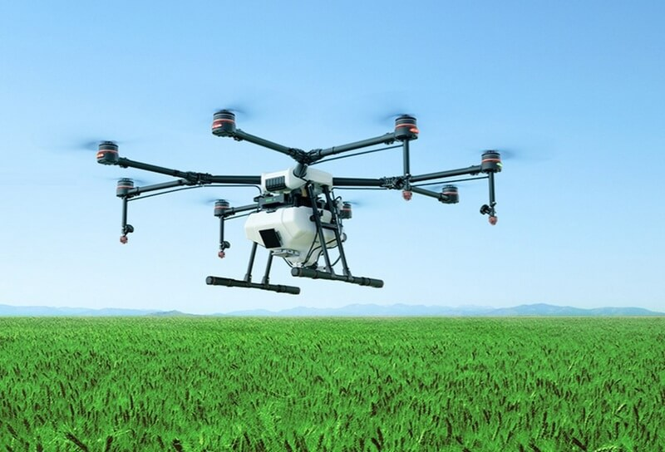MG-1S có giá thành thương mại khá cao lên đến 195.000.000 VNĐ (*https://flyworld.vn/product/agras-mg-1s/*) cho phiên bản tiêu chuẩn. Với đặc thù là dòng drone bay trên không trung, robot cũng kém linh hoạt hơn hẳn trong điều kiện không gian hạn chế tại nhà màng, nhà kính, đặc biệt là những nhà màng trồng các loại dây leo, cây trồng cao. Do đó, việc lựa chọn và tham khảo thiết kế để phát triển theo dòng drone MG-1S hiện vẫn chưa khả thi.

##### Hình 1.1 Hình ảnh robot Drone DJI® MG-1S (DJI)

Địa chỉ trang chủ nhà sản xuất: *https://www.dji.com/mg-1s*

**Robot nông nghiệp XAG® R150**: được thiết kế và sản xuất hàng loạt bởi tập đoàn XAG, ứng dụng cho các dòng địa hình nông nghiệp khác nhau, robot có khả năng off-road mạnh mẽ với tổng moment xoắn cực đại lên đến 1000N, thích nghi tốt với nhiều địa hình do khả năng lập trình lại địa hình tự hành thông qua APP Mobile. XAG® 150 có thể hạ được trọng tâm để bám các con dốc lên đến 300. Hệ thống phun của R150 cũng được trang bị 2 vòi phun cao áp tốc độ cao 170 m/s với đổ phủ toàn diện 3600. Hai cần phun cũng cho khả năng phun xa đến 12m, năng suất lên đến 53.280 m2 đất (*theo thông số đánh giá của chuyên trang Global Check*).

Tuy nhiên, dòng robot này cũng có điểm hạn chế là giá thành đầu tư rất cao so với khả năng sử dụng quá dư thừa trong ứng dụng thực tế vào nhà màng, nhà kính . Hơn thế, việc vận hành XAG® 150 cũng đòi hỏi người nông dân cần có kiến thức và am hiểu nhất định về công nghệ.

Trang chủ nhà sản xuất: https://www.xa.com/en/xauv\_r150

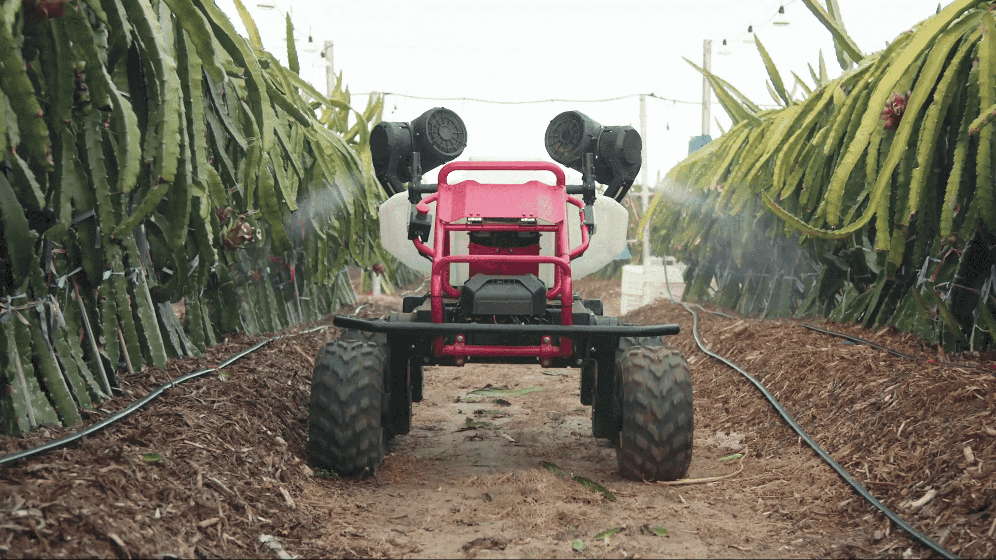Trang chủ nhà phân phối tại Việt Nam: https://globalcheck.com.vn

##### Hình 1.2 Hình ảnh Robot nông nghiệp XAG® R150

Ngoài ra, trên thị trường còn có rất nhiều dòng robot phun thuốc nông nghiệp vận hành cả trên đất liền lẫn trên không như dạng drone được sản xuất trong và ngoài nước.

## ****Mục tiêu nghiên cứu của đề tài****

Với mục tiêu và nhiệm vụ nghiên cứu một dòng robot có khả năng ứng dụng cao trong nhà màng, giảm mức thấp nhất chi phí chế tạo thực tiễn, nhóm chúng tôi đặt ra phương án thiết kế, chế tạo *Robot phun thuốc bảo vệ thực vật điều khiển từ xa* có khả năng vận hành đặc thù trong điều kiện địa hình, môi trường đặc thù tại nhà màng với nhiều dòng cây trồng khác nhau, đặc biệt, robot có thể phun và bao phủ cho các dòng cây thân leo với chiều dài cần tưới vươn lên đến 1m. Bánh xe của robot cũng được lựa chọn các dòng địa hình, có khả năng bám tốt và dễ dàng thay thế, sửa chửa.

Vấn đề của robot tự hành là làm thế nào để robot có thể hoạt động, di chuyển dọc theo luống cây một cách tự động, nhằm hỗ trợ đơn giản hóa thao tác điều khiển từ xa hoặc có thể thực thi thêm các nhiệm vụ đề ra. Vấn đề đầu tiên là di chuyển, robot tự hành nên di chuyển như thế nào và cơ cấu di chuyển nào là sự lựa chọn tốt nhất.

Đối với các dòng robot điều khiển bằng tay cầm hoàn toàn, người giám sát phải điều khiển robot xuyên suốt quá trình hoạt động, nhất là tại các khu vực luống cây thẳng. Dòng robot của nhóm chúng tôi có khả năng tự điều hướng vận hành tại những luống cây thẳng, giúp giảm sức lao động của người vận hành, tránh làm những công việc lặp đi lặp lại.

Vê cơ cấu dẫn hướng và vận hành, robot có kết cấu và hình dáng giống như xe bốn bánh có cơ cấu bẻ lái chủ động, có hai chế độ vận hành là tự động và điều khiển được bằng tay cầm từ xa RF. Trong chế độ vận hành tự động thì tín hiệu điều khiển hướng được lấy từ tín hiệu hình ảnh thu được từ camera, đối tượng là các vật chuẩn phát sáng dẫn hướng đặt tại các điểm đầu và cuối của các luống cây. Ở chế độ vận hành chủ động ta dùng tay cầm từ xa RF để bẻ lái robot di chuyển qua các luống dưa.

## Yêu cầu thiết kế, chế tạo

Thông qua quá trình tìm hiểu về ứng dụng robot trong nông nghiệp, tiến hành thiết kế và chế tạo một robot bán tự hành để thực hiện việc phun thuốc bảo vệ thực vật hoặc có thể tuới cây tại các luống dưa gang trong nhà màng và nhà kính nhằm thay thế cho con người.

Thiết kế bộ điều khiển PI để điều khiển robot với tín hiệu ngõ vào từ vật chuẩn và tay cầm từ xa đáp ứng được tốc độ di chuyển và khả năng bám đối tượng.

Quá trình hoạt động: Robot tự động dẫn hướng và dẫn động trên đoạn luống dưa thẳng, khi đạt khoảng cách nhất định với vách ngăn tại nhà màng, robot tắt chế độ tự động, chuyển sang chế độ điều khiển bằng tay cầm để di chuyển qua luống dưa tiếp theo, sau đó robot tự động chuyển qua chế độ vận hành tự động cũng bằng việc đo khoảng cách vách ngăn nhà màng . Quá trình hoạt động lặp lại theo nhu cầu của người giám sát. Trong quá trình di chuyển, một camera không giây cố định trên robot sẽ truyền hình ảnh về thiết bị di động cố định trên tay cầm nhằm hỗ trợ thao tác điều khiển dễ dàng hơn.

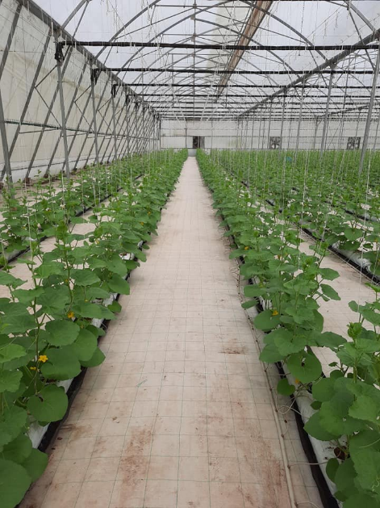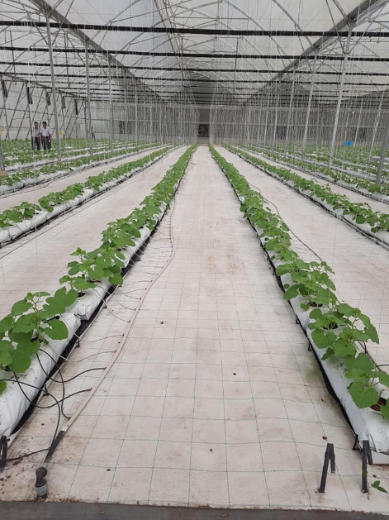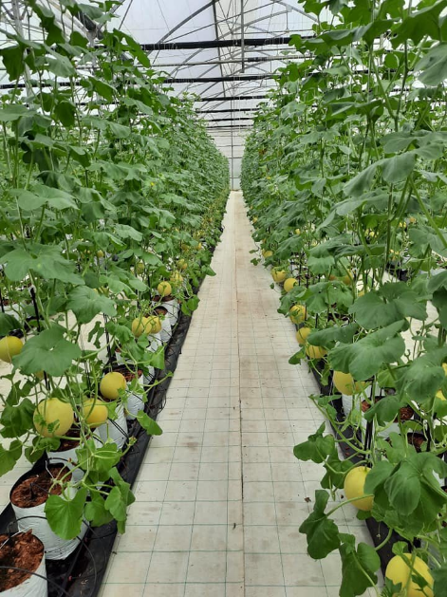Một số hình ảnh về luống cây thực tế trong nhà màng:

##### Hình 1.3 Hình ảnh luống cây thực tế

# Chương 2 yêu cầu và LỰA CHỌN phương án thiết kế



## Phân tích đối tượng thiết kế.

Phạm vi nghiên cứu của đề tài như sau:

Điều kiện làm việc của robot: Nhà màng trồng dưa lưới, mặt nền đường chạy là nền đất nện phủ bạt bằng phẳng

Kích thước luống cây: 0.8 m .

Khoảng cách từ luống cây đến vách ở hai đầu luống: 1.2 m.

Khoảng cách từ đầu luống cây đến cuối luống cây: 30m.

Chiều cao cần tưới: 1.0 m.

Yêu cầu chung về kích thước robot: 600 $×$ 400 $×$ 1000 mm (D $×$ R $×$ C).

Yêu cầu tốc độ: 1.5 km/h đến 3 km/h.

Robot được điều khiển từ xa dùng sóng RF, đề xuất phương án điều hướng robot di chuyển thẳng theo luống cây một cách tự động, hỗ trợ đơn giản hóa thao tác điều khiển.

Năng suất làm việc của robot phụ thuộc vào diện tích nhà màng cần bơm thuốc, chu kì làm việc T là 70 ngày cho một mùa vụ trồng. Thời gian làm việc yêu cầu là 3 năm và tùy thuộc vào từng thời điểm riêng biệt của mùa vụ, một ngày không quá 8h: T = 7200h (3 năm, 300 ngày mỗi năm, 8h mỗi ngày).

### Nguyên lý hoạt động

Quá trình hoạt động: Trước khi di chuyển tự động, robot được lấy mẫu (calib) hướng đi để xác định phương di chuyển so với phương thẳng trên mặt phẳng nền đất. Robot sẽ dẫn hướng cầu sau chủ động di chuyển trên những đoạn luống dưa thẳng thông qua một cảm biến góc quay và một cảm biến khoảng cách, khi đạt khoảng cách nhất định với vách ngăn, robot tắt chế độ tự động, chuyển sang chế độ điều khiển bằng tay cầm thông qua giao tiếp sóng không giây RF với tay cầm điều khiển để di chuyển qua luống dưa tiếp theo, sau đó robot tự động chuyển qua chế độ vận hành tự động. Quá trình hoạt động lặp lại theo nhu cầu của người giám sát.

### Sơ đồ tổng quan

KHỐI CẢM BIẾN

KHỐI THU NHẬN TÍN HIỆU KHÔNG DÂY

VI ĐIỀU KHIỂN

ĐỘNG CƠ DẪN HƯỚNG

ĐỘNG CƠ DẪN ĐỘNG

MÁY BƠM

##### Hình 2.1 Sơ đồ tổng quan của robot bơm thuốc bảo vệ thực vật

## Phương án thiết kế

### Phương án chọn hệ dẫn động cho xe

Hệ thống dẫn động xe là gì?

Một động cơ mạnh thôi chưa đủ mà còn cần kết hợp với hệ thống dẫn động phù hợp để truyền động năng tới bánh xe. Động cơ, công suất vận hành, mô men xoắn luôn được người sử dụng xe đưa ra đầu tiên để đánh giá sức mạnh của xe. Tuy nhiên hệ thống dẫn động là một yếu tố quan trọng đóng vai trò then chốt trong quá trình vận hành của xe.

Hiểu đơn giản, khi động cơ sản sinh ra công suất và mô men xoắn, nếu không có hệ thống dẫn động đưa đến trục trước và sau thì sẽ không quay được bánh xe, xe sẽ không thể chuyển động. Hệ thống dẫn đến chính là hệ thống khung sườn kết nối giữa trái tim của xe ô tô là động cơ, đưa năng lượng đến các bộ phận của xe ô tô là bốn bánh xe làm quay bánh xe giúp xe di chuyển.

Có các loại hệ thống dẫn động xe có hiện nay là:

Hệ dẫn động cầu trước FWD

Hệ dẫn động cầu sau RWD

Hệ dẫn động 4 bánh bán thời gian 4WD

#### Phương án 1: Hệ dẫn động cầu trước FWD (Front Wheel Drive).

**Hệ dẫn động cầu trước FWD là gì?**

Hệ thống dẫn động cầu trước FWD được hiểu là hai bánh trước trực tiếp nhận lực truyền từ động cơ tạo nên lực đẩy bánh xe trước quay. Từ đó tác động lực kéo giúp bánh sau lăn theo, đơn giản và ít tiêu hao năng lượng hơn so với hệ thống dẫn động cầu sau.

**Ưu điểm:**

* Nhờ động cơ được đặt ngay phía trên trục dẫn động, nhờ đó sẽ không có trục dẫn động ra cầu sau, cấu tạo khoang động cơ đơn giản hơn, và tải trọng của xe cũng nhẹ hơn.
* Vì khoảng cách từ động cơ đến cầu dẫn động được rút ngắn, do đó lượng hao hụt công suất sản sinh từ động cơ được tối ưu hơn, động cơ hoạt động hiệu quả hơn.
* Hai bánh trước vừa làm nhiệm vụ dẫn hướng vừa có nhiệm vụ kéo chiếc xe di chuyển, do đó một chiếc xe dẫn động cầu trước về cơ bản ít bị trượt ngang hay mất lái trên đường trơn trượt, tận dụng lực kéo tốt hơn và ít phải phụ thuộc vào sự hỗ trợ từ những hệ thống an toàn hơn.
* Kết cấu máy và hộp số toàn bộ nằm trên hai bánh xe trước khiến bánh xe bám đường hơn nhờ lực nhấn trọng lực.

**Nhược điểm:**

* Không tận dụng tốt lực kéo cho những xe kết cấu nặng cho các địa hình gồ ghề.
* Trọng tâm xe dồn nhiều về phía trước bởi trọng lượng của động cơ, hộp số và hệ dẫn động, do đó khả năng cân bằng khi vào cua bị hạn chế, dễ bị mất lái khi vào cua ở tốc độ cao.
* Hai bánh trước thường sẽ mòn nhanh hơn do vừa dẫn động và vừa dẫn hướng.
* Động cơ đặt nằm ngang cùng hệ thống dẫn động tích hợp cũng hạn chế độ mở góc bánh xe, vì thế góc lái cũng bị hẹp hơn.

#### Phương án 2: Hệ dẫn động cầu sau RWD (Rear Wheel Drive).

**Hệ dẫn động cầu sau RWD là gì?**

Hệ thống dẫn động cầu sau có cấu tạo phức tạp và tốn kém hơn, động cơ có thể đặt ở phía trước, giữa hoặc sau xe. Khác với hệ dẫn động cầu trước, những mẫu xe dẫn động cầu sau có động cơ đặt trước sẽ có thêm một trục truyền lực đến cầu sau thông qua một bộ vi sai. Ngoài ra, có 2 lợi thế chính khi sở hữu xe dẫn động cầu sau. Đầu tiên là sự đơn giản và bền vững của cấu trúc bánh xe, cụm bánh trước độc lập không truyền động khiến mọi thứ dễ dàng sửa chữa hơn bao giờ hết.

**Ưu điểm:**

* Hệ thống dẫn động này giúp giải tóa áp lực lên hai bánh trước, đồng thời hai bánh sau có nhiệm vụ đẩy xe tiến về phía trước, nhờ đó mà sức tải của xe được cải thiện.
* Hai bánh sau bám đường tốt hơn nhờ đó khả năng tăng tốc cũng được cải thiện.
* Khả năng vận hành linh hoạt hơn do khối lượng không đè nặng lên hai bánh trước như dẫn động cầu trước.

**Nhược điểm:**

* Khi tăng tốc, đặc biệt nếu động cơ những xe có công suất lớn hoặc mô-men xoắn cao ở vòng tua thấp, hai bánh sau sẽ có hiện tượng trượt hoặc thân xe xoay ngang.
* Công suất bị hao hụt nhiều hơn so với dẫn động cầu trước do phải dẫn qua trục dẫn động.

#### Phương án 3: Hệ dẫn động 4 bánh bán thời gian 4WD (Four Wheel Drive).

**Hệ dẫn động 4 bánh bán thời gian 4WD là gì?**

Cấu tạo của hệ thống dẫn động 4 bánh bán thời gian có cấu trúc gần giống với hệ thống dẫn động cầu sau với động cơ đặt trước, tuy nhiên giữa hộp số và trục truyền động có thêm một hộp số phụ có chức năng gài cầu, phân phối lực kéo lên phía cầu trước.

**Ưu điểm:**

* Phục vụ tốt cho khả năng vượt địa hình của xe vì lực kéo được phân bổ đều trên 2 trục trước sau với tỉ lệ 50:50, lực kéo đến các bánh xe giúp xe vượt qua những chướng ngại trên các đoạn đường khó.
* Xe có sức tải tốt do 4 bánh xe vừa làm nhiệm vụ kéo và đẩy xe chuyển động về phía trước. Mặt khác khi chạy chế độ một cầu nhanh, xe sẽ sử dụng cầu sau làm nhiệm vụ đẩy, do đó khả năng tải nặng của xe cũng tương tự như xe dẫn động cầu sau.

**Nhược điểm:**

* Vì kích thước lớn, nên hệ thống này chiếm khá nhiều không gian bên dưới gầm xe, khiến trọng tâm xe bị nâng cao, khả năng cân bằng xe kém khi di chuyển hoặc khi vào cua ở tốc độ cao.
* Tiêu tốn nhiên liệu hơn hai loại dẫn động trước, do trọng lượng xe nặng hơn đáng kể.
* Khi sử dụng chế độ 2 cầu, và khi vào cua, hai cầu trước sau quay cùng tốc độ khiến hai bánh trước bị trượt trên mặt đường hoặc sẽ rất khó vào cua.

#### So sánh các phương án.

|  |  |  |  |  |
| --- | --- | --- | --- | --- |
| **STT** | **Tiêu chí so sánh** | **Các phương án** | | |
| **FWD** | **RWD** | **4WD** |
| **1** | Chi phí | Cao | Trung bình | Cao |
| **2** | Tính khả thi | Thấp | Cao | Cao |
| **3** | An toàn | Trung binh | Cao | Trung bình |
| **4** | Chất lượng | Thấp | Cao | Cao |

###### Bảng 2.1 So sánh tính chất của các hệ thống dẫn động

* Do mục đích nghiên cứu và hệ thống dẫn động của xe cần hoạt động tốt trong môi trường gồ ghề, trơn trượt và chi phí vừa phải nên chúng tôi chọn phương án hệ thống dẫn động cầu sau RWD.

### Phương án chọn hệ truyền động cầu sau cho xe

#### Phương án 1: Hệ truyền động bộ vi sai

**Bộ vi sai là gì?**

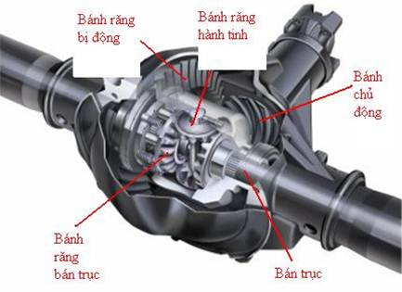Bộ vi sai là một thiết bị dùng để chia mô men xoắn của động cơ thành hai đường, cho phép hai bên bánh xe quay với hai tốc độ khác nhau và là hệ thống đưa nguồn lực của động cơ xuống các bánh xe. Bộ vi sai thường được lắp đặt cùng với truyền lực cuối, hay còn gọi là cầu xe. Chúng ta có thể tìm thấy bộ vi sai ở tất cả các xe hơi và xe tải hiện đại và đặc biệt ở các xe bốn bánh chủ động hoàn toàn.

##### Hình 2.2 Cơ cấu bộ vi sai

**Ưu điểm:**

* Các bánh xe chỉ cùng một tốc độ nếu xe vận hành trên một đường thẳng, còn khi vào cua các bánh xe có tốc độ khác nhau.
* Bánh xe phía ngoài góc cua sẽ có tốc độ lớn hơn bánh xe phía trong, do bánh xe phía ngoài phải di chuyển một đoạn đường dài hơn bánh xe phía trong trong cùng khoảng thời gian.
* Nếu không có vi sai, khi vào cua 2 bánh hai bên sẽ bị khoá với nhau, buộc phải quay cùng tốc độ như nhau. Điều này sẽ làm cho việc quay vòng của xe rất khó khăn, dễ xảy ra hiện tượng trượt quay.

**Nhược điểm:**

* Khó có thể chế tạo ra bộ vi sai nhỏ dành cho những mẫu xe nhỏ, chuyên dụng
* Chi phí chế tạo và sản xuất cao.

#### Phương án 2: Hệ truyền động xích

**Bộ truyền xích là gì?**

Hệ truyền động xích bao gồm nhiều cơ cấu liên kết lại với nhau tạo thành một cơ cấu truyền động đó là: dây xích và nhông xích ( hay còn gọi là đĩa xích) dẫn truyền lực. Hệ truyền động xích thường dùng để truyền động từ các motor trực tiếp, hộp giảm tốc – gián tiếp, băng chuyền, băng tải… đến cơ cấu chấp hành. Sự ăn khớp giữa nhông xích thường dùng để truyền chuyển động liên tục nhằm đảm bảo sự an toàn khi lực tác dụng lên cả nhông xích và dây xích. Có nhiều cách bố trí hệ thống truyền lực nhông xích khác nhau, có thể gồm 2 hoặc nhiều nhông xích cùng hỗ trợ trong hệ thống máy.

##### 

##### Hình 2.3 Bộ truyền xích

**Ưu điểm:**

* Dễ dàng lắp đặt và thay thế.
* Có thể làm việc khi quá tải đột ngột, hiệu suất cao hơn, không có hiện tượng trượt.
* Bộ truyền xích truyền công suất nhờ vào sự ăn khớp giữa xích và đĩa nhông, do đó góc ôm không có vị trí quan trọng như trong bộ truyền đai và do đó có thể truyền công suất và chuyển động cho nhiều đĩa xích dẫn động.
* Chi phí sản xuất thấp.

**Nhược điểm:**

* Cần phải bôi trơn thường xuyên.

#### So sánh các phương án

|  |  |  |  |
| --- | --- | --- | --- |
| **STT** | **Tiêu chí so sánh** | **Các phương án** | |
| **Bộ vi sai** | **Truyền động xích** |
| **1** | Chi phí | Cao | Trung bình |
| **2** | Độ tin cậy | Cao | Cao |
| **3** | An toàn | Trung bình | Cao |
| **4** | Chất lượng | Trung bình | Cao |

###### Bảng 2.2 So sánh các phương án truyền động cầu sau cho xe

* Dựa trên các tiêu chí ở bảng trên, chúng tôi lựa chọn phương án truyền động xích vì chi phí vừa phải, khả năng kéo hiệu quả.

### Phương án chọn cơ cấu dẫn hướng cho xe

#### Phương án 1: Cơ cấu dẫn hướng các bánh chủ động ( Active Steerable Driving Wheels)

**Cơ cấu dẫn hướng các bánh chủ động là gì?**

Cơ cấu dẫn hướng các bánh chủ động (**Active Steerable Driving Wheels**) là một trong các phương pháp dẫn hướng robot phổ biến được ứng dụng trong thiết kế, chế tạo cho các dòng robot di động. Chúng được sử dụng phổ biến hơn 90% tại các robot AGV trong nhà máy, xí nghiệp. Active Steerable có tính linh hoạt cao về góc dẫn hướng, vì thế, chúng cũng được sử dụng khi cần sử dụng trên các robot đòi hỏi vị trí di chuyển chính xác hoặc môi trường hoạt động bị giới hạn về không gian. Ngày nay, Active Steerable Driving Wheels cũng được nghiên cứu ứng dụng trong thiết kế các khớp, khâu của bánh xe chủ động trên các dòng ô tô, xe tải cầu sau chủ động nhằm tăng tính chính xác, cảm giác đánh lái vô lăng của người sử dụng.

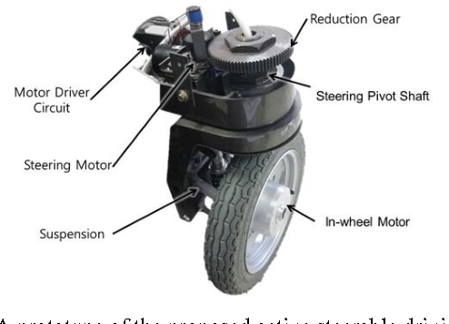

##### Hình 2.4 Một thiết kế của cơ cấu dẫn hướng các bánh xe chủ động

**Ưu điểm:**

* Dễ dàng di chuyển.
* Linh hoạt trong điều khiển.
* Linh hoạt trong hoạt động, không bị khống chế về góc dẫn hướng cho robot.
* Dễ thay thế, lắp ráp.

**Nhược điểm:**

* Chi phí cao, các dòng bánh xe Active Steerable cũng có ít mẫu mã do đó việc lựa chọn bánh xe phù hợp trở nên khó khăn.
* Đòi hỏi khả năng lập trình, xử lí điều khiển tốt do phải đồng bộ điều khiển cả hai động cơ độc lập trên cả hai bánh xe chủ động.

#### Phương án 2: Cơ cấu dẫn hướng hình thang (Ackerman)

**Cơ cấu dẫn hướng hình thang là gì?**

**Động học lái Ackerman** là sự sắp xếp hình học của các liên kết trong việc dẫn hướng ô tô hoặc các phương tiện khác nhằm giải quyết vấn đề các bánh ôm cua bên trong và bên ngoài khi rẽ hướng cần tìm ra các bán kính bẻ lái khác nhau. (theo Wikipedia).

Tâm quay tức thời (ICR) được hình thành qua đường nối 2 điểm khớp quay trên và dưới của hệ thống treo bánh xe hay qua đường nối dài của chốt chính đùm gá bánh xe. Giải pháp hình học Ackerman làm cho tất cả các bánh xe có trục của chúng được sắp xếp dưới dạng bán kính của các vòng tròn với điểm tâm chung ICR. Khi trục quay bánh sau được cố định, điểm trung tâm này phải nằm trên một đường kéo dài từ trục sau. Việc giao nhau với trục của bánh trước trên đường này cũng yêu cầu bánh trước bên trong phải quay khi đánh lái qua một góc lớn hơn bánh bên ngoài.

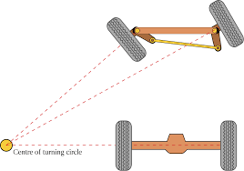Động học lái Ackerman được sử dụng hầu hết cho tất cả loại xe cơ giới hai vệt bánh xe. Khi xe đánh lái, hình chiếu bằng của xe hầu như không thay đổi. Điều này cũng quan trọng khi việc bố trí hệ thống dẫn hướng quá chật hẹp.

##### Hình 2.5 Động học lái Ackermann

**Ưu điểm:**

* Giảm thiếu việc lốp xe trượt ngang khi đi theo đường quanh khúc cua.
* Dể chế tạo trong các xe tự hành, mẫu xe nhỏ.

**Nhược điểm:**

* Bị khống chế về góc dẫn hướng.
* Đòi hỏi phải tính toán thiết kế cho các sản phẩm riêng biệt.

#### So sánh các phương án.

|  |  |  |  |
| --- | --- | --- | --- |
| **STT** | **Tiêu chí so sánh** | **Các phương án** | |
| **Cơ cấu dẫn hướng các bánh chủ động** | **Cơ cấu dẫn hướng hình thang** |
| **1** | Chi phí | Cao | Trung bình |
| **2** | Độ tin cậy | Trung bình | Cao |
| **3** | An toàn | Trung bình | Trung bình |
| **4** | Chất lượng | Trung bình | Cao |

###### Bảng 2.3 So sánh các phương án cho cơ cấu dẫn hướng

* Dựa trên các ưu điểm và khả năng chống trượt khi ôm cua góc bẻ lái của cơ cấu dẫn hướng Ackerman. Chúng tối lựa chọn cơ cấu này trong việc dẫn hướng robot trong đề tài.

### Phương án chọn loại động cơ cho bộ truyền xích

#### Phương án 1: Dùng động cơ chổi than

**Động cơ chổi than là gì?**

Động cơ chổi than là loại động cơ sử dụng cổ góp và chổi than để cung cấp dòng điện cho cuộn dây. Loại động cơ này có cuộn dây nằm trên rotor (nằm trên phần quay của động cơ). Đây là loại động cơ rất phổ biến hiện nay trên thị trường nhờ mức giá rẻ, điều khiển đơn giản. Nó thường được sử dụng trong các máy khoan cầm tay, công cụ quay cầm tay, robot…

**Ưu điểm:**

* Hiệu suất ổn định lên đến 75 – 80%
* Cấu tạo đơn giản, giá thành rẻ tiền, mẫu mã cực kì đa dạng
* Là một trong những dòng động cơ phổ thông nên động cơ chổi than được đánh giá là dễ điều khiển với các mạch điều khiển dạng cầu H.

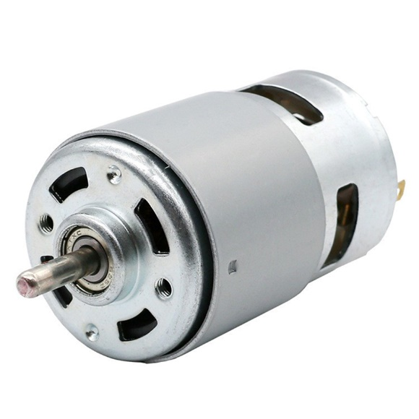

##### Hình 2.6 Động cơ 775 100W

**Nhược điểm:**

* Độ bền động cơ thấp do phải thay thế chổi than mòn sau một thời gian sử dụng
* Không đáp ứng được yêu cầu điều khiển chính xác về vị trí và tốc độ.
* Moment xoắn thấp.
* Khi kết hợp với bộ truyền xích cần tính toán và thiết kế thêm một bộ giảm tốc riêng cho mỗi động cơ.

#### Phương án 2: Động cơ DC có giảm tốc

**Ưu điểm:**

* Tăng độ bền động cơ.
* Moment xoắn cao.
* Có khả năng điều chế tốc độ động cơ phù hợp với từng yêu cầu.

**Nhược điểm:**

* Giá thành cao.
* **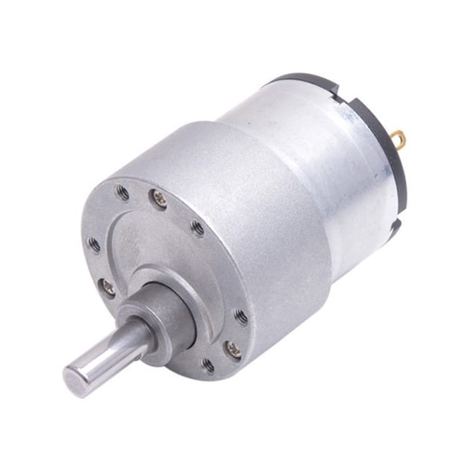**Khối lượng nặng do phải gắn thêm bộ giảm tốc.

##### Hình 2.7 Động cơ giảm tốc JGB37 12V 130rpm

#### So sánh các phương án

|  |  |  |  |
| --- | --- | --- | --- |
| **STT** | **Tiêu chí so sánh** | **Các phương án** | |
| **Động cơ chổi than** | **Động cơ DC có giảm tốc** |
| **1** | Chi phí | Trung bình | Cao |
| **2** | Độ tin cậy | Cao | Trung bình |
| **3** | An toàn | Trung bình | Cao |
| **4** | Chất lượng | Trung bình | Cao |

###### Bảng 2.4. So sánh động cơ cho bộ truyền xích

* Chọn động cơ DC có giảm tốc vì có thể điều chỉnh tốc độ của động cơ phù hợp, không cần phải tính toán, chế tạo thêm hộp giảm tốc hoặc hệ giảm tốc.

### Phương án chọn động cơ cho cơ cấu dẫn hướng

#### Phương án 1: Dùng động cơ bước ( Step motor )

**Động cơ bước là gì?**

Là một loại động cơ chạy bằng điện có nguyên lý và ứng dụng khác biệt với đa số các động cơ điện thông thường. Chúng thực chất là một động cơ đồng bộ dùng để biến đổi các tín hiệu điều khiển dưới dạng các xung điện rời rạc kế tiếp nhau thành các chuyển động góc quay hoặc các chuyển động của rôto có khả năng cố định roto vào các vị trí 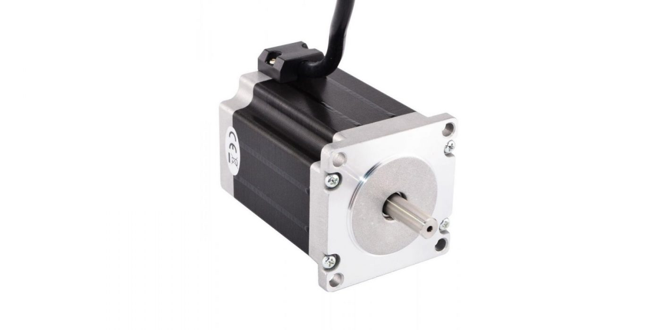cần thiết. (Theo Wikipedia)

##### Hình 2.8 Động cơ Step Nema 23

**Ưu điểm:**

* Khả năng cung cấp moment xoắn cực lớn ở dải vận tốc thấp và trung bình.
* Động cơ bước trên thị trường khá bền, giá thành cũng tương đối thấp.
* Việc thay thế khá dễ dàng.

**Nhược điểm:**

* Hay xảy ra có hiện tượng bị trượt bước. Lí do bởi vì lực từ yếu hay nguồn điện cấp vào không đủ.
* Khi hoạt động thì Step Motor thường gây ra tiếng ồn và có hiện tượng nóng dần. Với những Step Motor thế hệ mới thì việc độ ồn và nóng của động cơ giảm đáng kể.

#### Phương án 2: Dùng động cơ DC Servo

**Động cơ DC Servo là gì?**

[Động cơ DC Servo](https://baoanjsc.com.vn/vn/sanpham-32016/Dong-co/Yaskawa/Dong-co-Servo-Yaskawa-dong-SGMMV-Sigma-5.aspx.aspx) có bản chất là một động cơ DC giảm tốc có gắn bộ hồi tiếp Encoder. Động cơ Servo cung cấp lực chuyển động cần thiết cho các thiết bị máy móc đòi hỏi độ chính xác cao khi vận hành.

##### Hình 2.9 Động cơ DC Servo Worm Gear Shaft Encoder Tronsun 12V

**Ưu điểm:**

* Có khả năng điều khiển chính xác tốc độ và vị trí, ít dao động. Hiệu suất có thể đạt hơn 90%.
* Quá trình vận hành tạo ra ít nhiệt với tốc độ cao. Độ chính xác cao (tùy thuộc vào độ chính xác của bộ mã hóa Encoder).
* Mô-men xoắn, quán tính thấp, tiếng ồn thấp.

**Nhược điểm:**

* Hệ điều chỉnh tốc độ động cơ tương đối phức tạp.
* Giá thành cao.

#### So sánh các phương án

|  |  |  |  |
| --- | --- | --- | --- |
| **STT** | **Tiêu chí so sánh** | **Các phương án** | |
| **Động cơ bước** | **Động cơ Servo** |
| **1** | Chi phí | Trung bình | Cao |
| **2** | Độ tin cậy | Trung bình | Cao |
| **3** | An toàn | Trung bình | Trung bình |
| **4** | Chất lượng | Trung bình | Cao |

###### Bảng 2.5 So sánh lựa chọn động cơ cho cơ cấu dẫn hướng

* Chọn động cơ Servo vì cần độ chính xác điều khiển khi dẫn hướng, không bị hiện tượng trượt bước.

# Chương 3: Tính Toán thiết kế cơ cấu



## Thiết kế tổng quan

Dựa trên những khảo sát mô hình thực tế của các loại xe bán tự hành trên thị trường hiện nay. Chúng tôi đã thiết kế một mô hình xe gồm 3 phần: phần dẫn động robot, phần dẫn động, phần nâng hạ dàn phun.

- Phần dẫn động robot: Bao gồm hệ thống động cơ DC giảm tốc liên kết với bộ truyền xích ở phía sau.

- Phần dẫn hướng robot: Bao gồm hệ thống động cơ DC Servo được liên kết với hệ động học lái Ackerman.

- Phần nâng hạ dàn phun gồm bộ nâng vitme, nâng hạ thủ công bằng tay, có khóa cố định chiều cao.

## Lựa chọn, tính toán động cơ

### Tính toán hệ thống dẫn động cơ khí

#### Tính toán tải chính động cơ

Dựa theo những gì đã tham khảo và cơ sở lý thuyết ở chương 2, chúng tôi đã đưa ra các quyết định sau:

Đối với động cơ dẫn động cầu sau chúng tôi sẽ lựa chọn động cơ DC có hộp giảm tốc và sẽ sử dụng động cơ servo cho cơ cấu dẫn động phía trước.

Yêu cầu kỹ thuật của robot

|  |  |  |  |  |  |
| --- | --- | --- | --- | --- | --- |
| **Giới hạn kích thước (mm)** | **Vận tốc m/s** | **Đường kính bánh xe (mm)** | **Trọng lượng (kg)** | **Công suất động cơ** | **Nguồn cấp** |
| <800x1000x1500 (mm) | 0.3-0.8m/s | <200 mm | <60kg | <120w | 12V |

###### Bảng 3.1 thông số yêu cầu kỹ thuật của robot

$$N_{G}=\frac{v.60}{π.D}=\frac{(300÷800).60}{π.160}=(35.8\sim 95.4) \left(vòng/phút\right)$$

Trong đó:

* $N_{G}$: Tốc độ tại trục đầu ra
* $v$: Vận tốc đi được (m/s)
* $D:$ Đường kính bánh xe (mm)

**Chọn sơ bộ tỷ số của hệ thống:**

|  |  |  |  |  |  |  |  |  |  |  |  |  |  |
| --- | --- | --- | --- | --- | --- | --- | --- | --- | --- | --- | --- | --- | --- |
| TST | 6 | 8 | 10 | 12 | 14 | 16 | 18 | 20 | 22 | 24 | 26 | 28 | 30 |

###### Bảng 3.2 Bảng sơ bộ tỷ số của hệ thống

* Ta chọn 26

**Số vòng quay cần thiết của động cơ**

$N_{CT}= N_{G}.U_{ht}=\left(35.8\sim 95.4\right).26=\left(930,8\sim 2480\right) (vòng/phút)$

**Ta chọn Động cơ GR-08SGN Hộp số M9GA18B**

|  |  |  |  |
| --- | --- | --- | --- |
| **STT** | **Thông số kỹ thuật** | **Trị số** | **Đơn vị** |
| **1** | Điện áp sử dụng | 12 | V |
| **2** | Kích thước | 182x90 | mm |
| **3** | Tỉ số truyền | 26:1 |  |
| **4** | Dòng không tải: | 60 | mA |
| **5** | Dòng chịu đựng tối đa khi có tải: | 5,5 | A |
| **6** | Tốc độ không tải: | 100 | Rpm |
| **8** | Lực kéo Moment định mức: | 5,6 | Kg.cm |
| **9** | Lực léo Moment tối đa: | 24 | Kg.cm |
| **10** | Vận tốc quay | 2500 | Vòng/phút |

###### Bảng 3.3 Thông số động cơ GR-08SGN và hộp giảm tốc M9GA18B

**Vận tốc thực tế khi chọn động cơ GR-08SGN Hộp số M9GA18B**

$$N=\frac{D.π.N_{0}}{60000.i}=\frac{160.π.2500}{60000.26}=0,8(\frac{mm}{s})(Thỏa điều kiện ban đầu)$$

Trong đó:

* *N: vận tốc quay thực tế (mm/s)*
* $N_{0}:$*Vận tốc quay của động cơ (vòng/phút)*
* $i:$*tỷ số truyền*

**Hệ số ma sát của mặt trượt F**

$$F=F_{A}+m.g\left(sinθ+0,3.cosθ\right)=0+45.10\left(sin0°+0,3.cos0°\right)=135(N)$$

**Khảo sát công suất động cơ**

|  |  |  |  |
| --- | --- | --- | --- |
| **Thông số** | **Kí hiệu** | **Trị số** | **Đơn vị** |
| Tổng khối lượng của đai và tải | $$m$$ | 45 | kg |
| Ngoại lực | $$F_{A}$$ | 0 | N |
| Hệ số ma sát của bề mặt trượt | $$μ$$ | 0.3 |  |
| Đường kính bánh xe | $$D$$ | 160 | mm |
| Hệ số con lăn | $$η$$ | 0.8 |  |
| Tốc độ | $$V$$ | 150 | mm/s |

###### Bảng 3.4 Bảng thông số khảo sát công suất động cơ

Trong đó :

* *F: hệ số ma sát trượt (N)*
* $F_{A}:$*Ngoại lực*
* $m:$*trọng lượng riêng (kg)*
* $g:$*gia tốc trọng trường*

**Tải mô-men xoắn**

$$T_{L}^{'}=\frac{F.D}{2.η}=\frac{135.160.{10}^{-3}}{2.0,9}=12 \left(M.m\right)$$

Trong đó

* $T_{L}^{'} :$ Tải momen xoắn
* F: Hệ số ma sát trượt (N)
* $D:$ Đường kính bánh xe (mm)
* $η:$ Hiệu suất con lăn
* $S_{f}:$ Hệ số an toàn

**Cho phép hệ số an toàn là 2 lần.**

$$T_{L}=T_{L}^{'}.S_{f}=12.1,5=18(N.m)$$

Dựa trên tải mômen xoắn $T_{L}=18 (N.m)$ ta tìm được động cơ phù hợp

**Công suất của động cơ**

$$P_{0}=\frac{2π.N_{M}.T_{L}}{60}=\frac{2π.295,4.24}{60}=179(W)$$

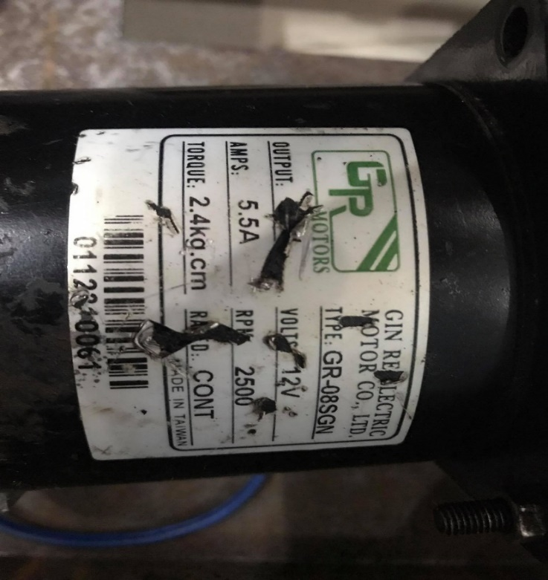**Hình ảnh động cơ GR-08SGN Hộp số M9GA18B**

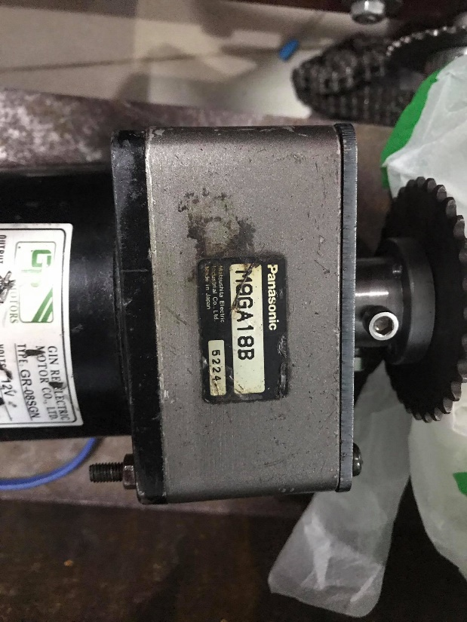

##### Hình 3.1 Hình ảnh động cơ GR-08SGN

##### Hình 3.2 Hộp số M9GA18B

**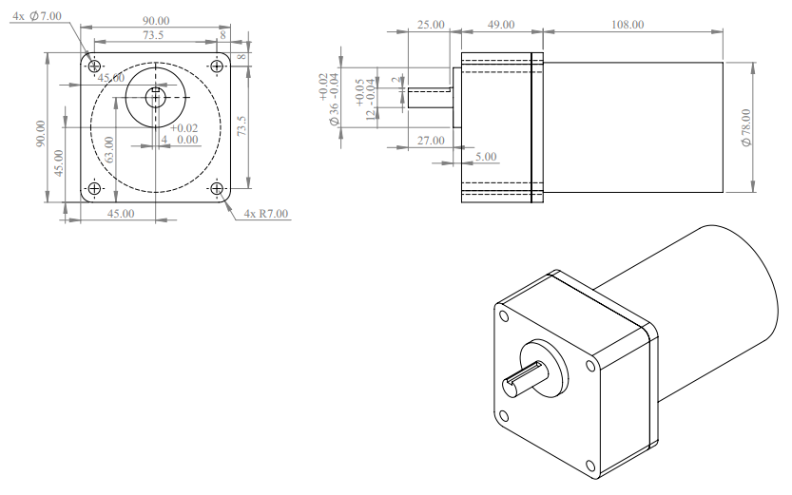Bản vẽ chi tiết động cơ GR-08SGN Hộp số M9GA18B**

##### Hình 3.3 Bản vẽ chi tiết động cơ GR-08SGN Hộp số M9GA18B

#### Tính toán truyền động xích

1. Các yêu cầu để chọn xích

Với vận tốc làm việc bằng 0,8 m/s nhỏ hơn 10 đến 15 m/s nên ta chọn xích ống  
con lăn. Xích ống con lăn gọi tắt là xích con lăn, về kết cấu giống như xích ống, chỉ  
khác phía ngoài lắp thêm con lăn, nhờ đó có thể thay thế ma sát trượt giữa ống và  
răng đĩa (ở xích ống) bằng ma sát lăn giữa con lăn và răng đĩa (ở xích con lăn).  
Kết quả là độ bền mòn của xích con lăn cao hơn xích ống, chế tạo nó không phức  
tạp bằng xích răng, do đó xích con lăn được dùng khá rộng rãi. Nó thích hợp khi  
vận tốc làm việc dưới khoảng 10 đến 15 m/s nên ưu tiên dùng xích một dãy, nhưng ở các bộ truyền quay nhanh, tải trọng lớn nếu dùng xích 2, 3 hoặc 4 dãy sẽ làm giảm tải trọng động và kích thước khuôn khổ của bộ truyền. Trang 191 [1]

1. Tính toán xích

**Chọn số răng đĩa xích**

Nếu số răng càng nhỏ thì góc xoay bản lề lớn làm xích mòn nhanh. Ngoài ra, khi số răng đĩa xích nhỏ làm tăng tải trọng động, gây nên va đập, xích và đĩa xích mau hỏng, gây nên tiếng ồn lớn.

Khi làm việc xích bị mòn cho nên để tránh tuông xích hoặc ( $\frac{{∆P}_{c}}{P_{c}}$ ≤ 3%), ta phải  
chọn giới hạn số răng đĩa xích : Trang 192 [1].

Chọn $z_{max}$ ≤ 100 ÷ 120 đối với xích con lăn- $Z_{max}$ ≤ 120 ÷ 140 đối với xích răng.  
Số răng đĩa xích nên lấy số lẻ vì khi đó mỗi răng của đĩa xích sẽ ăn khớp lần lượt với tất cả mắt xích và do đó răng đĩa xích sẽ mòn đều hơn. Tuy nhiên trong thực tế, người ta sử dụng số răng chẵn. ví dụ, cặp dĩa xích xe đạp Z1=48, Z2=18. Cặp đĩa xích xe máy là Z1=14; Z2=32 hoặc Z1=13, Z2=36.

=> Để tối ưu hóa chi phí và thời gian gia công nhóm chúng tôi đã quyết định sử dụng cặp đĩa xích bộ cam xe máy dùng trong robot, cùng với đó để không thay đổi tốc độ quá nhiều nên đã lựa chọn 2 cặp bánh răng giống nhau Z1=Z2=32 răng.

1. Xác định các hệ số

Hệ số k được tính từ các hệ số thành phần : ${K=K}_{0}.K_{a}.K_{đc}.K_{bt}.K_{đ}.K_{c}$

Với : $K_{0}=1$ hệ số ảnh hưởng của vị trí bộ truyền (đường nối hai tâm đĩa xích so với đường nằm ngang <60°).

Trong đó:

$K_{a}= 1$ hệ số kể đến khoảng cách trục và chiều dài xích, a = (30÷ 50) $p_{c}$.

$K_{đc}= 1$ hệ số ảnh hưởng của việc điều chỉnh lực căng xích (vị trí điều chỉnh được). $K_{đ}= 1$ 
 (tải trọng ngoài tác động lên bộ truyền tương đối êm).

$K_{bt}= 1,5$ hệ số ảnh hưởng của bôi trơn (định kì, gián đoạn)

$K_{c}= 1$ (làm việc 1 ca)

$→$ $K=1.1.1.1.1,5.1=1,5$

Hệ số $K_{x}= 1$ (xích 1 dãy)

**Công suất tính toán xích :**

$$P_{t}=\frac{K.K_{z}.K_{n}.P_{3}}{K_{x}}=\frac{1,5.1.0,416.0,179}{1}=0,117 \left(Kw\right)≤ \left[P\right]trang81[3]$$

Với $\left\{\begin{aligned}n_{01}=50 (vòng/phút) \\ [P]≥5,357Kw)\end{aligned}\right.$

Ta chọn công suất cho phép $\left[P\right]= 0,75Kw$ và bước xích $p_{c}=8 \left(mm\right)$ tra bảng 5.5[3].

1. Kiểm tra điều kiện quay tới hạn

$n_{x}< n_{th}↔120,207<630$ (thỏa) với $n_{th}$ số vòng quay tới hạn, Tra bảng 5.2[1]  
 Vận tốc trung bình

$$v =\frac{n_{x}.z_{1}.p_{c}}{60000}=\frac{95,4.32.8}{60000}=0,4(m/s)$$ Trong đó:

* $n_{x}$: số vòng quay đĩa xích (vg/ph).
* $z_{1}$: số răng đĩa xích nhỏ
* $p_{c}$: số bước xích (mm)

Lực vòng có ích Ft

$$F_{t}=\frac{1000.p_{x}}{v}=\frac{1000.0,179}{0,4}=447,5\left(KN\right) trang195[1]$$ Tính toán kiểm nghiệm bước xích pc

Chọn [$P_{0}$]=29 dựa vào $n_{1}$ và bước xích bảng ${ P}_{c}$ 5.3 [1]

$${ P}_{c}≥600.\sqrt[3]{\frac{P_{3}.K}{z_{1}.n_{x}.\left[P_{0}\right].K_{x}}}=600.\sqrt[3]{\frac{0,179.1,5}{32.95,4.29.1}}=8,6\left(mm\right) chọn 8$$

1. Các thông số hình học cơ bản của xích.

Vận tốc trung bình

$$v =\frac{n_{x}.z_{1}.p_{c}}{60000}=\frac{95,4.32.8}{60000}=0,4(m/s)$$

Khoảng cách trục a sơ bộ.

${ a=(30÷ 50). P}_{c}= 30 . 8 = 240(mm)$ trang 192 [1]

1. Số mắt xích X

$$X=\frac{L}{{ P}_{c}}=\frac{2a}{{ P}_{c}}+\frac{{ Z}_{1}+{ Z}_{2}}{2}+{\left(\left.\frac{{ Z}_{2}-{ Z}_{1}}{2π}\right)\right.}^{2}.\frac{{ P}_{c}}{a}$$

$$=\frac{2.240}{8}+\frac{32+32}{2}+{\left(\left.\frac{32-32}{2π}\right)\right.}^{2}.\frac{8}{240}=92(mm)$$

Giá trị X làm tròn đến số chẵn gần nhất (để thuận tiện nối xích), tốt nhất không  
được chọn là bội số của số răng đĩa xích ta chọn X= 92 (mm) trang 193 [1].

1. Chiều dài xích L
$$X=\frac{L}{{ P}_{c}}→L=X.{ P}_{c}=92.8=736 \left(mm\right)$$

2. Khoảng cách trục chính xác a

$${a = 0,25. P}_{c}\left[X-\frac{{{ Z}_{1}+Z}_{2}}{2}+\sqrt{{\left(X-\frac{{{ Z}_{1}+Z}_{2}}{2}\right)}^{2}-8.{\left(\frac{Z_{2}{- Z}_{1}}{2π}\right)}^{2}}\right]$$

$$=0,25.8.\left[92-\frac{32+32}{2}+\sqrt{{\left(92-\frac{32+32}{2}\right)}^{2}-8.{\left(\frac{32-32}{2π}\right)}^{2}}\right]=240 (mm)$$

#### Tính tải động cơ, cơ cấu dẫn hướng

Yêu cầu kĩ thuật cơ cấu dẫn hướng

Tổng khối lượng của tải $m=25 (kg)$

Gia tốc $a=1m/s^{2}$

Hệ số ma sát của bề mặt trượt $μ=0,2$

Gia tốc trọng trường $g=10m/s^{2}$

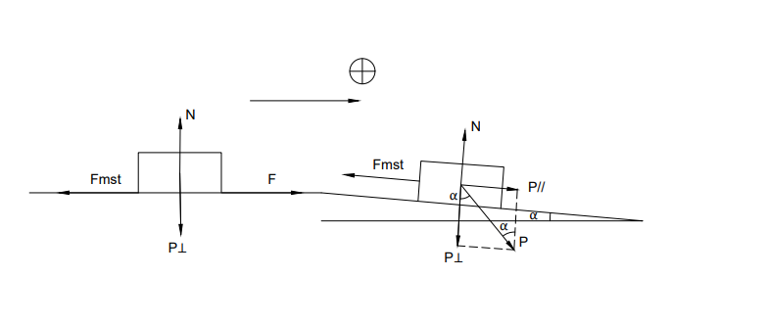Hiệu suất khớp nối $η=0,9$

##### Hình 3.4 Đường tham chiếu

**Trường hợp mặt đường tốt:**

$$N=P=m.g$$

$$F_{mst}=μ.m.g=0,2.25.10=50\left(N\right)$$

$$F_{hl}=m.a=25.1=25\left(N\right)$$

$F_{hl}=F-F_{mst}↔F=F_{hl}+F_{mst}=50+25=75 (N)$

$$M=F.\frac{110}{2}=75.\frac{110}{2}= 4,125(kg.cm)$$

Trường hợp có góc nghiên $α$:

$F_{mst}=P_{//}=Sinα$

$F_{mst}=m.g.Sinα$

$N=F_{⊥}=m.g.Cosα$

* Mà $F_{mst}= μ.N$

$$N=P=m.g.Cosα=25.10.Cos5°=249,04\left(N\right)$$

$$F_{mst}=μ.N=0,2.249,04=49,8(N)$$

$$F_{hl}=m.a=25.1=25\left(N\right)$$

$F_{hl}=F-F_{mst}↔F=F_{hl}+F_{mst}=49,8+25=74,8 (N)$

$$M=F.\frac{110}{2}=74,8.\frac{110}{2}= 4.114(kg.cm)$$

* Kết luận nếu ta tác động một lực $4.114$ Kg.cm thì có thể bẻ lái được vật có trọng lượng 25kg

**Từ đó ta chọn động cơ Động Cơ DC Servo RH-11D**

|  |  |  |  |
| --- | --- | --- | --- |
| **STT** | **Thông số kỹ thuật** | **Trị số** | **Đơn vị** |
| **1** | Điện áp định mức | 24 | V |
| **2** | Dòng điện định mực | 2.1 | A |
| **3** | Dòng chịu đựng tối đa khi có tải | 5 | A |
| **4** | Tốc độ không tải | 50 | RPM |
| **5** | Tốc độ chịu đựng tối đa khi có tải | 30 | RPM |
| **6** | Lực kéo moment định mức | 4 | N.m |
| **7** | Lực kéo moment tối đa | 4.4 | N.m |

###### Bảng 3.5 Thông số chọn động cơ DV Servo RH-11D

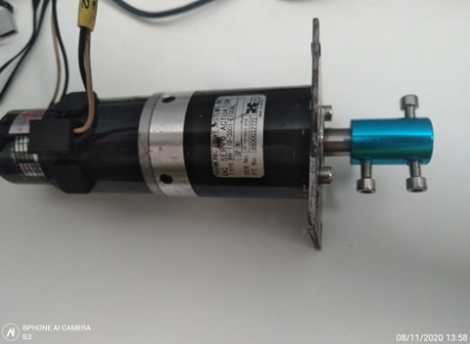

##### Hình 3.5 Hình ảnh động cơ DV Servo RH-11D

**Bản vẽ chi tiết động cơ DV Servo RH-11D**

##### Hình 3.6 Bản vẽ chi tiết động cơ DV Servo RH-11D

### Tính toán và lựa chọn máy bơm phun sương

Bơm phun sương hay còn gọi là bơm tạo sương được kết hợp bởi những ưu điểm của máy bơm tự mồi và bơm hóa chất. Trong đề tài này, với yêu cầu về lựa chọn máy bơm không quá khắt khe nên chúng tôi lựa chọn luôn dòng máy bơm phun sương DC 12V 60W BOJIN.

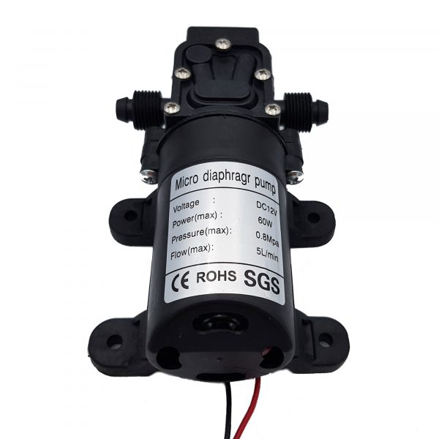Bơm được sản xuất bằng nhiều loại vật liệu nhập khẩu có khả năng chống ăn mòn. Bơm có kích thước nhỏ gọn, dòng điện tiêu thụ thấp, áp suất cao, tiếng ồn thấp, tuổi thọ dài. Với khả năng chịu dầu, chịu nhiệt, kháng axit, kháng kiềm, kháng hóa chất, chống ăn mòn… Thân máy bơm được tách ra khỏi động cơ và không có bộ phận cơ học nên không có sự ăn mòn trong thân máy bơm.

##### Hình 3.7 Hình ảnh máy bơm phun sương 12 VDC 60W BOJIN

Thông số kĩ thuật chi tiết máy bơm phun sương 12 VDC 60W BOJIN

|  |  |  |  |
| --- | --- | --- | --- |
| **STT** | **Thông số kỹ thuật** | **Trị số** | **Đơn vị** |
| **1** | Điện áp định mức | 12 | V |
| **2** | Dòng điện định mực | 2.1 | A |
| **3** | Công suất | 60 | W |
| **4** | Lực hút | 1 | m |
| **5** | Lực đẩy tối đa | 35 | m |
| **6** | Lưu lượng | 2.6 | lít/phút |
| **7** | Trọng lượng | 0.58 | kg |

###### Bảng 3.6 Thông số kĩ thuật máy bơm phun sương 12 VDC 60W BOJIN.

### Tính toán thời gian sử dụng ắc quy

Việc tính toán thời gian sử dụng ắc quy khá quan trọng trong điều kiện vận hành tại nhà màng. Chúng ta sẽ phải tính toán và chuẩn bị các bình ắc quy thay thể để phù hợp cho một lần vận hành tại trang trại.

Thông qua các bước tính toán và lựa chọn động cơ, chúng tôi đưa ra bảng kết luận các động cơ đã lựa chọn được như sau:

|  |  |
| --- | --- |
| **Động cơ** | **Công suất (W)** |
| **Động cơ giảm tốc Động cơ GR-08SGN và hộp giảm tốc M9GA18B** | 60W |
| **Động cơ Servo RH – 11D** | 13W |
| **Động cơ máy bơm phun sương 12VDC BOJIN** | 60W |

###### Bảng 3.7 Bảng chọn động cơ

Chúng ta có các thông số của ắc quy như sau:

|  |  |  |  |
| --- | --- | --- | --- |
| Thông số | Kí hiệu | Trị số | Đơn vị |
| Hiệu suất ắc quy | $$η$$ | 0.7 |  |
| Điện áp ắc quy | U | 24 | V |
| Dung lượng ắc quy | Ah | 3 |  |

###### Bảng 3.8 Thông số bình ắc quy

Ta có công thức tính thời gian sử dụng ắc quy (theo https://acquy.info/):

$$T_{sd}=\frac{V.A.η}{{P }_{tổng tải}}=\frac{24.3.0,7}{133}=0,378\left(giờ\right)=22.68 (phút)$$

Trong đó:

$T_{sd}$: Thời gian sử dụng ắc quy

A: Dung lượng ắc quy (Ah)

V: Điện áp ắc quy (W)

$η$: Hệ số sử dụng ắc quy, thông thường được chọn là $η$ = 0.7

Thời gian sạc đầy ắc quy:

$$T_{sạc}=\frac{A}{dòng điện nạp}=\frac{3Ah}{dòng điện nạp}=\frac{3}{3}=1\left(giờ\right)$$

Trong đó:

* $T_{sạc}$: Thời gian sạc của ắc quy
* A: Dung lượng ắc quy (Ah)
* Dòng điện nạp: Dòng điện nạp vào ắc quy

### Tính toán góc dẫn hướng

##### Hình 3.8 Sơ đồ động học khi xe quay vòng

Trong đó:

* β là góc của bánh xe dẫn hướng trong.
* α là góc của bánh xe dẫn hướng ngoài.
* B là khoảng cách tâm trục của cầu trước.
* L là chiều dài cơ sở của xe.
* $R_{a}$ là bán kính quay tức thời
* q là góc quay trung bình của các bánh xe dẫn hướng.[4]

**Tính bán kính quay tức thời**

Ra= $\frac{L}{tanα}$ + $\frac{B}{2}$

**Tính bán kính quay đầu xe**

1. Bán kính quay đầu xe theo vệt bánh xe ngoài của xe được tính theo công thức:

Rqmin = $\frac{L}{sinq}$ + $\frac{B}{2cosq}$

1. Bán kính quay xe tối thiểu tính đến tâm đối xứng dọc xe được tính theo công thức:

Rqmin = L.cotgq

**Bán kính quay tức thời của robot**

Ra= $\frac{375}{tan35°}$ + $\frac{290}{2}$ = 680 (mm)

**Ta tính được bán kính quay đầu xe theo vệt bánh xe ngoài của robot là:**

Rqmin = L/sinq + B/(2cosq)

q = (α + β)/2 = (26º + 35º)/2 = 30,5º

L = 0,375 (m)

B = 0,29 (m)

Ta có : Rqmin = 0,375/sin30,5º + 0,29/(2cos30,5º) = 0.91 (m)= 910mm

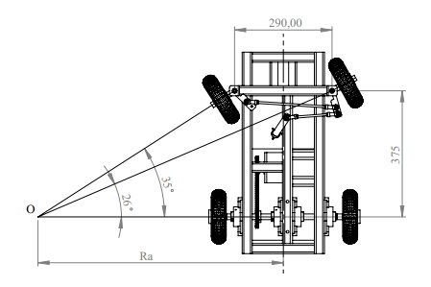**Đối với Robot phun thuốc trừ sâu:**

##### Hình 3.9 Sơ đồ động học ackerman của robot thực tế

**Bán kính quay xe tối thiểu tính đến tâm đối xứng dọc của robot là:**

Rqmin = L.cotgq

q = (α + β)/2 = (26º + 35º)/2 = 30,5º

L = 0,375 (m)

Ta có : Rqmin = 0,375.cotg30.5º = 0,637 (m) = 637 (mm)[4]

##### Hình 3.10 Bán kính quay xe thực tế

## Hiệu suất àm việc

### Thời gian sử dụng của robot

Động cơ chính 60w

Động cơ bơm phun sương 40w

* Động cơ servo RH-11D 13w
* Hiệu suất của ắc quy $η=0,9$
* Điện áp ắc quy 24v-3Ah

### Thời gian sử dụng ắc quy

$$T_{sd}=\frac{V.A.η}{{P }_{tổng tải}}=\frac{24.12.0,9}{113}=2,29\left(giờ\right) ≈138 (phút)$$

### Thời gian sạc đầy ắc quy

$$T_{sạc}=\frac{12Ah}{dòng điện nạp}=\frac{12}{6}=2\left(giờ\right)$$

Nhóm đã khảo sát chức năng phun sương của robot với các số liệu được thống kê như sau

|  |  |  |  |
| --- | --- | --- | --- |
| **STT** | **Số bét phun sương** | **Thời gian** | **Khối lượng dung dịch** |
| **1** | 8 | 30 phút | 10 lít |
| **2** | 10 | 28 phút | 10 lít |
| **3** | 12 | 24 phút | 10 lít |

###### Bảng 3.9 Thời gian phun sương của robot

Để tối ưu hóa lượng thuốc được phun ra cùng 1 thời điểm, đảm bảo được mật độ và và lưu lượng thuốc, vì khi phun quá nhiều và nộng đồ đậm dặc thì dễ gây ra hiện tượng cháy lá ở thực vậ. Chúng tôi quyết định sẽ chọn số lượng bét phun là 8

Với vận tốc $v=0,8 m/s≈2,88 km/h$ và thời gian sử dụng $T_{sd}=1,94 giờ ≈116 phút$ thì ta sẽ có được hiệu suất làm việc

$$v=\frac{s}{t}$$

$s=v.t=2,88.2,29=6,595 km$

Với diện tích nhà vườn là 1Ha với diện tích (100x100 m) khoảng cách quay đầu 1,2m.

Khoảng cách luống là 0,8 và chiều dài luống là 15m và có tất cả 372 luống

Tổng quảng đường mà robot có thể di chuyển ở nhà vườn trong 1Ha

$$Q=θ.62+.l.n=1,2.62+15.372=5655 \left(m\right)$$

Thời lượng % pin còn lại

$T_{p}=\frac{Q}{s}=100-\left(\frac{5,655}{6,595.0,9}.100\%\right)=4,7\%$

##### Hình 3.11 Sơ đồ vị trí nhà vườn và vị trí và quảng đường hoạt động lý tưởng với diện tích 1 Ha (đơn vị mét)

* Vậy trong 1 giờ robot có thể thể hoàn thành công việc của mình nhưng vẫn còn 4,7% thời lượng pin và có thể sử dụng và lượng thuốc bảo vệ thực vật là 20 lit cho 1 chu kỳ phun

## Thiết kế cơ khí trên phần mềm SolidWorks

### Tổng thể robot

##### 

##### Hình 3.12 Robot phun thuốc bảo vệ thực vật thiết kế trên SolidWorks

**Trong đó:**

1. *Tấm chắn xe*
2. *Bộ nâng hạ giàn phun*
3. *Bình đựng thuốc*
4. *Cơ cấu khung xe*

#### Bộ nâng hạ giàn phun

##### Hình 3.13 Bộ nâng hạ giàn phun được thiết kế trên SolidWorks

**Trong đó:**

1. *Nắp xe 6.Khung đỡ bét phun*
2. *Máy bơm 7. Nối đầu bét giữa*
3. *Nối đầu bét cuối 8. Ống nối chữ T 8mm*
4. *Bộ nâng hạ vitme 9.Bét phun T8*
5. *Ống nước T8*

#### Bộ nâng hạ vitme

**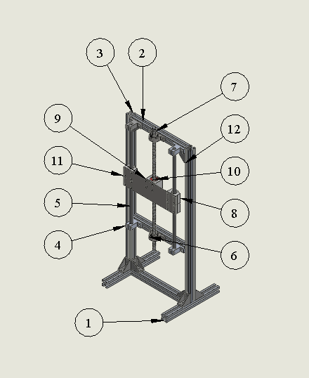**

##### Hình 3.14 Bộ nâng hạ vitme thiết kế trên SolidWorks

**Trong đó:**

1. *Nhôm định hình 20x20 dài 200 7. Trục 8 ren*
2. *Nhôm định hình 20x20 dài 205 8. SCS8UU*
3. *Nhôm định hình 20x20 dài 500 9. Gối đỡ T8*
4. *SK8 10. Nut M8*
5. *Trục 8mm 11. Tấm đỡ vitme*
6. *KP08 12. HBLFSND6*

#### Khung đỡ bét phun

##### Hình 3.15 Khung đỡ bét phun thiết kế trên SolidWorks

**Trong đó:**

1. *Thanh la trên giàn phun 3. Thanh đỡ giàn phun*
2. *Thanh đỡ bét phun*

#### Cơ cấu khung xe

**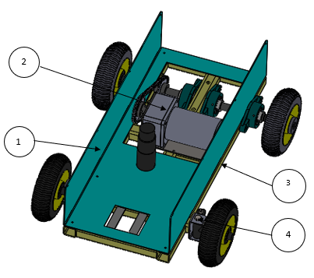**

##### Hình 3.16 Cơ cấu khung xe thiết kế trên SolidWorks

**Trong đó:**

1. *Thân xe 3. Khung xe*
2. *Cơ cấu dẫn động 4. Cơ cấu dẫn hướng*

#### Cơ cấu dẫn động

##### 

##### Hình 3.17 Mô phỏng cơ cấu dẫn đông của xe trên SolidWorks

**Trong đó:**

1. *Động cơ GR 08SGN 5. Bánh xe*
2. *Pad động cơ chính 6. UCFL 203*
3. *Bánh cam 7. Trục dẫn động bánh phải*
4. *Xích 8. Khung xe*

*9. Trục dẫn động bánh phải*

#### Cơ cấu dẫn hướng

##### 

##### Hình 3.18 Cơ cấu dẫn hướng thiết kế trên SolidWorks

**Trong đó:**

1. *Trục bẻ lái bánh phải 6. Ti 6 dài 120mm*
2. *Bánh xe 7. Trục bẻ lái bánh trái*
3. *Vòng bi mắt trâu SI6 8. DC servo*
4. *Khung xe 9. Khớp nối 6-10*
5. *Ti T6 dài 250mm 10. Khớp bẻ lái*

Dưới đây bảng liệt kê các chi tiết robot phun thuốc bảo vệ thực vật

|  |  |  |  |
| --- | --- | --- | --- |
| **STT** | **Tên chi tiết** | **Vật liệu** | **Phương pháp gia công** |
| **1** | Tấm chắn xe | Thép | Chấn |
| **2** | Bình đựng thuốc | Nhựa |  |
| **3** | Nắp xe | Thép | Chấn |
| **4** | Máy bơm 12v 60w |  |  |
| **5** | Bét phun giữa T8 |  |  |
| **6** | Ống nước T8 | Nhựa |  |
| **7** | Bét phun cuối T8 |  |  |
| **8** | Nhôm định hình 20x20 dài 6m | Nhôm 6061 |  |
| **9** | SK8 | Nhôm 6061 |  |
| **10** | Trục 8mm | Thép |  |
| **11** | Trục ren 8mm | Thép |  |
| **12** | KP08 |  |  |
| **13** | SCS8UU | Nhôm 6061 |  |
| **14** | Gối đỡ T8 | Nhôm 6061 |  |
| **15** | Nut M8 |  |  |
| **16** | Tấm đỡ vitme | Thép | Cắt |
| **17** | HBLFSND6 | Nhôm 6061 |  |
| **18** | Thanh đỡ bét phun | Thép | Cắt |
| **19** | Thanh đỡ giàn phun | Thép | Cắt |
| **20** | Thanh la trên giàn phun | Thép | Cắt |
| **21** | Bánh xe |  |  |
| **22** | Thân xe | Thép | Chấn, cắt laze |
| **23** | DC servo |  |  |
| **24** | Trục 17mm | Thép |  |
| **25** | Bánh răng cam | Thép |  |
| **26** | Xích |  |  |
| **27** | UCFL 203 |  |  |
| **28** | DC GR 08 SGN |  |  |
| **29** | Pad dc chính | Thép | Chấn, cắt laze |
| **30** | Khớp bẻ lái | Thép |  |
| **31** | Trục bẻ lái bánh phải | Sắt, thép | Cắt, hàn |
| **32** | Trục bẻ lái bánh trái | Sắt, thép | Cắt, hàn |
| **33** | Vòng bi mắt trâu |  |  |
| **34** | Ti T6 dài 1m |  |  |

###### Bảng 3.10 Bảng liệt kê các chi tiết của robot phun thuốc bảo vệ thực vật

## Bản vẽ chi tiết

### Tấm chắn xe

##### Hình 3.19 Hình vẽ tấm chắn xe

Tấm chắn xe có hình dạng và kích thước như hình vẽ, cấu tạo từ thép CT3 dày 2mm. Được gia công bằng phương pháp chấn góc R2. Tấm được thiết kế bao gồm 6 lỗ $∅$ 5 để bắt bulong M4

### Nắp xe

##### Hình 3.20 Hình vẽ nắp xe

Nắp xe có hình dạng và kích thước như hình vẽ, cấu tạo từ thép CT3 dày 2mm. Được gia công bằng phương pháp chấn góc R2. Tấm được thiết kế bao gồm 10 lỗ $∅$ 3.2 để bắt bulong M4 (chọn để tạo răng thô bước 0.8mm). Chi tiết này thuộc phần bộ nâng hạ giàn phun của robot.

### Bét phun giữa T8

##### Hình 3.21 Hình vẽ bét phun giữa

Chi tiết bét phun giữa được nhóm mua có sẵn trên thị trường, có 2 đầu $∅8$ để nổi ống nước và 1 đầu là bét phun sương.

### Bét phun cuối T8

##### Hình 3.22 Hình vẽ bét phun cuối

Chi tiết bét phun cuối được nhóm mua có sẵn trên thị trường, có 1 đầu đầu $∅8$ để nổi ống nước và 1 đầu là bét phun sương.

### SK8

##### Hình 3.23 Hình vẽ SK8

Chi tiết SK8 có kích thước như hình vẽ, được chế tạo từ vật liệu nhôm. Nhóm đã chọn mà mua SK8 có sẵn trên thị trường. Chi tiết có 2 lỗ đầu $∅5$ để gắn bulong và 1 lỗ mở đầu $∅8.8$ để lắp ráp với trục $∅8.$

### Trục 8mm

##### Hình 3.24 Hình vẽ trục 8mm

Chi tiết trục 8mm được chế tạo từ sắt, có chiều dài như trong hình vẽ. Nhóm đã mua trên thị trường và cắt đúng chiều dài để gắn vào bộ nâng hạ vitme.

### Trục ren 8mm

##### Hình 3.25 Hình vẽ trục ren 8mm

Chi tiết trục ren 8mm được chế tạo từ sắt, có chiều dài như trong hình vẽ. Chi tiết có bước ren 2mm. Nhóm đã mua trên thị trường và cắt đúng chiều dài để gắn vào bộ nâng hạ vitme.

### KP08

Hình 3.26 Hình vẽ KP08

Chi tiết KP08 có kích thước như hình vẽ, nhóm đã chọn mua có sẵn trên thị trường. Chi tiết có 2 lỗ $∅4.5$ để gắn bulong M4 và 1 lỗ $∅8$ để gắn trục ren 8mm như như chú thích hình vẽ bộ nâng hạ vitme.

### SCS8UU

##### Hình 3.27 Hình vẽ SCS8UU

Chi tiết SCS8UU có kích thước như hình vẽ, nhóm đã chọn mua có sẵn trên thị trường. Chi tiết có 4 lỗ $∅4$ để gắn bulong M4 và 1 lỗ $∅8$ để gắn trục 8mm như như chú hình vẽ trên bộ nâng hạ vitme.

### Gối đỡ T8

##### Hình 3.28 Hình vẽ gối đỡ T8

Chi tiết gối đỡ T8 có kích thước như hình vẽ, nhóm đã chọn mua có sẵn trên thị trường. Chi tiết có 4 lỗ $∅4.4$ để gắn bulong M4, 2 lỗ $∅3.2$ để gắn bulong M3 để gắn Nut M8 như chú hình vẽ trên bộ nâng hạ vitme.

### Nut M8

##### Hình 3.29 Hình vẽ nút M8

Chi tiết Nut M8 có kích thước như hình vẽ, nhóm đã chọn mua có sẵn trên thị trường. Chi tiết có 4 lỗ $∅3.5$ để gắn bulong M3 để gắn vào gối đỡ T8, 1 lỗ $∅8$ có ren để gắn trục ren 8mm như chú hình vẽ trên bộ nâng hạ vitme.

### Tấm đỡ vitme

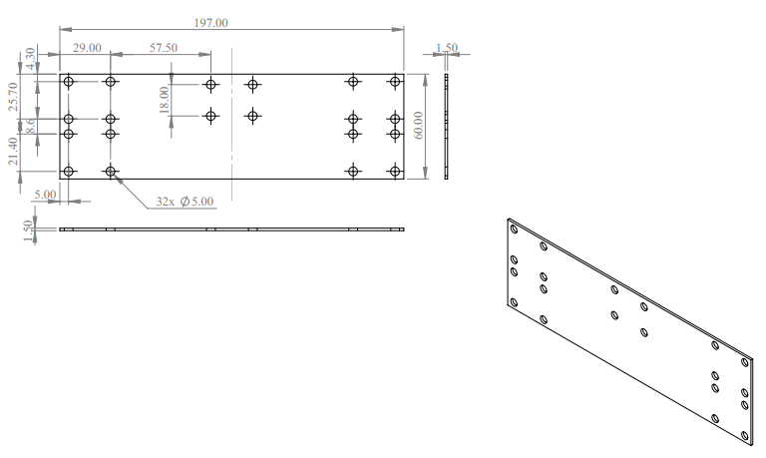

##### Hình 3.30 Hình vẽ tấm đỡ vitme

Tấm đỡ vitme có hình dạng và kích thước như hình vẽ, được chế tạo từ thép CT3 dày 1.5mm. Chi tiết có 32 lỗ $∅5$ để gắn các bộ phận trên bộ nâng hạ vitme.

### Thanh đỡ bét phun

##### Hình 3.31 Hình vẽ thanh đỡ bét phun

Thanh đỡ bét phun có hình dạng và kích thước như hình vẽ, được chế tạo từ thép CT3 dày 2mm. Chi tiết có 4 lỗ $∅8$ để gắn các bét phun. Chi tiết được hàn như hình vẽ khung đỡ bét phun.

### Thanh la trên giàn phun

##### Hình 3.32 Hình vẽ thanh la trên giàn phun

Thanh la trên giàn phun có hình dạng và kích thước như hình vẽ, được chế tạo từ thép CT3 dày 2mm. Chi tiết được hàn như hình vẽ khung đỡ bét phun.

### Thanh đỡ giàn phun

**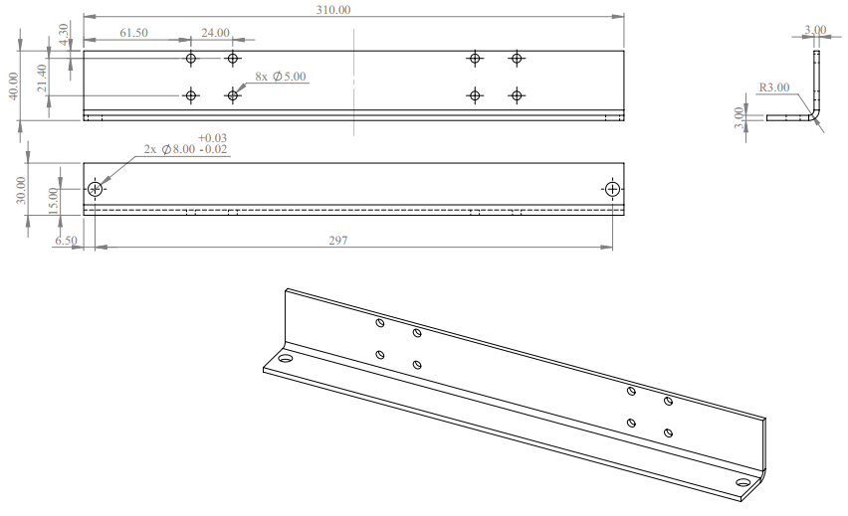**

##### Hình 3.33 Thanh đỡ giàn phun

Thanh đỡ giàn phun có hình dạng và kích thước như hình vẽ, được chế tạo từ thép CT3 dày 2mm. Chi tiết được hàn như hình vẽ khung đỡ bét phun.

### Thân xe

##### Hình 3.34 Hình vẽ thân xe

Thân xe có hình dạng và kích thước như hình vẽ, cấu tạo từ thép CT3 dày 2mm. Được gia công bằng phương pháp chấn góc R2. Chi tiết được thiết kế lỗ và cắt laze như trên hình vẽ và gắn vào phần cơ cấu khung xe.

### Trục dẫn động

##### Hình 3.35 Hình vẽ trục dẫn động

Trục dẫn động có kích thước như hình vẽ, được chế tạo từ sắt. Chi tiết được gia công bằng phương pháp tiện để được kích thước như trên. Chi tiết được dùng để lắp với bánh răng cam, dẫn hướng kéo xe đi theo truyền động xích.

### UCFL 203

##### Hình 3.36 Hình vẽ gối đỡ vòng bi ngang UCFL 203

Chi tiết UCFL 203 có kích thước như hình vẽ, nhóm đã chọn mua có sẵn trên thị trường. Chi tiết có 2 lỗ $∅12$ để gắn bulong M8 và 1 lỗ $∅17$ để gắn trục dẫn động như như chú thích trên bộ cơ cấu dẫn động.

## Gia công và lắp ráp

### Giai đoạn 1

Tìm hiểu thị trường vật liệu

Khái niệm về vật liệu : vật liệu kỹ thuật là các thành tựu khoa học của hoá học, vật lý, hoá lý và nhiều ngành khoa học khác để nghiên cứu các đội tượng vật liệu rắn

Thị trường vật liệu

Tham khảo các web site bán hàng về vật liệu cần thiết:

* Cửa hàng sắt thép, tấm , hộp, U, V, tròn
* Cửa hàng linh kiện điện tử
* Các cửa hàng phế liệu, xem xét các kết cấu tái sử dụng

### Giai đoạn 2

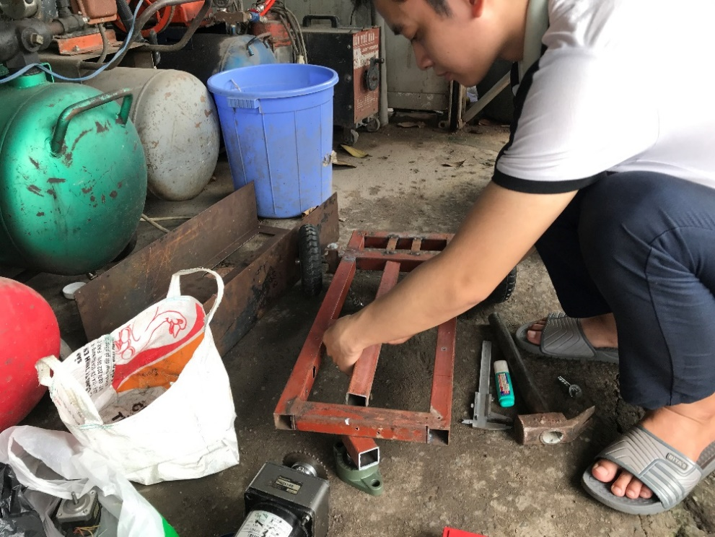Gia công lắp ráp chi tiết

##### Hình 3.37 Gia công khung xe và khoan lỗ lắp trục động cơ

##### C:\Users\Nguyen Phuc Tho\Desktop\New folder (2)\New folder (2)\10_18_2020\2020_08_10_12_54_IMG_2734.jpgHình 3.38 Lắp khung xe và hàn đắp

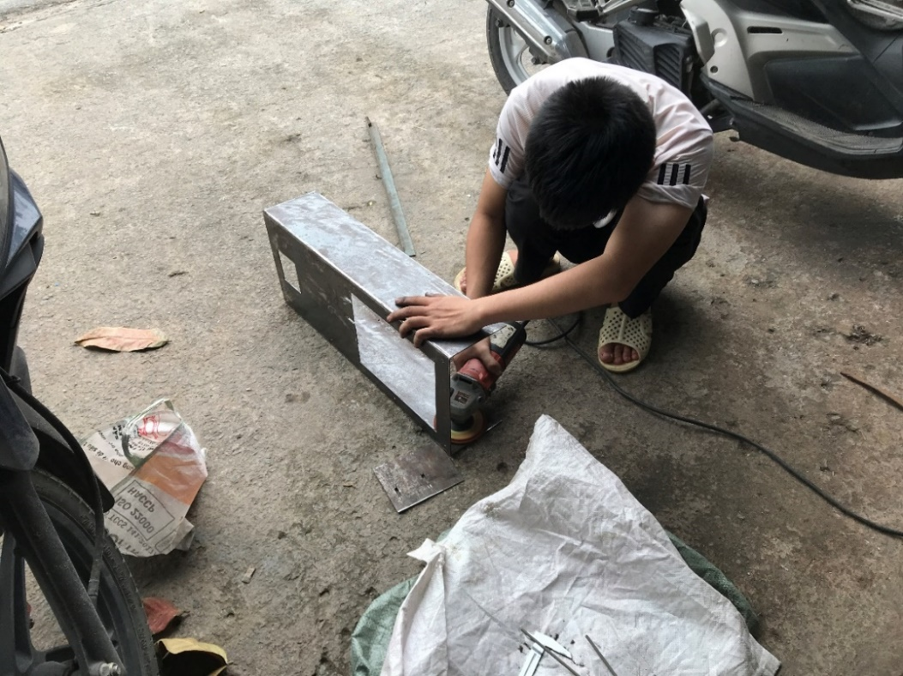

##### Hình 3.39 Đánh bóng loại bỏ vết rỉ sét

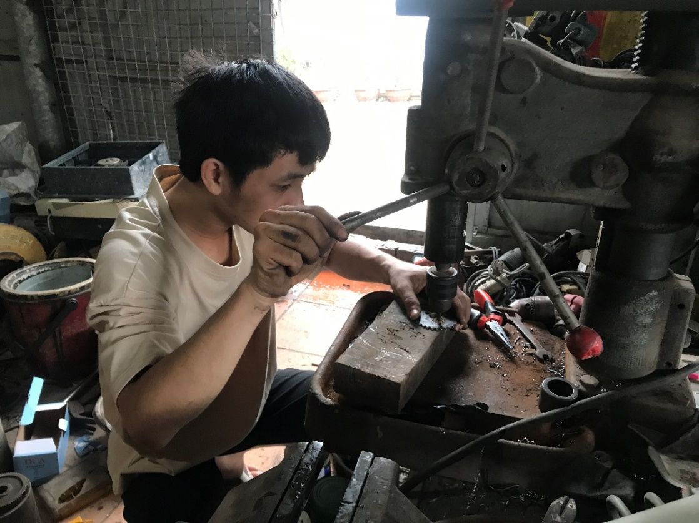

##### Hình 3.40 Đánh dấu khoan lỗ chi tiết bánh nhông cam

Sau những ngày đầu gia công nhóm có rút ra đưuọc những kinh nghiệm

Những điểm cần chú ý:

* Gia công các lỗ trên mặt bàn cần có sự chính xác.
* Lắp ráp các chi tiết cần phải đảm bảo tính chính xác yêu cầu cao về độ song song giữa các thanh
* Trước khi khoan lỗ cần định vị và dùng mũi tu đễ đánh dấu vị trí khoan
* Khi khoan đầu mũi khoan phải vuông góc với điểm cần khoan
* Khi taro mũi taro phải vuông góc với điểm cần taro
* Khi siết chặt đầu lục giác thì diện tích tiếp xúc giữa cây lục giác và đầu mũ lục giác phải lớn nhất
* Sử dụng thước lá và thước chữ L để canh kích thước cho chính xác
* Lắp chi tiết cẩn thận
* Cất dụng cụ đúng nơi quy định
* Lúc khoan chi tiết mũi khoan hay bị lệch khỏi tâm vị trí cần khoan
* Lắp ráp chi tiết không có sự chính xác
* Làm hư hỏng mũi khoan
* Không biết mài mũi khoan
* Gãy mũi taro
* Hư mũ lục giác
* Siết chặt làm hư ren
* Tháo ra lắp lại, tốn nhiều thời gian
* Điều chỉnh lệch trên, dưới, trái, phải

|  |
| --- |
| C:\Users\Nguyen Phuc Tho\Desktop\New folder (2)\New folder (2)\10_18_2020\2020_09_06_16_52_IMG_3022.JPG |
| Hình 3.41 Dựng khung cơ cấu nâng hạ giàn phun |

Những điểm cần chú ý:

* Độ đồng tâm của động cơ
* Siết chặt khớp nối giữa động cơ và vitme
* Bôi nhớt lên trục vitme và thanh inox
* Điều chỉnh lệch trên, dưới, trái, phải
* Siết chặt lục giác hợp lý
* Đảm bảo độ thẳng của vitme, thanh inox
* Thanh inox bị cong do tác động lực lớn
* Chảy, đổ nhớt

|  |
| --- |
|  |
| Hình 3.42 Tiến hành sơn các chi tiết |

Những điểm cần chú ý:

* Làm sạch chi tiết trước khi sơn
* Sơn dưới nắng nhẹ tránh trời âm u
* Sơn chậm đều tránh phun vào 1 điểm dẫn đến tích tụ sơn làm mất thẩm mỹ
* Cần phải xoay chi tiết tránh làm đọng sơn
* Thường xuyên kiểm tra độ dày của lớp sơn

## Robot sau khi gia công, lắp ráp

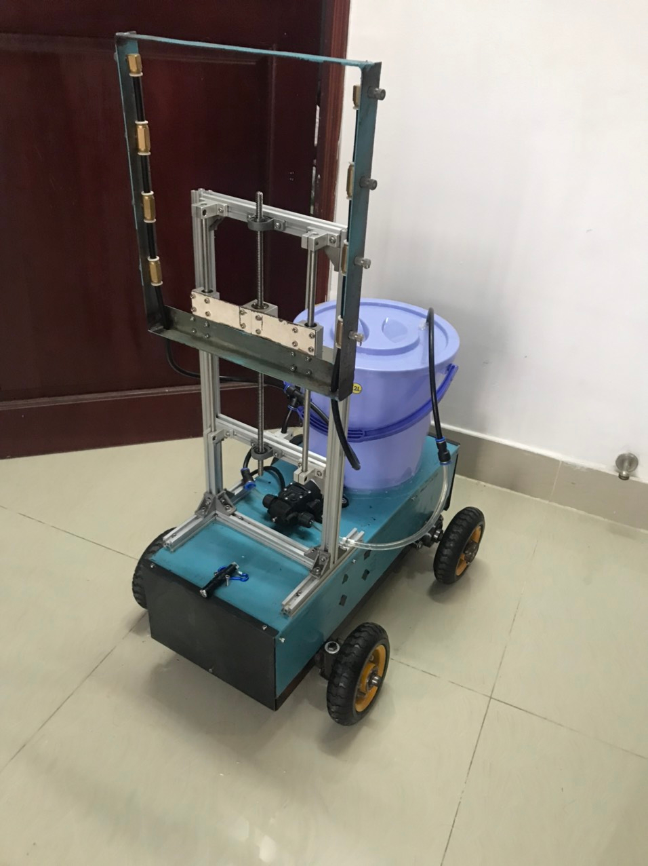

##### Hình 3.43 Robot sau khi gia công, lắp rap

## Kết luận

Sau khi kết thúc quá trình gia công lắp ráp nhóm có rút ra được những bài học về gia công thì nhóm vẫn còn những yếu điểm cần phải khắc phục ngay để tiến hành giai đoạn vận hành thử nghiệm và nghiệm thu

* Về kết cấu có những chi tiết khi gia công có sai lệch lớn như các nguyên công như lấy dấu, khoan, khoét,taro, hàn.
* Lắp ráp có tuần tự tránh việc phải tháo ra lắp lại nhiều lần gây mòn chi tiết và tốn thời gian.
* Cần lên kết hoạch chi tiết trước khi làm tránh sai soát.
* Về vận hành cơ cấu bẻ lái tốt góc bẻ lái rộng từ $±30°$
* Cơ cấu nâng hạ giàn phun hoạt động tốt, nhẹ trơn tru có thế nâng hạ bằng 1 tay khi xoay trục vitme
* Bơm phun sương hoạt động tốt độ vươn sương cao hơn 1m2
* Đảm bảo các khe hở không cho nước lọt vào bên trong lòng robot đảm bảo yếu tố an

# CHƯƠNG 4 YÊU CẦU, THIẾT KẾ VÀ LỰA CHỌN THIẾT BỊ ĐIỆN TỬ



## Yêu cầu về đối tượng thiết kế

### Bài toán đặt ra

Dựa trên nguyên lí hoạt động của robot đã đề cập ở phần **2.1.1** **Nguyên lý hoạt động** của báo cáo, chúng tôi đã khái quát hóa phương án sử dụng các thiết bị phần cứng cho hệ thống điện tử. Về cơ bản, hệ thống robot sử dụng một board vi điều khiển để thực hiện điều khiển chính, board thực hiện tuần tự các công việc xử lí như sau:

* Đọc tín hiệu thu được từ cảm biến ngõ vào (trong chế độ tự động).
* Đọc tín hiệu thu được từ bộ thu RF (trong chế độ điều khiển bằng tay).
* Đọc tín hiệu thu được từ encoder của động cơ servo.
* Xuất tín hiệu PWM điều khiển vị trí động cơ servo dẫn hướng.
* Xuất tín hiệu PWM điều khiển tốc độ động cơ dẫn động.

Việc lựa chọn các động cơ điều khiển đã được đề cập ở phần **3.2** của báo cáo, ở phần này, chúng tôi sẽ chỉ đề cập đến việc thiết kế, tính toán và lựa chọn các thiết bị cảm biến và board vi điều khiển nhằm đáp ứng được yêu cầu của đề tài.

### Lưu đồ giải thuật của hệ thống

Trước hết, dựa trên nguyên lí hoạt động, chúng tôi xây dựng lưu đồ giải thuật của hệ thống. Robot sẽ có 2 chương trình điều khiển riêng biệt và được thực thi tuần tự từ chế độ tự động sang chế độ điều khiển bằng tay. Dưới đây là mô tả chi tiết về lưu đồ giải thuật của hệ thống.

**Chương trình chính**

HOME

CHƯƠNG TRÌNH ĐIỀU KHIỂN TỰ ĐỘNG

CHƯƠNG TRÌNH ĐIỀU KHIỂN BẰNG TAY

##### Hình 4.1 Lưu đồ giải thuật chương trình chính

**Chương trình điều khiển bằng tay**

ĐỌC TÍN HIỆU BỘ THU RF

ĐIỀU KHIỂN VỊ TRÍ ĐỘNG CƠ DẪN HƯỚNG

ĐIỀU KHIỂN TỐC ĐỘ ĐỘNG CƠ DẪN ĐỘNG

##### Hình 4.2 Lưu đồ giải thuật chương trình điều khiển bằng tay

**Chương trình điều khiển tự động**

THU THẬP DỮ LIỆU KHOẢNG CÁCH

CALIB ĐỘ LỆCH ROBOT, BẬT MÁY BƠM

ĐẠT KHOẢNG CÁCH

S

THU THẬP DỮ LIỆU ĐỘ LỆCH MỤC TIÊU

XỬ LÍ TÍN HIỆU

Đ

STOP, CHUYỂN CHẾ ĐỘ

ĐIỀU KHIỂN ĐỘNG CƠ DẪN ĐỘNG

CHƯƠNG TRÌNH ĐIỀU KHIỂN BẰNG TAY

ĐẠT SETPOINT CÀI ĐẶT

Đ

S

Đ

ĐIỀU KHIỂN VỊ TRÍ ĐỘNG CƠ DẪN HƯỚNG

##### Hình 4.3 Lưu đồ giải thuật chương trình điều khiển tự động

Theo đó, ở chế độ điều khiển tự động, mạch điều khiển sẽ thu nhận tín hiệu điều khiển từ module RF để điều khiển trực tiếp động cơ dẫn động và động cơ dân hướng.

Ở chế độ điều khiển bằng tay, ban đầu chúng ta sẽ tiến hành lấy mẫu calib góc lệch robot từ cảm biến, robot thu nhận tín hiệu độ lệch của đối tượng mục tiêu, chuyển đổi độ lệch thành tín hiệu điều khiển động cơ dẫn hướng, động cơ dẫn động sẽ được cài đặt tốc độ cố định. Khi robot di chuyển đến gần đối tượng sẽ dừng hoạt động ở chế độ điều khiển tự động.

## Lựa chọn thiết bị phần cứng

### Lựa chọn cảm biến đo góc lệch

Đối với hệ thống điều khiển của robot, khối cảm biến có nhiệm vụ tiếp nhận, chuyển đổi các tín hiệu ngõ vào vật lí của môi trường thành tín hiệu điện. Trên cơ sở yêu cầu của đề tài, chúng ta cần lựa chọn các dạng cảm biến phục vụ cho việc đo đạc độ lệch của robot trên đường đi và khoảng cách của robot so với bờ tường tại trang trại.

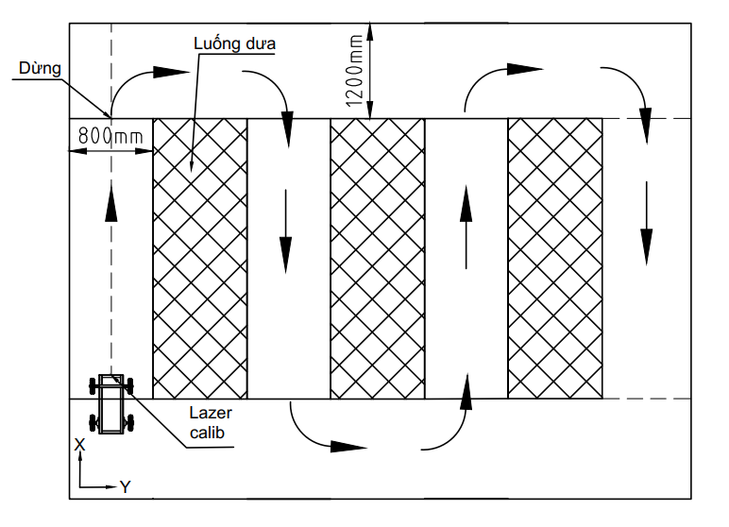Cụ thể, nguyên lí di chuyển của robot được khái quát như sau:

##### Hình 4.4 Mô tả nguyên lí di chuyển của robot trên nhà màng.

Như vậy, trước khi robot vận hành sẽ có thao tác lấy mẫu (calib) phương của xe so với phương thẳng bằng cách dùng lazer calib, khi robot vận hành, cảm biến này sẽ đo đạc góc lệch của robot so với phương thẳng, góc lệch đó sẽ được hồi tiếp để điều khiển động cơ dẫn hướng của robot. Khi robot gần đến vị trí của bờ tường, cảm biến khoảng cách sẽ ngưng thu nhận tín hiệu góc lệch của robot để chuyển sang thu nhận tín hiệu điều khiển bằng tay từ bộ thu RF.

Trong quá trình thực hiện đề tài, nhóm đã lên phương án lựa chọn và thử nghiệm nhiều dạng cảm biến phục vụ quá trình thu thập góc lệch. Nổi trổi hơn cả là phương án sử dụng camera để đo đạc bằng ứng dụng xử lí ảnh và phương án đo đạc bằng cảm biến gia tốc góc nghiêng.

#### Phương án 1: Sử dụng camera

Camera vốn dĩ là thiết bị chụp chiếu ảnh quen thuộc, chúng thường được sử dụng để chụp ảnh các đối tượng, mục tiêu trong cuộc sống hằng ngày. Ở trên thực tế, ngoài mục đích sử dụng phổ thông, camera là thiết bị đo đạc thường được sử dụng trên các robot tự hành, bán tự hành, ô tô, máy bay không người lái. Camera có ưu điểm là có thể ứng dụng vào rất nhiều ứng dụng và mục tiêu sử dụng khác nhau. Thông qua việc ứng dụng xử lí ảnh, tín hiệu vật lí từ môi trường là các đối tượng bám, mục tiêu,… sẽ được chuyển đổi thành các dạng tín hiệu số rất thuận tiện cho việc xử lí và điều khiển.

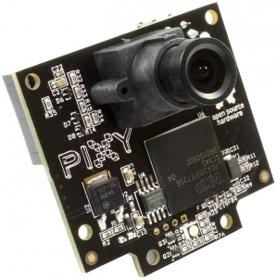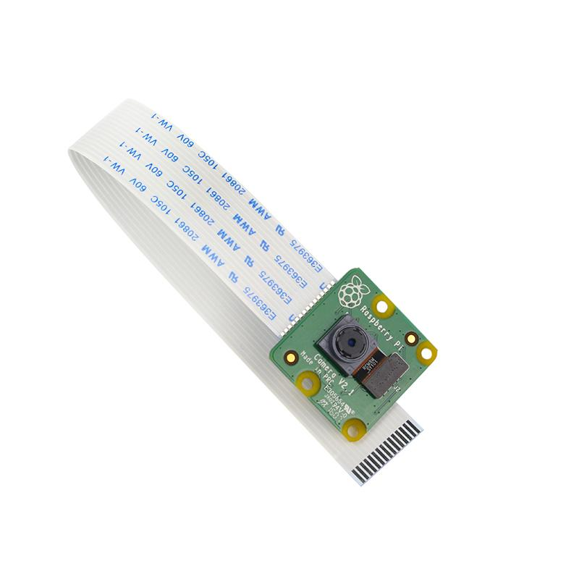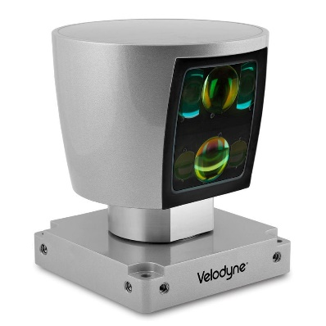

##### Hình 4.5 Một vài dòng camera ứng dụng cho Robot, Automation (CMUCAM, Pi, LIDAR).

Phương án này đã được nhóm đặt vấn đề và thí nghiệm trong suốt hơn 2/3 thời gian thực hiện đề tài, nhóm đã đạt được một số kết quả nhất định về kết quả thí nghiệm. Bảng đưới đây trình bày một vài kết quả số liệu đã thực nghiệm.

* Dạng camera: Camera Pi NoIR
* Bộ xử lí tín hiệu: Raspberry Pi 3
* Môi trường thực nghiệm: Môi trường ánh sáng bình thường, không sương mù
* Đối tượng mục tiêu: LED sáng dẫn hướng đặt ở cuối luống cây

|  |  |  |
| --- | --- | --- |
| **Thông số** | **Trị số** | **Đơn vị** |
| Tốc độ lấy mẫu | 24 | Khung hình /giây (FPS) |
| Góc lệch có thể phát hiện | -35 ÷35 | Độ |
| Khoảng cách phát hiện được | 0.3 – 15 | Mét (m) |

###### Bảng 4.1 Thông số camera

Tuy nhiên, đối với yêu cầu thực địa tại nhà màng, chiều dài mỗi luống cây lên đến 30m, do đó, các camera phổ thông không thể phát hiện được mục tiêu xa hơn. Robot chỉ có thể di chuyển tốt trong những khoảng di chuyển giới hạn. Hơn thế, các dòng camera này không được thiết kế để chống nước, khi đó, mỗi lần máy bơm được bật phun thuốc, khả năng cao camera rất dễ bị vào nước gây hư hỏng.

Để loại bỏ các yếu tố bất lợi như trên, có thể sử dụng các dòng camera cao cấp như Camera Intel® RealSense™, Camera LIDAR Velodyne,… Các dòng camera đời mới này hỗ trợ phát hiện nhiều thông số khác nhau như vị trí, khoảng cách,… Tuy nhiên, việc tiếp cận các camera dạng này cũng phải cân nhắc đến yếu tố kinh phí.

#### Phương án 2: Sử dụng cảm biến gia tốc góc nghiêng GY-521 6DOF MPU6050

Cảm biến gia tốc góc nghiêng GY-521 6DOF MPU6050 được sử dụng để đo 6 thông số: 3 trục Góc quay (Gyro), 3 trục gia tốc hướng (Accelerometer), là loại cảm biến gia tốc phổ biến nhất trên thị trường hiện nay, MPU6050 phù hợp ứng dụng trong điều khiển xe cân bằng, con lắc, máy bay từ xa,…

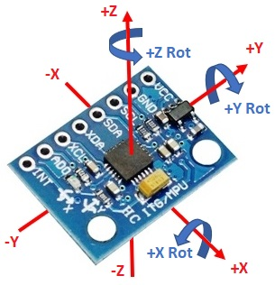

##### Hình 4.6 Cảm biến GY-521 6DOF MPU6050

Bên trong MPU6050 tích hợp một con quay hồi chuyển và gia tốc kế dạng MEMs với chuẩn giao tiếp I2C. Cảm biến này gửi về 6 giá trị gia tốc trục x, y, z và giá trị góc quay trục x, y, z. Việc đọc dữ liệu từ cảm biến sẽ được thực hiện thông qua việc lấy giá trị bộ đệm dữ liệu thông qua phương pháp DMP (Digital Motion Processor) tích hợp sẵn trên MPU6050.[6]

##### Hình 4.7 Cơ chế hoạt động con quay hồi chuyển và gia tốc kế bên trong MPU6050

MPU6050 còn có thể đọc và đo đạc các giá trị góc Roll – Pitch – Yaw (từ góc Euler). Góc lệch này hoàn toàn có thể được sử dụng để điều khiển động cơ dẫn hướng của robot. Khi sử dụng cảm biến MPU6050, chúng ta sẽ khắc phục được nhược điểm khoảng cách thu thập của camera do tín hiệu ngõ vào của MPU6050 là các tín hiệu khác. Tuy nhiên, đặc thù điều khiển của robot là luôn bám trên mặt phẳng, các góc Pitch, Roll sẽ bị giới hạn, do đó chúng tôi chỉ sử dụng dữ liệu góc Yaw. [6]

##### Hình 4.8 Sơ đồ nguyên lí cảm biến gia tốc góc nghiêng GY-521 6DOF MPU6050

**Thông số kĩ thuật chi tiết cảm biến gia tốc góc nghiêng GY-521 6DOF MPU6050**

|  |  |
| --- | --- |
| **Loại cảm biến** | MEMs |
| **Điện áp sử dụng** | 3~5V |
| **Điện áp giao tiếp** | 3~5V |
| **Chuẩn giao tiếp** | I2C |
| **Giá trị Gyroscopes** | +/- 250 500 1000 2000 degree/sec |
| **Giá trị Accleration** | +/- 2g, +/- 4g, +/- 8g, +/- 16g |

###### Bảng 4.2 Thông số kĩ thuật chi tiết cảm biến gia tốc góc nghiêng GY-521 6DOF MPU6050

#### So sánh các phương án

Dựa trên phân tích nguyên lí và tính chất của từng phương án đo góc lệch của robot, chúng tôi rút ra những ưu nhược điểm của hai phương án lựa chọn cảm biến.

|  |  |  |  |
| --- | --- | --- | --- |
| **STT** | **Tiêu chí so sánh** | **Các phương án** | |
| **Camera** | **Cảm biến gia tốc góc nghiêng** |
| 1 | Chi phí | Cao | Trung bình – Thấp |
| 2 | Độ tin cậy | Cao | Cao |
| 3 | An toàn | Trung bình | Trung bình |
| 4 | Chất lượng | Cao | Trung bình |

###### Bảng 4.3 Bảng so sánh phương án lựa chọn cảm biến đo góc lệch

Xét trên các tiêu chí tổng quan của hai phương pháp, chúng tôi nhận thấy việc sử dụng cảm biến gia tốc góc nghiêng GY-521 6DOF MPU6050 tuy cho chất lượng xử lí chưa tốt nhưng có thể sử dụng chế độ DMP của cảm biến để đọc dữ liệu, hơn thế cảm biến này có giá thành rẻ, không bị ảnh hưởng nhiều khi khoảng cách phát hiện mục tiêu ở xa.

### Lựa chọn cảm biến khoảng cách

**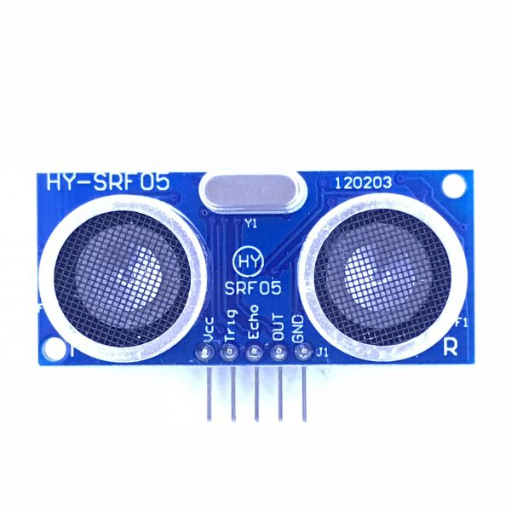**Cảm biến siêu âm UltraSonic HY-SRF05 được sử dụng để nhận biết khoảng cách từ vật thể đến cảm biến nhờ sóng siêu âm, cảm biến có thời gian phản hồi nhanh, độ chính xác cao, phù hợp cho các ứng dụng phát hiện vật cản, đo khoảng cách bằng sóng siêu âm.

##### Hình 4.9 Cảm biến siêu âm UltraSonic HY-SRF05

Cảm biến siêu âm UltraSonic HY-SRF05 có hai cách sử dụng là sử dụng cặp chân Echo/Trigger hoặc chỉ sử dụng 1 chân Out để phát và nhận tín hiệu, tín hiệu này được dùng để phát hiện robot di chuyển gần đến mục tiêu và chuyển đổi chế độ vận hành trên robot.

**Thông số kĩ thuật cảm biến siêu âm UltraSonic HY-SRF05**

|  |  |
| --- | --- |
| **Điện áp hoạt động** | 5VDC |
| **Dòng tiêu thụ** | 10~40mA |
| **Tín hiệu giao tiếp** | TTL |
| **Tần số phát sóng** | 40KHz |
| **Khoảng cách phát hiện** | 2~450cm |
| **Sai số** | 0.3cm |
| **Kích thước** | 43mm × 20mm × 17mm |

###### Bảng 4.4 Thông số kĩ thuật cảm biến siêu âm UltraSonic HY-SRF05

### Lựa chọn board điều khiển

##### Hình 4.10 Hình ảnh Board nhúng Arduino Mega 2560

Board nhúng Arduino Mega là board phát triển nhúng đơn giản, phù hợp cho những người mới, học sinh, sinh viên nghiên cứu các sản phẩm ứng dụng cho điện tử, công nghệ máy tính theo hướng đơn giản hóa câu lệnh và phương thức sử dụng. Board chính hãng của Arduino.cc được sản xuất và phân phối từ Italia. Arduino Mega chính hãng có giá thành tuy không rẻ nhưng có độ bền bỉ và khả năng ứng dụng tốt, do đó được rất nhiều người dùng ưa thích. Địa chỉ webstite trang chủ của nhà sản xuất: https://www.arduino.cc/.

**Thông số kĩ thuật chi tiết board nhúng Arduino Mega 2560**

|  |  |
| --- | --- |
| **Vi điều khiển** | ATmega2560 |
| **IC nạp và giao tiếp UART** | Atmega 16U2 |
| **Nguồn cung cấp** | 5VDC từ cổng micro USB  5VDC từ jack Barrel |
| **Số chân Digital I/O** | 54 (trong đó 15 chân có khả năng xuất xung PWM) |
| **Số chân Analog Input** | 16 |
| **Dòng điện DC Current trên mỗi chân I/O** | 20mA |
| **Dòng điện DC Current chân 3.3V** | 50mA |
| **Flash Memory** | 256 KB |
| **SRAM** | 8KB |
| **EEPROM** | 4KB |
| **Clock Speed** | 16MHz |
| **Kích thước** | 101.52 × 53.3 mm |
| **Khối lượng** | 30g |

###### Bảng 4.5 Thông số kĩ thuật chi tiết board Arduino Mega 2560

Board Mega 2560 có sáu kênh ngắt đồng thời tại các chân 2, 3, 21, 20, 19, 18 phục vụ đọc tín hiệu và giao tiếp ngoại vi với động cơ dẫn hướng Servo và động cơ DC. Mega 2560 không có cơ chế ngắt đệm nên những kênh ngắt này cần tích hợp thêm các Timer ngắt để ngăn tình trạng board bị treo. Mega 2560 cũng tích hợp một kênh giao tiếp chuẩn I2C SDA tại chân số 20 và SDL tại chân số 21 phục vụ giao tiếp cảm biến gia tốc góc nghiêng GY-521 6DOF MPU6050.

##### 

##### Hình 4.11 Sơ đồ nguyên lí board Arduino Mega 2560

### Lựa chọn Driver động cơ

Mạch điều khiển động cơ được lựa chọn sử dụng trong đề tài là mạch cầu H BTS7960 42A. Mạch cầu H BTS7960 có khả năng dễ dàng giao tiếp với vi điều khiển bằng driver tích hợp sẵn trong IC với các tính năng current sense (nếu kết hợp điện trở đo dòng), tạo dead time, chống quá nhiệt, quá áp, sụt dòng, ngắn mạch.

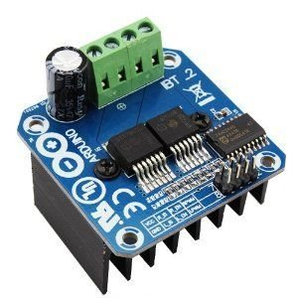 Mạch cầu H BTS7960 được chúng tôi sử dụng điều khiển cho cả động cơ dẫn động và dẫn hướng của robot. Mỗi động cơ sẽ có một driver điều khiển độc lập riêng biệt với xung được xuất ra từ board Mega 2560 bằng phương pháp PWM.

##### Hình 4.12 driver mạch cầu H BTS7960

**Thông số kĩ thuật chi tiết mạch cầu H BTS7960**

|  |  |
| --- | --- |
| **Nguồn** | 6 ~ 27V |
| **Dòng điện tải mạch** | 43A (Tải trở) hoặc 15A (Tải cảm) |
| **Tín hiệu lohic điều khiển** | 3.3 ~ 5V |
| **Tần số điều khiển PWM tối đa** | 25kHz |
| **Chức năng nâng cao** | Tự ngắt khi đến áp thấp <5.5V  Bảo vệ quá nhiệt bằng cảm biến nhiệt |
| **Kích thước** | 40 × 50 × 12 mm |

###### Bảng 4.6 Thông số kĩ thuật chi tiết mạch cầu H BTS7960

### Lựa chọn thiết bị tay cầm điều khiển

Tay cầm điều khiển từ xa FlySky FS-TH9X được phát triển cho những người có sở thích và đam về điều khiển vô tuyến radio. Bộ điều khiển bao gồm tay cầm (Handler) và đầu thu (Receiver). Sản phẩm có thể được ứng dụng điều khiển hầu hết dạng robot, xe địa hình, máy bay không người lái, thuyền, cano không người lái.

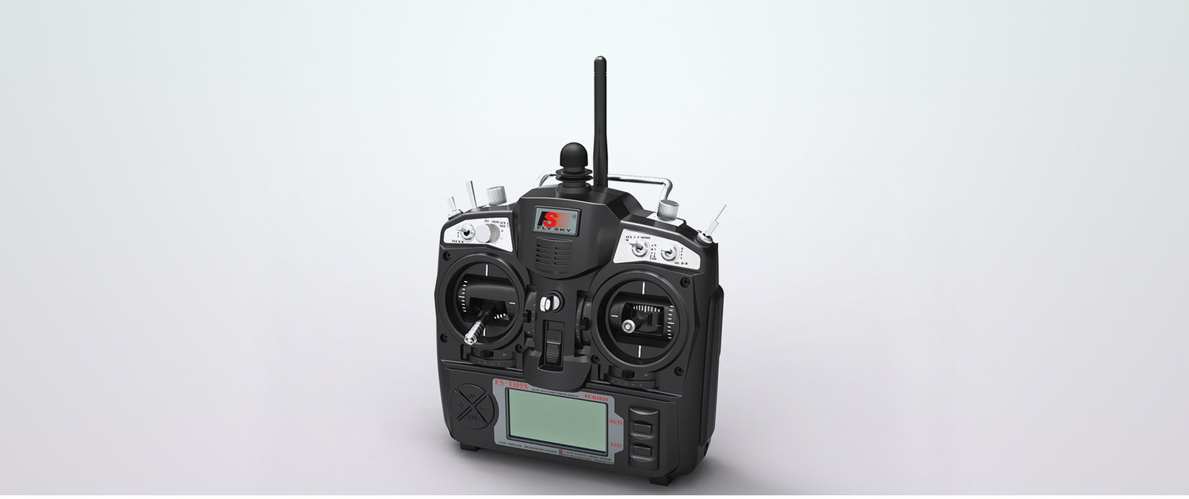FS-TH9X có 8 kênh mặc định, tuy nhiên có thể nâng cấp lên 14 kênh bằng mô đun RF (Radio Frequency). Hệ thống này được phát triển đặc biệt cho tất cả các mô hình điều khiển Radio, cung cấp khả năng chống nhiễu siêu chủ động và thụ động, tiêu thụ điện năng rất thấp và độ nhạy thu cao. Với sự kiểm tra nghiêm ngặt của các kỹ sư và nghiên cứu thị trường trong nhiều năm, FLYSKY hiện được coi là một trong những hệ thống tốt nhất hiện có trên thị trường. Địa chỉ trang chủ của nhà sản xuất: https://www.flysky-cn.com/

##### Hình 4.13 Tay cầm điều khiển từ xa FlySky FS-TH9X

FS-TH9X có 8 kênh mặc định, tuy nhiên có thể nâng cấp lên 14 kênh bằng mô đun RF (Radio Frequency). Hệ thống này được phát triển đặc biệt cho tất cả các mô hình điều khiển Radio, cung cấp khả năng chống nhiễu siêu chủ động và thụ động, tiêu thụ điện năng rất thấp và độ nhạy thu cao. Với sự kiểm tra nghiêm ngặt của các kỹ sư và nghiên cứu thị trường trong nhiều năm, FLYSKY hiện được coi là một trong những hệ thống tốt nhất hiện có trên thị trường. Địa chỉ trang chủ của nhà sản xuất: https://www.flysky-cn.com/.

**Thông số kĩ thuật chi tiết tay cầm điều khiển từ xa FlySky FS-TH9X**

|  |  |
| --- | --- |
| **Chế độ nạp mã nguồn** | Hỗ trợ nạp mã nguồn mở |
| **Tần số sóng RF** | 2.4GHz |
| **Năng lượng truyền dẫn** | < 20dB |
| **Khoảng cách thu phát** | 500 ~ 1500m (trong không khí) |
| **Chuẩn giao tiếp dữ liệu** | Phone Jack (PPM)  PWM |
| **Số kênh giao tiếp** | 8 kênh RF PPM, 2 kênh RF PWM |
| **Module RF hỗ trợ** | AFHDS/AFHDS 2A |
| **Nguồn cung cấp** | 8 pin AA |
| **Tiêu chuẩn** | CE, RCM, FCC ID |

###### Bảng 4.7 Thông số kĩ thuật chi tiết tay cầm điều khiển từ xa FlySky FS-TH9X

Trong đề tài, chúng em sử dung 3 kênh tín hiệu của tay cầm đề điều khiển các động cơ và bộ phận sau: Động cơ tải chính, Động cơ bẻ lái và động cơ máy bơm.

Động cơ DC giảm tốc

Động cơ DC Servo

Driver mạch cầu BTS7960

Driver mạch cầu BTS7960

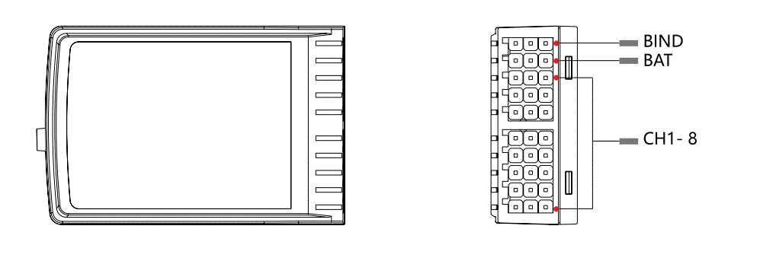

Relay 5V

Động cơ máy bơm

##### Hình 4.14 Sơ đồ kết nối bộ thu Receiver với mạch điều khiển động cơ.

### Các board mạch và phần cứng khác

Ngoài các board mạch chính sử dụng trong bộ phận xử lí, chúng tôi cũng sử dụng các board mạch và phần cứng khác như mạch giảm áp 24V – 5V DC, acquy,…

### Sơ đồ kết nối thiết bị

Cảm biến gia tốc góc nghiêng MPU6050

Cảm biến siêu âm

Receiver FS-TH9X

Nguồn DC 5V 2A

Nguồn DC 5V 2A

Mega 2560

Driver mạch cầu H BTS7960

Driver mạch cầu H BTS7960

Relay 5V

##### Hình 4.15 Sơ đồ kết nối phần cứng.

Động cơ DC giảm tốc

Động cơ DC Servo

Acquy DC 24V

Động cơ máy bơm

### Danh sách thiết bị điện tử

|  |  |  |
| --- | --- | --- |
| **STT** | **Tên thiết bị** | **Số lượng** |
| **1** | Arduino Mega 2560 | 1 |
| **2** | Mạch cầu BTS7960 | 2 |
| **3** | Cảm biến gia tốc góc nghiêng GY-521 6DOF MPU6050 | 1 |
| **4** | Cảm biến siêu âm UltraSonic HY-SRF05 | 1 |
| **5** | Tay cầm điều khiển RF FlySky FS-TH9X | 1 |
| **6** | Bộ thu phát tín hiệu RF FlySky FS-TH9X | 1 |
| **7** | Acquy nguồn 12V | 2 |
| **8** | Pin LiPo nguồn 24V | 1 |
| **9** | Pin sạc dự phòng 5V | 1 |

###### Bảng4.8 Bảng mô tả danh sách các thiết bị điện tử sử dụng trên robot

# CHƯƠNG 5 TÍNH TOÁN VÀ THIẾT KẾ GIẢI THUẬT ĐIỀU KHIỂN TỰ ĐỘNG



## **Thành phần cơ bản của hệ thống điều khiển**

Một hệ thống điều khiển về cơ bản có ba phần chính: Khối tín hiệu vào, Khối điều khiển, Cơ cấu chấp hành.

Tác động

Thu thập dữ liệu liệu

Khối tín hiệu vào

Cơ cấu chấp hành

Khối điều khiển

##### Hình 5.1 Sơ đồ tổng quan một hệ thống điều khiển

Một cách tổng quát, đối tượng của hệ thống điều khiển được điều khiển để có các tín hiệu ra tuân theo qui định của tín hiệu vào thông qua các phần tử trong hệ thống điều khiển. Tín hiệu ở đây là các tác nhân (hay kích thích) từ nguồn năng lượng ngoài cấp đến hệ thống điều khiển để tạo ra các đáp ứng mong muốn. Tín hiệu ra là các đáp ứng thực sự từ hệ thống điều khiển, có thể giống hay không giống đáp ứng mong muốn được xác định bởi các tín hiệu vào.

## Bộ điều khiển vòng hở động cơ DC dẫn động

Đối với đề tài nghiên cứu, do đặc thù phải sử dụng nhiều loại động cơ với những chức năng khác nhau nên đòi hỏi cần phối hợp các bộ điều khiển khác nhau phù hợp với đặc tính tải của động cơ (được trình bày ở chương 2), có thể là “đơn giản” và cả “phức tạp”. Về cơ bản, chúng tôi sử dụng 2 bộ điều khiển chính, tạm thời được gọi là ***Bộ điều khiển vòng hở*** (open - loop) và ***Bộ điều khiển vòng kín*** (closed-loop). Cả hai bộ điều khiển này cũng thường được sử dụng trong kĩ thuật điều khiển, ứng dụng thực tiễn trong các hệ thống tự động của các ngành điện tử, viễn thông, cơ khí, ..

***Bộ điều khiển vòng hở*** được sử dụng cho các động cơ sau trong đề tài:

- Động cơ DC máy bơm (*Normal DC Motor)* dùng cho bộ phận bơm thuốc.

- Động cơ DC giảm tốc (*Greared DC Motor*) dùng cho tải chính robot.

***Bộ điều khiển vòng kín*** được sử dụng cho các động cơ sau trong đề tài: Động cơ DC Servo (*DC Servo Motor*) cho bộ phận chuyển hướng robot.

Bộ điều khiển vòng hở

Đặc thù điều khiển của các dạng động cơ *Stepper DC Motor, Normal DC Motor, Greared DC Motor* như đã trình bày ở trên về cơ bản là gần giống nhau. Hơn thế, động cơ DC giảm tốc là động cơ chính của hệ robot nên chúng tôi chỉ khảo sát và trình bày rõ về bộ điều khiển hở cho động cơ này.

Về cơ bản, ***Bộ điều khiển vòng hở*** có tác động điều khiển độc lập với tín hiệu ngõ ra. Ưu điểm hơn cả của bộ điều khiển này là có khả năng đạt độ chính xác bằng phương pháp thử (calibrate). Việc thử là thành lập hoặc tái thiết quan hệ giữa ngõ ra và ngõ vào theo mức chính xác mong muốn. Hệ thống điều khiển vòng hở có ưu điểm nối trổi là dễ thiết lập quy tắc điều khiển và gọn nhẹ. Tuy nhiên, độ chính xác điều khiển thấp và không đem đến khả năng đáp ứng tốt của hệ thống là nhược điểm cố hữu của bộ điều khiển dạng này.

Biến được kiểm soát (c)

Tín hiệu tác động (u)

Tín hiệu tham chiếu (r)

##### Hình 5.1 Tổng quan về bộ điều khiển hở

Để điều khiển động cơ *Greared DC Motor (tạm gọi là* ***động cơ DC****)*, chúng tôi sử dụng phương pháp **PWM** (*Điều chế độ rộng xung – Pulse Width Modulation*).

Trước hết, ta sẽ tìm hàm truyền đạt của động cơ, một mô hình của động cơ DC được khái quát với dạng như sau:

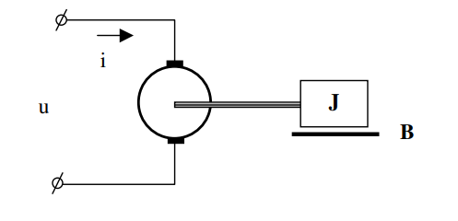

##### Hình 5.3 Hình sơ đồ hàm truyền động động cơ

Giả sử từ thông $Φ=const$, J là moment quán tính quy về trục động cơ, B là hệ số ma sát của trục.

Phương trình quan hệ điện áp phần ứng:

$u=Ri+L\frac{di}{dt}+e_{u}$

$e_{u}= K_{e}Φω$

Suy ra:

$u=Ri+L\frac{di}{dt}+ K_{e}Φω$ (5.1)

Phương trình quan hệ moment trên trục động cơ:

$K_{i} Φω=J\frac{dω}{dt}+Bω$ (5.2)

Thay (5.1) vào (5.2), ta được:

$$u= \frac{R}{K_{i}} \left( J\frac{dω}{dx}+Bω\right)+\frac{L}{K_{i} Φ } \left(J\frac{d^{2}ω}{dt^{2}}+B\frac{dω}{dx}\right)+ K_{e}Φω$$

$u=\frac{LJ}{K_{i}Φ} \frac{d^{2}ω}{dt^{2}}+ \frac{RJ+LB}{K_{i}Φ} \frac{dω}{dt}+ \left(\frac{RB}{K_{i}Φ}+ K_{e}Φ\right)ω$

Vậy:

$$U\left(p\right)= \left(a_{2}p^{2}+a_{2}p+a_{o}\right) ω(p)$$

Với $a_{2 }= \frac{LJ}{K_{i}Φ}$; $a_{1}= \frac{RJ+LB}{K_{i}Φ}$; $a_{0}= \left(\frac{RB}{K_{i}Φ}+ K_{e}Φ\right)$

Vậy hàm truyền đạt của động cơ là:

$W\left(p\right)= \frac{ω (p)}{U (p)}= \frac{1}{a_{2}p^{2}+ a_{2}p+ a_{0}}$ (5.3)

Ta sẽ thiết lập nguyên lí điều khiển động cơ với:

u: Tín hiệu vào là điện áp phần ứng động cơ

ω: Tín hiệu ra là góc quay của trục động cơ

$e\left(t\right)=u.\frac{t_{H} }{T}$ (5.4)

Trong đó:

$t_{H}$ (Time HIGH): Tần số động cơ được vận hành (s)

$T$: Chu kì điều khiển (s)

e(t): Hàm truyền đạt

Quan hệ ngõ vào – ra này trên lí thuyết có thể xem là tuyến tính, tuy nhiên trong điều kiện thực tế, giá trị đáp ứng của động cơ DC sẽ là phi tuyến, đồ thị duty sẽ xuất hiện nhiễu gai.

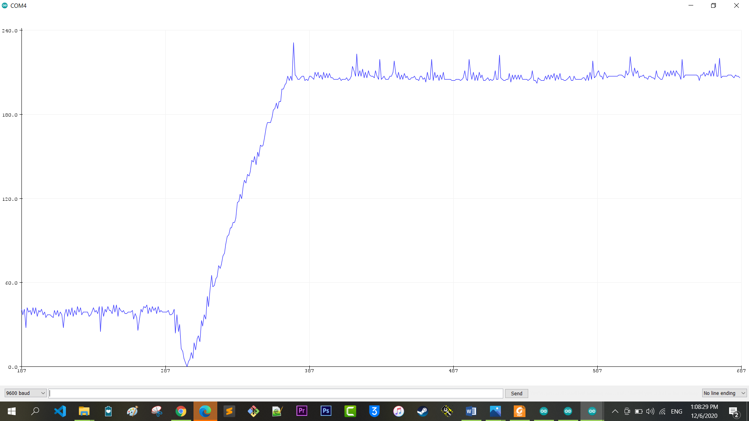

Duty

##### 

Nhiễu phi tuyến

Vùng hoạt động

##### 

Vùng “điểm chết” (dead zone) của động cơ

##### 

Timing

##### Hình 5.4 Đồ thị đáp ứng dạng phi tuyến của động cơ DC trong thực tế

Theo như sơ đồ nguyên lí của hệ thống được thiết kế từ đầu, động cơ DC hoàn toàn được điều khiển từ xung PPM từ tay cầm. Do đó chúng ta sẽ xét sự ảnh hưởng của xung này đến duty của động cơ theo thời gian. Xung PPM từ tay cầm FlySky FS – TH9X được trả về giá trị timing (ms) ( thời gian tín hiệu ở mức cao hoặc xung thấp)

Khảo sát lí thuyết từ MCU bằng hàm ***pulseIn(channel, timeout)***, trong đó

- Channel: Kênh tín hiệu trả về từ bộ thu Reciever (kênh số 4)

- Timeout: Thời gian chờ

Hàm ***pulseIn()*** sẽ trả về data là một giá trị số (s) biến thiên tuyến tính từ thấp đến cao. Do đó chúng tôi dễ dàng mô hình phương thức điều khiển từ tay cầm về động cơ DC bằng bảng tham số của 3 trường hợp điều khiển như sau:

|  |  |  |  |
| --- | --- | --- | --- |
| **Trạng thái tay cầm** | **Gạt xuống thấp** | **Trạng thái ban đầu** | **Gạt lên cao** |
| Xung PPM(s) - HIGH | 1050 | 1490 - 1510 | 1910 |
| Duty Cycle (%) | 100 | 0 | 100 |
| Điện áp cung cấp cho DC Motor (V) | 24 | 0 | 24 |
| Trạng thái vận hành động cơ DC | Nhanh – Chạy nghịch | Chờ (Standby) - OFF | Nhanh – Chạy thuận |

###### Bảng 5.1 Bảng mô hình phương thức điều khiển từ tay cầm về động cơ DC bằng bảng tham số của 3 trường hợp điều khiển

Việc chuyển đổi từ tín hiệu xung PPM từ tay cầm FlySky FS – TH9X sang tín hiệu Duty như mong muốn được thực hiện theo tiến trình như sau:

Hàm đọc PPM ***pulseIn()***: Hàm số đọc tín hiệu PPM từ bộ thu Reciever.

Hàm chặn biên ***constrain()***: Hàm số ràng buộc giá trị nằm trong khoảng cho trước thường được sử dụng trong MCU Mega2560.

|  |
| --- |
| Hình 5.5 Tiến trình xử lí tín hiệu PPM thành tín hiệu PWM |

Cú pháp ***constrain (x, a, b)***;

* x: giá trị cần xét
* a: Chặn dưới (a là giá trị nhỏ nhất của khoảng)
* b: Chặn trên (b là giá trị lớn nhất của khoảng)

Hàm chuyển đổi tuyến tính ***map()***: Hàm số chuyển đổi thang đo từ giá trị này sang thang đo khác, giá trị trả về của hàm này là một số nguyên.

Cú pháp ***map(value, a1, a2, b1, b2);***

* value: Giá trị cần chuyển đổi
* a1, a2: Giới hạn trên dưới của thang đo cần chuyển đổi
* b1, b2: Giới hạn trên dưới của thang đó hiện tại

Hàm chiều đế độ rộng xung ***analogWrite()***: Hàm số xuất tín hiệu analog (phát xung PWM) thường được dùng trên MCU Mega2560

Cú pháp ***analogWrite([chân phát xung PWM], [giá trị xung PWM])****;*

Giá trị xung PWM nằm khoảng 0 đến 255, tương ứng mức Duty Cycle từ 0% đến 100%

Từ phương trình điều khiển hở cho *Greared DC Motor* (5.4) và quan hệ giữa tín hiệu PPM - Duty Cycle của động cơ DC Motor đã trình bày ở trên, ta có thể sử dụng để điều khiển lực thông qua Duty Cycle.

Tuy nhiên, khả năng điều khiển động cơ bằng phương pháp PWM thông thường đem đến độ chính xác **không cao**. Do đó, nó chỉ phù hợp cho các cơ cấu không đòi hỏi độ chính xác cao trong đề tài: Cơ cấu tải chính, Cơ cấu nâng hạ dàn phun, Bộ phận máy bơm. Vì bản thân độ chính xác của hệ thống cơ khí là không lí tưởng như điều kiện của phương trình và bản thân của phương trình điều khiển lực theo Duty Cycle chỉ chính xác tương đối do các sai số trong đo lường.

## Bộ điều khiển PID/PI/PD

1. **Tổng quan**

Bộ điều khiển PID viết tắt của Proportional (tỉ lệ) – Integral (tích phân) – Derivative (đạo hàm), được xem là bộ điều khiển hồi tiếp được sử dụng nhiều nhất trong ứng dụng điều khiển tự động với độ chính xác, đáp ứng nhanh với độ ổn định cao. PID là từ đề cập đến 3 khâu hoạt động trên tín hiệu sai số để tạo ra một tín hiệu điều khiển.[3]

Nếu u(t) là tín hiệu điều khiển gửi tới hệ thống, y(t) là đầu ra đo được và r(t) là đầu ra mong muốn, thì sai số theo dõi được hình thành là $e\left(t\right)=r\left(t\right)-y\left(t\right)$. Việc triển khai bộ điều khiển với sự đáp ứng nhanh thì đơn giản hóa là sử dụng hàm tuyến tính:

$$u\left(t\right)=K_{P}e(t)$$

Viết lại với hệ thống điều khiển động cơ Servo: $u\left(t\right)=K_{P}e(t)$

Trong đó:

$u\left(t\right)$: Hàm ngõ ra

$K_{P}$: Độ lợi tỉ lệ

$e$: Độ sai lệch ($e\left(t\right)=r\left(t\right)-y\left(t\right)$)

$t$: Thời gian

$K_{P}$ là một hằng số (dương) nào đó mà chúng ta gọi là P (Proportional Gain), $e$ là sai số cần điều khiển. Mục tiêu ở đây là đưa $e$ (sai số) tiến về 0 càng nhanh càng tốt. Chúng ta nhận thấy, nếu $K_{P}$ lớn thì sự tác động nhanh của bộ điều khiển cũng lớn. Tuy nhiên, do quán tính nên việc điều khiển nhanh này dễ gây ra hiện tượng mất ổn định, điều này xảy ra do lực quán tính của động cơ và lực điều khiển tạo ra 2 dao động liên tiếp nhau, điều này gây ra dao động mất kiểm soát và ảnh hưởng cực kì xấu đến chất lượng điều khiển cũng như tuổi thọ của động cơ.

Như vậy, chúng ta sẽ sử dụng đạo hàm của sai số $e$ để làm tăng giá trị nhưng ngược chiều lực của động cơ. Đạo hàm này sẽ hãm lại vọt lố (overshoot) trong quá trình điều khiển. Đây chính là khâu D (Derivative Gain) trong bộ PID. Chúng ta thu được bộ điều khiển như sau: $$u\left(t\right)=K_{P}e\left(t\right)+ K_{D}\frac{d}{dt}e(t)$$

Trong đó:

$u\left(t\right)$: Hàm ngõ ra

$K_{D}$: Độ lợi vi phân

$e$: Độ sai lệch ($e\left(t\right)=r\left(t\right)-y\left(t\right)$)

$t$: Thời gian

Trong đó, $\frac{d}{dt}e(t)$ chính là vận tốc thay đổi của sai số $e(t)$ theo thời gian và $K_{D}$ là một hằng số không âm, gọi là khâu D. Thành phần khâu D này làm giảm overshoot của đối tượng điều khiển khi nó tiến về trạng thái cân bằng – vị trí ổn định. Lực F bao gồm 2 thành phần $K_{P}e$ >= 0 (thành phần P) và $K_{D}\frac{d}{dt}e(t)$ <= 0 (thành phần D). Đôi khi khâu D có giá trị lớn hơn hẳn thành phần P và lực F của động cơ đổi chiều, hãm tốc lại, lúc này yếu tố cần điều khiển (vị trí, tốc độ,…) của đối tượng giảm mạnh tại vị trí cân bằng. Điều này dẫn đến vấn đề nảy sinh là nếu khâu D lớn hơn thành phần P hoặc bản thân thành phần P nhỏ thì sẽ xảy ra hiện tượng khi tiến gần đến vị trí cân bằng (thực tế là trong trường hợp này sẽ không bao giờ đến vị trí cân bằng) thì động cơ đã dừng, khâu D về 0 (vì $e$ không còn thay đổi nữa). Khi này lực của động cơ là F = $K_{P}e\left(t\right)$, thêm vào đó, $K_{P}$ và $e$ lúc này đều nhỏ nên không thắng được ma sát tĩnh của động cơ (điểm chết - Dead Zone của động cơ). Sai số $e$ lúc này được gọi là sai số trạng thái tĩnh (Steady State Error). Để tránh xảy ra trường hợp này, người ta lại thêm một thành phần có khả năng cộng dồn sai số.[3]

Khi steady state error xảy ra, 2 thành phần P và D mất tác dụng điều khiển, thành phần điều khiển mới này sẽ cộng dồn sai số theo thời gian, do đó lực F sẽ tăng lên theo thời gian. Đến một lúc nào đó, lực F đủ lớn để thắng ma sát tĩnh, đẩy đối tượng đến vị trí mong muốn. Thành phần cộng dồn này chính là I (Intergral Gain) trong bộ điều khiển PID. Đến đây, chúng ta đã hoàn thiện bộ điều khiển PID với dạng tổng quát như sau:

$$u\left(t\right)=K_{P}e\left(t\right)+K_{I}\int{e(t)dt}+ K_{D}\frac{d}{dt}e(t)$$

Trong đó:

$u\left(t\right)$: Hàm ngõ ra

$K_{I}$: Độ lợi tích phân

$e$: Độ sai lệch ($e\left(t\right)=r\left(t\right)-y\left(t\right)$)

$t$: Thời gian

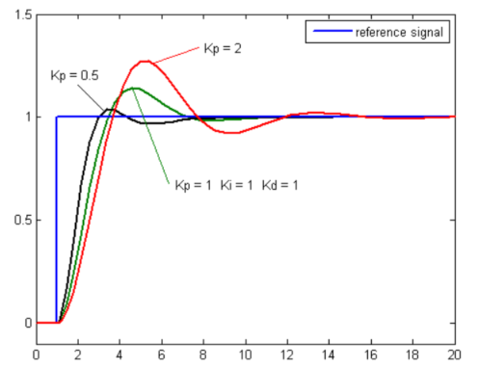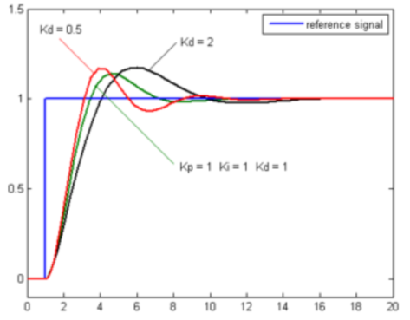Tuy nhiên, tùy vào mục đích sử dụng cụ thể, có thể tùy chỉnh sử dụng bộ PID, PD, PI bằng cách cho các hệ số không dùng về 0.

##### Hình 5.6 Đồ thị hàm số theo thời gian, ba giá trị Kd (Ki, Kp là hằng số)

##### Hình 5.7 Đồ thị hàm số theo thời gian, ba giá trị Kp (Ki, Kd là hằng số)

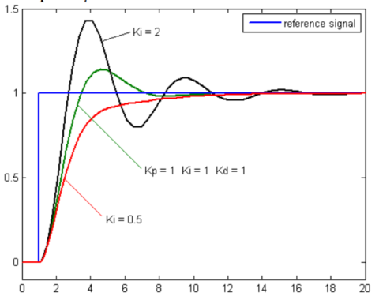

##### Hình 5.8 Đồ thị hàm số theo thời gian,ba giá trị Ki (Kd, Kp là hằng số)

**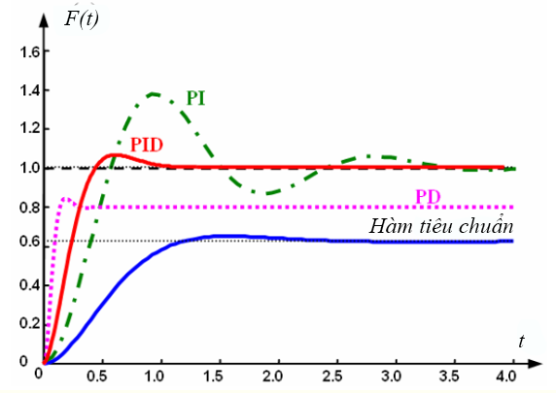**

##### Hình 5.9 Đồ thị mô phỏng đáp ứng của bộ PID, PD, PI

Đối với đề tài nghiên cứu, chúng tôi sử dụng bộ điều khiển PI vì những lí do sau:

* Giảm tính phức tạp của bộ điều khiển
* Robot di chuyển chậm với tốc độ dao động 0.72 ~ 1.08km/h do đó không cần yêu cầu xử lí bẻ lái động cơ nhanh. Yêu cầu về thời gian xác lập không cao.
* Robot cần bẻ lái với góc rộng từ 30 độ đên -30 độ.

Bộ PI tuy có thời gian xác lập chậm nhưng đem đến khả năng đáp ứng chính xác, do đó sẽ lựa chọn phù hợp cho đề tài để giảm thiểu độ phức tạp và gánh nặng cho MCU. Đến đây, công việc chính của việc thiết kế là chuyển lí thuyết của hàm PID vào mã nguồn của MCU và lựa chọn các hệ số $K_{P}$, $K_{I}$, $K_{D}$ sao cho hợp lí nhất.

Việc lựa chọn $K_{P}$, $K_{I}$, $K_{D}$ thực ra đòi hỏi tuân theo các tiêu chuẩn ổn định (stability criteria) hoặc các phương pháp chọn hệ số (Ziegler – Nichols, bằng tay, bằng phần mềm,…). Tuy nhiên, việc áp dụng các tiêu chuẩn này thường phức tạp và mất thời gian, thay vào đó, chúng tôi sử dụng phương án chọn hệ số bằng tay (chọn theo kinh nghiệm).

Quả khảo sát đã thực nghiệm được xem xét ở chương số 6 và kinh nghiệm chọn hệ số $K_{P}$, $K_{I}$, $K_{D}$ đã tổng hợp được, chúng tôi xin được tóm tắt cơ bản cách chọn hệ số như sau:

* Đặt hệ số $K_{P}$ $K_{D}$**, $K_{I}$ = 0.**
* Chọn hệ số $K_{P}$ trước, thử hệ thống với đối tượng thật (động cơ DC Servo) và đọc các giá trị hồi tiếp (Encoder, biến trở..). Chọn giá trị nhỏ nhất cho $K_{P}$. Điều chỉnh giảm $K_{P}$ sao cho thời gian đáp ứng đủ nhanh và overshoot nhỏ trong mức cho phép. Việc chọn $K_{P}$ ngay từ ban đầu được xem là quan trọng nhất, **kinh nghiệm là tăng $K_{P}$ đến khi overshoot thì giảm đi 1/2, tiến hành tăng $K_{I}$.**
* **Nếu sử dụng bộ PD thì không chọn $K_{I}$ và ngược lại, sử dụng bộ PI thì không chọn $K_{D}$.**

-Tăng $K_{I}$ từ bé đến lớn và ngăn không cho overshoot xuất hiện.

-Tăng $K_{D}$ để loại bỏ hẳn overshoot, tăng $K_{D}$ từ từ kết hợp thử sai để chọn giá trị thích hợp. Khả năng hiện tượng Steady State Error sẽ xảy ra, lúc này dừng chọn $K_{D}$. Theo kinh nghiệm, giá trị hệ số $K_{D}≈\frac{1}{1000} K_{P}$.

Như đã trình bày, chúng ta cũng có thể chọn các hệ số $K_{P}$, $K_{I}$, $K_{D}$ bằng các tiêu chuẩn ổn định hoặc bằng phương pháp hiệu chỉnh Ziegler – Nichols.

1. **Ứng dụng bộ điều khiển PI vào DC Servo Motor trong Robot**

Bộ PI sẽ được chọn sử dụng điều khiển trong đề tài, nhưng trước hết cần có phương pháp chuyển đổi (porting) lí thuyết điều khiển PI về dạng số rời rạc để thuận tiện cho việc lập trình trên MCU. Ở đây, để tổng quát hóa, **chúng tôi vẫn sẽ trình bày cách thức chuyển đổi số cả bộ PID, mặc định khi chọn hệ số $K_{D}$ chúng tôi sẽ cho bằng 0.**

##### E:\KLTNPics\914be6b64270b32eea61.jpgHình 5.10 Mô hình điều khiển động cơ Servo dẫn hướng

Encoder

Dạng mô hình điều khiển PID liên tục có được:

$G_{PID}\left(s\right)= K_{P}+ \frac{K_{I}}{s}+ K_{D}s$ (1)

Trong đó:

* $K_{P}$ (hệ số tỉ lệ)
* $K_{I}$ (hệ số tích phân), $K_{I}= \frac{K_{P}}{T_{i}}$
* $K_{D}$ (hệ số vi phân), $K_{D}= K_{P}* T_{D}$
* $T_{i}$: Thời gian tích phân

Chuyển đổi thành bộ PID rời rạc:

- Rời rạc hóa khâu tích phân:

- Rời rạc hóa khâu vi phân: $s→ \frac{z-1}{T*z}$

Thay vào bộ điều khiển PID liên tục (1), ta được:

$$G_{PID}\left(z\right)= \frac{U(z)}{E(z)}=K_{P}+ K_{I}× \frac{T}{2} × \frac{z+1}{z-1}+ \frac{K_{D}}{T}× \frac{z-1}{z}$$

$$G_{PID}\left(z\right)= \frac{a_{0}+ a_{1}×z^{-1}+ a_{2} × z^{-2}}{1- z^{-1}}$$

Trong đó:

Đặt $a_{0}= K_{P}+ \frac{K_{I}T}{2}+ \frac{K_{D}}{T}$;

$a_{1}=-K_{P}+ \frac{K_{I}T}{2}- \frac{K_{D}}{T}$

$a_{2}= \frac{K_{D}}{2T}$

Khi này, hàm ngõ ra điều khiển sẽ có dạng: $u\left(k\right)= G_{PID}\left(z\right)e(k)$

$→$ Công thức hàm điều khiển PID số:

$u\left(k\right)=u\left(k-1\right)+ a_{0}e\left(k\right)+ a_{1}e\left(k-1\right)+a_{2}e(k-2)$) (2)

Trong đó:

$e\left(k\right)$: Sai số hiện tại

$e\left(k-1\right)$: Sai số trước lần thứ $k$

$e\left(k-2\right)$: Sai số trước lần thứ $k-1$

Tín hiệu điều khiển ba khâu của bộ điều khiển PID là tổng của ba khâu rời rạc P, I, D. Mã giả rời rạc lấy mẫu một lần của bộ điều khiển được minh họa như sau:

*previous\_error = 0*

*integral = 0*

*loop:*

*error = setpoint - measured\_value*

*integral = integral + error \* dt*

*derivative = (error - previous\_error) / dt*

*output = Kp \* error + Ki \* integral + Kd \* derivative*

*previous\_error = error*

*wait(dt)*

*goto loop*

Trên thực tế sử dụng, đôi khi người ta sử dụng bộ PID số mà chỉ lấy mẫu sai số hiện tại $e\left(k\right)$, bỏ qua các sai số quá khứ, điều này là không sai nhưng chưa phát huy hết tính chính xác và khả năng lấy mẫu của bộ điều khiển. Bộ PID số theo công thức (2) trên có thành phần I càng ngày càng nhỏ và phù hợp hơn. Do đó với đặc thù của đề tài, chúng tôi điều khiển động cơ DC Servo với setpoint thay đổi lớn và liên tục (trong trường hợp này là điều khiển vị trí encoder với độ phân giải lên đến 1000 xung/vòng), nếu chỉ dùng phương pháp lấy mẫu một lần thì sai số tích lũy cộng dồn sẽ rất lớn, lớn đến một mức nào đó mà khi đã xác lập rồi thành phần I vẫn dương dẫn đến vọt lố, sau một thời gian vọt lố, thành phần I mới giảm dần về trạng thái cân bằng. Sử dụng bộ PID số theo công thức (2) sẽ hạn chế được điểm yếu này.

**Thời gian lấy mẫu**: Bộ PID ngoài việc phụ thuộc vào các hệ số $K_{P}$, $K_{I}$, $K_{D}$ thì còn phụ thuộc vào chu kì lấy mẫu T (**chu kì T càng nhỏ là càng tốt**). Trong MCU Mega2560, chúng tôi sử dụng cơ chế ngắt (Interrupt) với hàm ***attachInterrupt()*** và thư viện định thời ***timer1.h****(open source)* để định thời gian lấy mẫu.

Cú pháp hàm ngắt lấy mẫu Encoder: ***timer1.attachInterrupt( interrupt, ISR, mode )***

Trong đó:

* + ***Interrupt***: Số thứ tự chân ngắt, ở đây sử dụng 1 chân ngắt số 2 cho kênh A của Encoder, chân digital thông thường số 4 sử dụng cho kênh B của Encoder.
  + ***ISR(Interrupt Service Routine)***: Trình phục vụ ngắt, tên hàm gọi đến khi sự kiện ngắt xảy ra sẽ được thực thi (ở đây là chuỗi hàm target xử lí tính toán PI).
  + ***Mode***: Kiểu kích hoạt ngắt
    - ***LOW***: Kích hoạt liên tục khi trạng thái chân digital mức thấp.
    - ***HIGH***: Kích hoạt liên tục khi trạng thái chân digital mức cao.
    - ***RISING***: Kích hoạt khi trạng thái của chân digital chuyển từ mức điện áp thấp sang mức điện áp cao.
    - ***FALLING***: Kích hoạt khi trạng thái của chân digital chuyển từ mức điện áp cao sang mức điện áp thấp.

Cú pháp đặt thời gian Timer: ***Timer1.initialize(time)***¸trong đó, time là thời gian lấy mẫu (mili giây).

Ở đây chúng tôi sử dụng cấu hình: ***attachInterrupt( channelA, PIDCompute(), HIGH )***. Trong đó, ***channelA*** được cấu hình là chân digital số 2 để đọc xung channel A từ đĩa encoder quang của động cơ DC Servo, ***PIDCompute()*** là chuỗi hàm xử lí bộ điều khiển sau ngắt, kiểu kích hoạt ngắt là ***HIGH***.[6]

***Bật cờ, cài định thời:  
Timer1.initialize()***

***Cho phép ngắt: interrupts()***

Thanh ghi MCU

***Hủy ngắt:  
noInterrupts()***

*Chu trình xử lí   
hàm ISR*

*Hàm ngắt đọc Encoder:  
Timer1.attachInterrupt()*

`

Chu kì $T$

$$t_{1}$$

$$t_{2}$$

$$t_{3}$$

$$t_{4}$$

##### Hình 5.11 Sơ đồ hàm ngắt

Các hàm ngắt và định thời này sẽ được đặt kết hợp trong phần setup của chương trình (bên ngoài chương trình chính) và bên trong chương trình chính. Hình bên trên mô tả quá trình sự kiện ngắt diễn ra trên chương trình với một chu kì điều khiển T.

## Điều khiển động cơ dẫn hướng với MPU6050

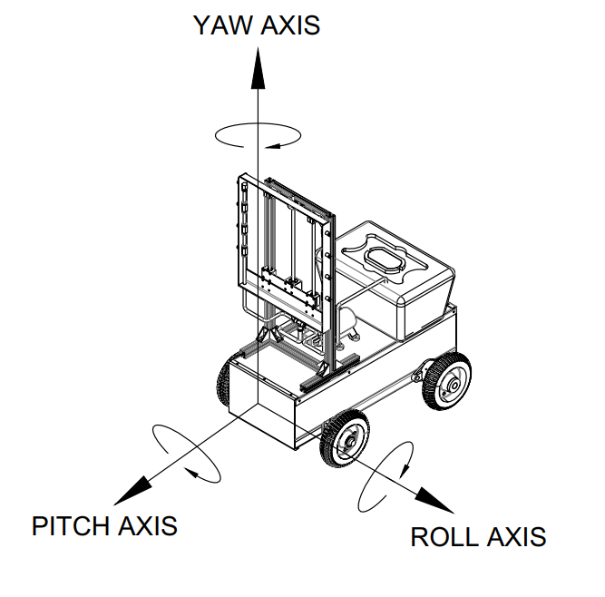Như đã trình bày ở mục **4.2.1.2 - Phương án 2: Sử dụng cảm biến gia tốc góc nghiêng GY-521 6DOF MPU6050**, chúng tôi đã đề cập đến việc sử dụng bộ nhớ đệm DMP (Digital Motion Processor). Bộ nhớ này kết hợp dữ liệu từ con quay hồi chuyển và gia tốc kế để tính toán định hướng di chuyển của robot.

##### Hình 5.12 Mô hình hệ tọa độ Roll – Pitch – Yaw gắn trên robot

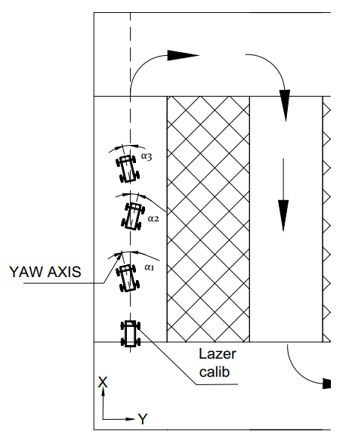

##### Hình 5.13 Mô hình vận hành robot với góc lệch trục Yaw

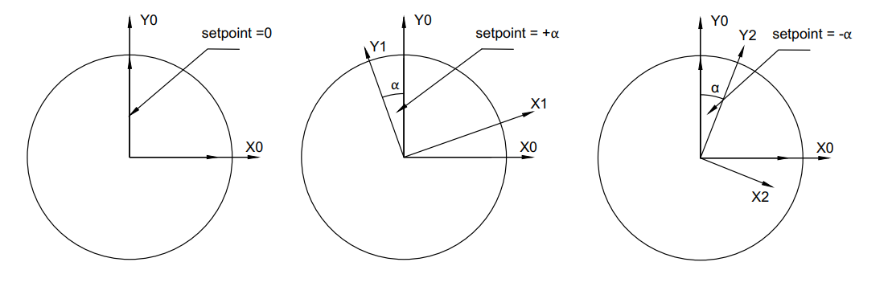Theo đó, với việc phát hiện góc lệch trục Yaw của MPU trong quá trình thực hiện, ta thực hiện điều khiển vị trị động cơ dẫn hướng theo setpoint cài đặt cũng chính bằng đối trọng góc lệch của trục Yaw. Hình dưới đây mô tả mối quan hệ điều khiển giữa hệ tọa độ gắn trên MPU (robot) và góc điều khiển dẫn hướng của robot.

##### Hình 5.14 Phương án đặt setpoint theo góc lệch Yaw trên robot

Hệ tọa độ gốc (X0,Y0) là hệ trục được MPU xác định khi calib, hệ tọa độ (X1, Y1) và hệ tọa độ (X2, Y2) là 2 trường hợp giả định khi robot lệch khỏi hệ tọa độ gốc các góc lần lượt là α1 và α2. Như hình vẽ mô tả, khi MPU đo đạc góc lệch là α thì góc setpoint đặt cho động cơ là –α, ngược lại, góc setpoint sẽ được đặt là α.[6]

Về cơ chế lấy mẫu tín hiệu, MPU6065 có bộ nhớ DMP được tích hợp các phần bù (offsets) và cơ chế lấy mẫu riêng. Đây cũng chính là dạng của bộ dữ liệu FIFO bên trong

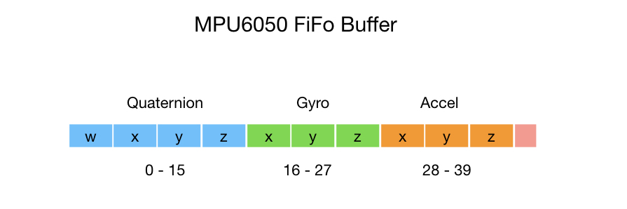DMP.

##### Hình 5.15 Bộ đệm FIFO bên trong MPU 6050

Cơ chế trích xuất tín hiệu DMP được minh họa bằng đoạn mã như sau:

*//Kiểm tra ngắt sẵn sàng trên DMP*

**if** (mpuIntStatus **&** 0x02) {

*//Đợi dữ liệu có chiều dài hợp lệ*

**while** (fifoCount **<** packetSize) fifoCount **=** mpu.getFIFOCount();

*// Đọc gói tin từ FIFO*

mpu.getFIFOBytes(fifoBuffer, packetSize);

fifoCount **-=** packetSize;

*//Lấy giá trị từ mảng dữ liệu*

mpu.dmpGetQuaternion(**&**q, fifoBuffer);

mpu.dmpGetGravity(**&**gravity, **&**q);

mpu.dmpGetYawPitchRoll(ypr, **&**q, **&**gravity);

**float** Roll **=** ypr[0] **\*** 180**/**M\_PI;

**float** Pitch **=** ypr[1] **\*** 180**/**M\_PI;

**float** Yaw **=** ypr[2] **\*** 180**/**M\_PI;

}

DMP cập nhật dữ liệu cảm biến vào các bộ nhớ đệm và có cơ chế trích xuất dữ liệu bên trong thư viện giao tiếp. Do đó, khi cần polling gọi dữ liệu, chúng ta chỉ cần truy xuất đến một ô nhớ trong mảng dữ liệu của bộ nhớ DMP.[6]

# CHƯƠNG 6 THÍ NGHIỆM VÀ KẾT QUẢ THỰC NGHIỆM



## Thực nghiệm đặc tính tải và giải thuật điều khiển

### Bộ điều khiển hở

Kiểm nghiệm đặc tính tải động cơ DC giảm tốc với điều kiện ban đầu:

* Điện áp cung cấp: 12VDC, tốc độ vòng quay ước lượng tối đa 150 vòng/phút (giảm ~ ½ so với vòng quay tối đa định mức).
* Bộ điều khiển hở, MCU Mega2560, driver mạch cầu H BTS7960.
* Điều khiển thông qua tay cầm FlySky FS – TH9X
* Phương pháp thu thập dữ liệu: Giao tiếp UART Serial Plotter tích hợp sẵn trên IDE

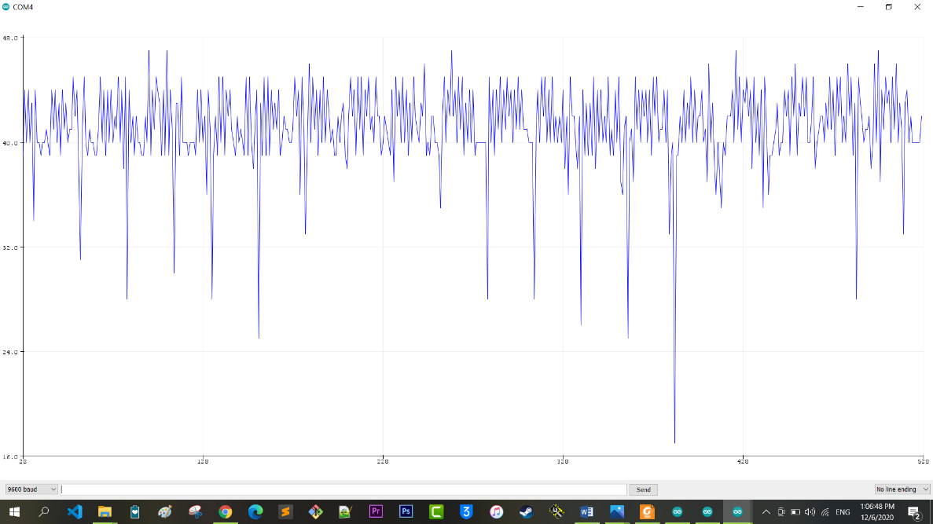**Trường hợp 1**: Trạng thái chờ (Standy), Duty đặt: 17.5% ~ AnalogWirte: 50

Xung PPM trung bình: Duty 15.6%

Các nhiễu phi tuyến không mong muốn

##### Hình 6.6.1. Biểu đồ trạng thái chờ

**Kết quả:**

|  |  |  |  |  |
| --- | --- | --- | --- | --- |
| **Trạng thái** | **Duty (%)** | **AnalogWrite(0 ~ 255)** | **Điện áp động cơ** | **Sai số (%)** |
| Trước | 17.5 | 45 | 2.11V | 11.1 |
| Sau | 15.6 | 40 | 1.88V |

###### Bảng 6.1 Kết quả bộ điều khiển động cơ ở trạng thái chờ

**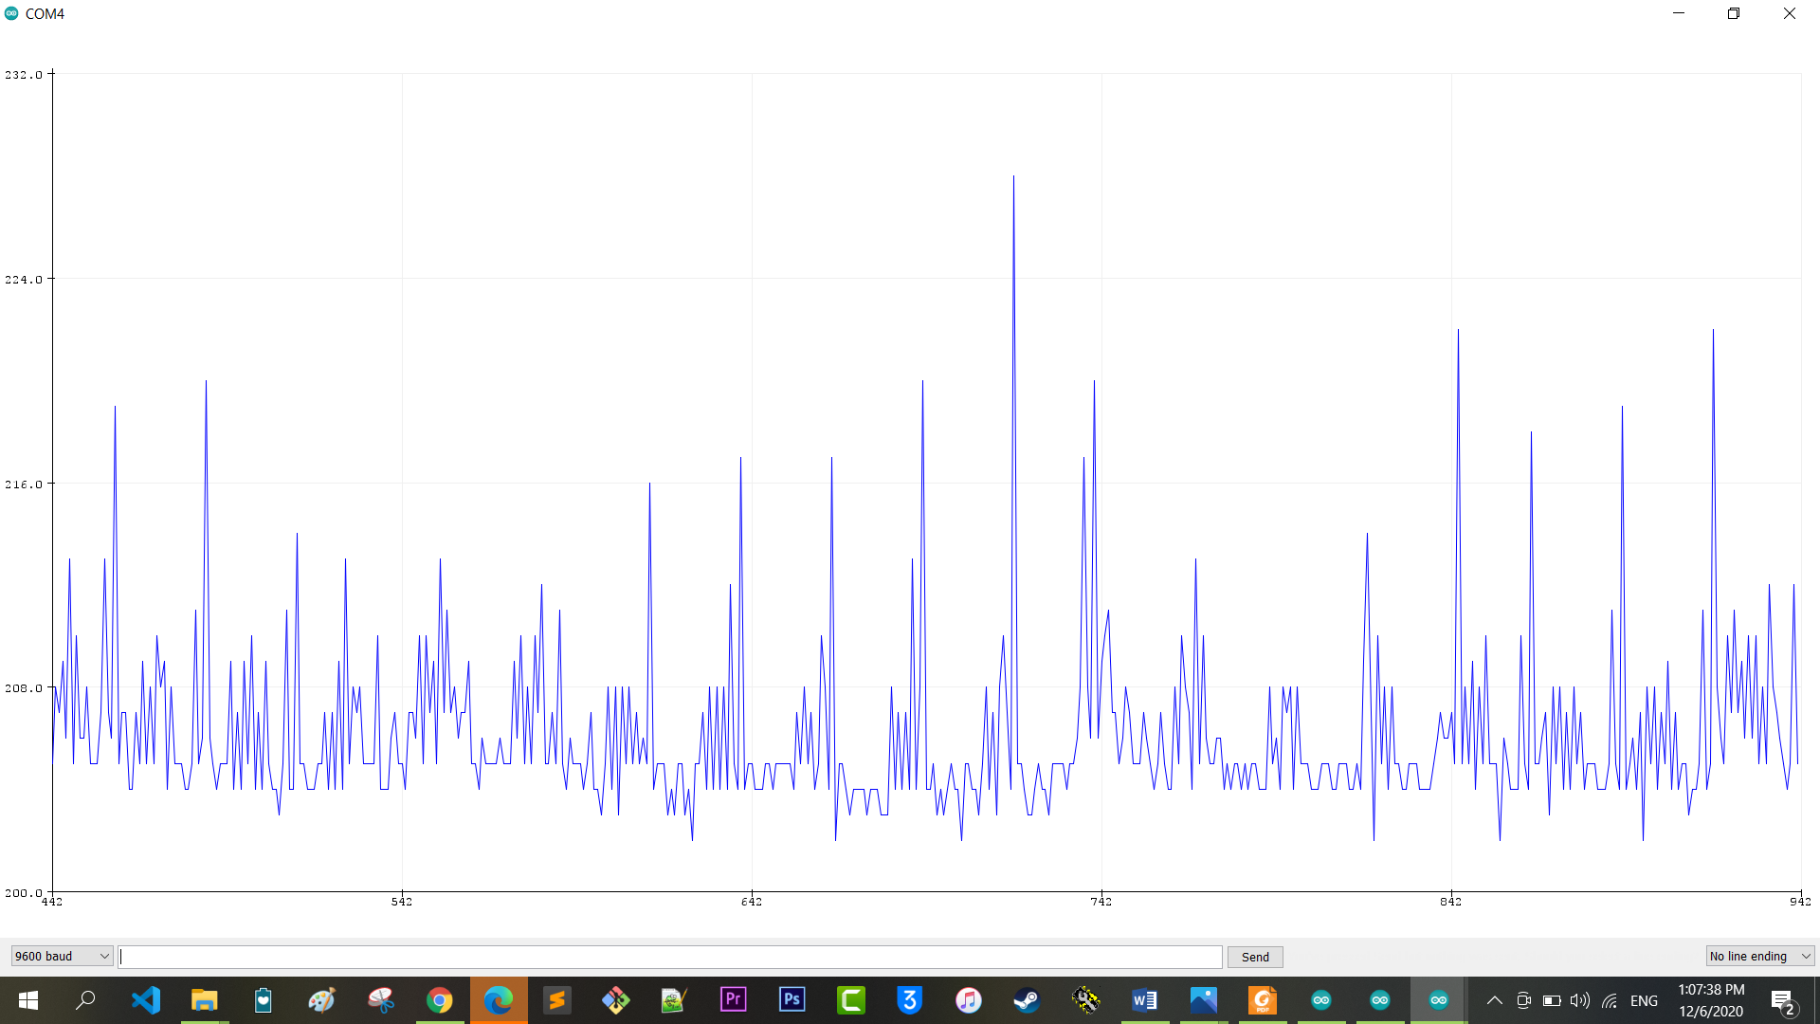Trường hợp 2**: Trạng thái hoạt động full-load, Duty đặt 90% ~ AnalogWrite: 225

Xung PPM trung bình: Duty: 80.1%

##### Hình 6.2 Biểu đồ trạng thái hoạt động full-load

**Kết quả**:

|  |  |  |  |  |
| --- | --- | --- | --- | --- |
| **Trạng thái** | **Duty (%)** | **AnalogWrite(0 ~ 255)** | **Điện áp động cơ** | **Sai số (%)** |
| Vào | 90 | 225 | 10.59V | 8.4 |
| Ra | 80.1 | 206 | 9.69V |

###### Bảng 6.2 Kết quả bộ diều khiển động cơ ở trạng thái hoạt động full-load

**Trường hợp 3**: Trạng thái chuyển tiếp tốc độ chậm lên tốc độ nhanh

Thời gian chuyển tiếp trạng thái

Xung nhiễu

Xung PPM mức thấp: Duty 15.6%

Xung PWM mức cao: Duty: 80.1%

t ~ 100ms

##### Hình 6.3 Biểu đồ Trạng thái chuyển tiếp tốc độ chậm lên tốc độ nhanh

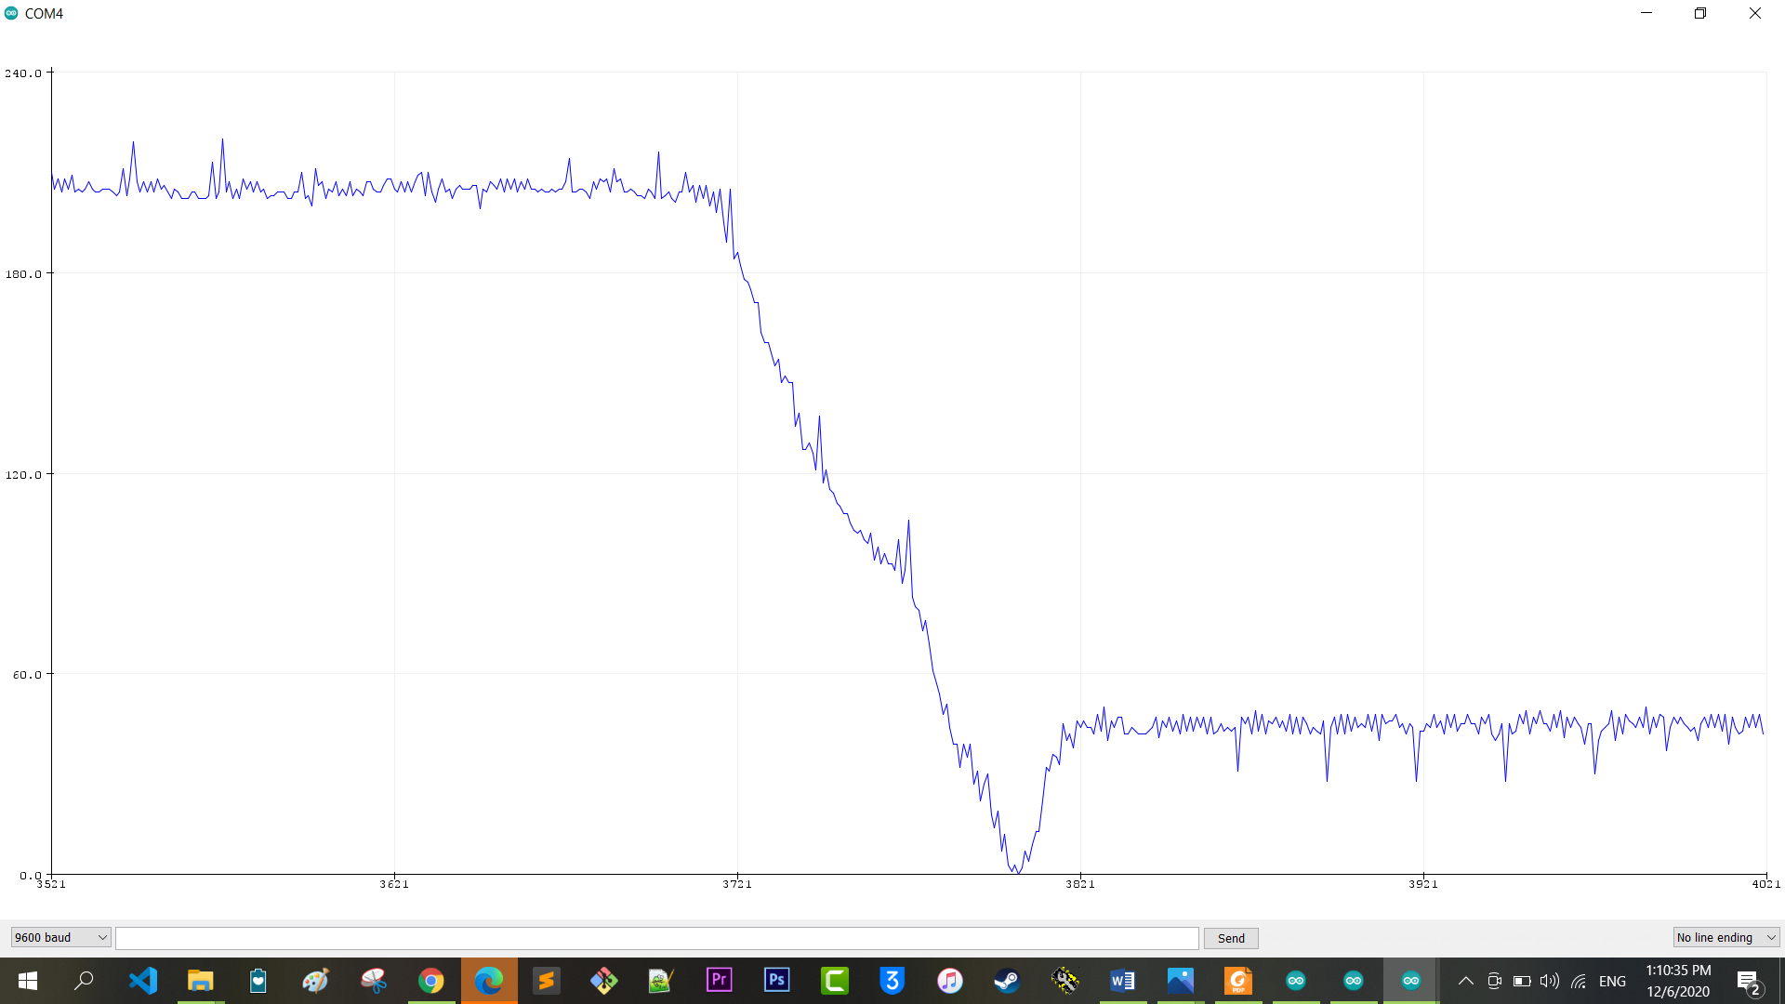**Trường hợp 4**: Trạng thái chuyển tiếp từ tốc độ nhanh xuống tốc độ chậm

Thời gian chuyển tiếp trạng thái

Xung PWM mức cao: Duty: 80.1%

t ~ 100ms

Xung PWM mức thấp: Duty 15.6%

Xung nhiễu

##### Hình 6.4 Biểu đồ Trạng thái chuyển tiếp từ tốc độ nhanh xuống tốc độ chậm

**Nhận xét:**

* Về mặt thực tế, các nhiễu xung sẽ chỉ thấy rõ thông qua đo lường, khi vận hành robot thực tế các nhiễu này ít gây ảnh hưởng đến quá trình điều khiển vì sẽ không đáng kể.
* Trong trường hợp điều khiển hở động cơ dẫn hướng, các sai số xuất hiện là điều không tránh khỏi.

**Phương án cải tiến:**

* Nếu có thể áp dụng phương pháp điều khiển vòng kín thì đường đáp ứng bám theo hình dạng của đường đặc tuyến mong muốn của động cơ.
* Nâng cấp các dòng động cơ DC giảm tốc Servo công suất lớn cho động cơ tải chính, để giảm thiểu sai số điều khiển, có thể sử dụng phương pháp bù PWM (kích xung cao hơn mức đã bị hụt).
* Tìm phương án giảm nhiễu tối đa từ xung PPM từ tay cầm FlySky FS – TH9X hoặc nâng cấp bộ tay cầm chất lượng hơn.

### **Bộ điều khiển kín**

Thực nghiệm đặc tính tải động cơ dẫn động DC Servo RH-11D với các điều kiện thực nghiệm như sau:

* Điều kiện tải: Tải $4.114$ Kg.cm tương đương 25kg khối lượng robot.
* Điện áp cung cấp: 12VDC, tốc độ vòng quay ước lượng tối đa 35 vòng/phút (giảm ~ ½ so với vòng quay tối đa định mức).
* Bộ điều khiển kín PI, MCU Mega2560, driver mạch cầu H BTS7960.
* Phương pháp điều khiển đo đạc: Đặt góc quay bằng giao tiếp UART.
* Phương pháp điều khiển thực tế: Thông qua tay cầm FlySky FS – TH9X.
* Phương pháp thu thập dữ liệu: Giao tiếp UART Serial Plotter tích hợp.
* Phương pháp vẽ biểu đồ: Hàm Excel.

**a. Khảo sát lựa chọn hệ số KP, KI**

Khảo sát lựa chọn hệ số **KP, KI** với góc đặt 3.60 tương đương 1000 xung encoder.

**Trường hợp 1**: Chọn hệ số **KP = 0.198**, **KI = 0**, **KD = 0**

##### Hình 6.5 Biểu đồ khảo sát lựa chọn hệ số Kp, Ki trong trường hợp 1

**Kết quả thực nghiệm:**

* Thời gian xác lập: txl = 342(ms)
* Xung đáp ứng: ~1027 xung
* Vọt lố: PO ~ 0

**Nhận xét**: Theo biểu đồ, dễ dàng nhận thấy hệ thống không bị vọt lố và đáp ứng mức điều khiển chính xác, tuy nhiên thời gian xác lập của tín hiệu còn chưa nhỏ.

**Trường hợp 2:** Chọn hệ số **KP = 0.099**, **KI = 0.0001**, **KD = 0**

##### Hình 6.6 Biểu đồ khảo sát lựa chọn hệ số Kp, Ki trong trường hợp 2

**Kết quả thực nghiệm:**

* Thời gian xác lập: 482 ms
* Xung đáp ứng: 1030 xung
* Vọt lố: PO ~ 0

**Nhận xét**: Hệ thống đảm bảo không xảy ra vọt lố nhưng vẫn chưa làm giảm thời gian xác lập.

**Trường hợp 3:** Chọn hệ số **KP = 0.099**, **KI = 0.001**, **KD = 0**

**Kết quả thực nghiệm**:

##### Hình 6.7 Biểu đồ khảo sát lựa chọn hệ số Kp, Ki trong trường hợp 3

* Thời gian xác lập: 768 ms
* Xung đáp ứng: 987 xung
* Vọt lố PO: ~ 41

**Nhận xét**: Hiện tượng vọt lố đã xảy ra, ta nhận thấy trường hợp này thời gian xác lập khá cao (700-800ms).

**Trường hợp 4:** Chọn hệ số **KP = 0.099**, **KI = 0.00011**, **KD = 0**

**Kết quả thực nghiệm**:

* Thời gian xác lập: 110 ms
* Xung đáp ứng: 1007 xung
* Vọt lố: ~ 152

**Kết luận:**

##### Hình 6.8 Biểu đồ khảo sát lựa chọn hệ số Kp, Ki trong trường hợp 4

Bộ PI số 3 và số 4 có xung đáp ứng tốt nhất nhưng xảy ra vọt lố PO (vọt lố cao hơn cả là bộ số 4) và thời gian xác lập cũng cao.

Bộ P số 1 và PI số 2 có độ vọt lố thấp, thời gian xác lập trong mức cho phép. Tuy nhiên để tránh trạng thái Steady State Error xảy ra như đã đề cập ở chương số 5, chúng tôi lựa chọn bộ PI trong trường hợp số 2 với các thông số sau: **KP = 0.099**, **KI = 0.001**, **KD = 0.**

**b. Thực nghiệm khảo sát góc Yaw trên cảm biến MPU6050**

Tiến hành khảo sát góc Yaw của cảm biến MPU6050 trên thời gian thực để xác định sai số cho phép của thiết bị và sai số hướng dẫn động khi đi thẳng của robot.

* Điều kiện thực nghiệm: Chỉ khảo sát góc Yaw MPU6050 khi xe di chuyển, chỉ vận hành dẫn động và không dẫn hướng.
* Điện áp cung cấp: 5VDC.
* Phương pháp điều khiển đo đạc: Đặt góc quay bằng phương pháp calib (cảm biến tự cân bằng khi reset).
* Phương pháp thu thập dữ liệu: Giao tiếp UART Serial Plotter tích hợp sẵn trên IDE
* Phương pháp vẽ biểu đồ: Hàm số Excel

##### Hình 6.10 Đồ thị thực nghiệm khảo sát góc Yaw của cảm biến MPU6050

**Kết quả thực nghiệm:** Thời gian lấy mẫu: 10s, góc dao động của MPU6050 40 ÷ -20

**Nhận xét**: Dựa trên kết quả thu được, nhận thấy rằng nếu robot di chuyển theo phương thẳng, góc dao động trục Yaw của robot không bị lệch nhiều so với phương thẳng.

Tiến hành khảo sát mối quan hệ giữa góc quay cảm biến MPU6050 trên trục Yaw và đáp ứng của động cơ dẫn hướng. Thực nghiệm sẽ cho biết khả năng đáp ứng thực tế của động cơ với những điều kiện bẻ lái khác nhau ở nhiều vị trí của MPU6050.

##### Hình 6.9 Đồ thị thực nghiệm mối quan hệ giữa góc Yaw MPU6050 (setpoint) và góc quay động cơ dẫn hướng (current)

* Điều kiện thực nghiệm: Thực nghiệm có tải, hệ số **KP = 0.099**, **KI = 0.001**, **KD = 0.**

+ Điện áp cung cấp: 24VDC,

+ Bộ điều khiển kín PI, MCU Mega2560, driver mạch cầu H BTS7960.

+ Phương pháp điều khiển đo đạc: Điều khiển dẫn động bằng góc lệch trục Yaw MPU6050.

+ Phương pháp điều khiển thực tế: Thông qua tay cầm FlySky FS – TH9X.

+ Phương pháp thu thập dữ liệu: Giao tiếp UART

+ Phương pháp vẽ biểu đồ: Hàm Excel

* **Kết quả thực nghiệm**:

+ Góc dao động MPU khảo sát được: ~00

+ Góc đáp ứng động cơ khảo sát được: 40 ÷ -4.50

* **Nhận xét**:

+ Qua khảo sát mối quan hệ giữa góc quay trục Yaw MPU6050 và động cơ dẫn hướng, nhận thấy động cơ vẫn bám theo góc setpoint 00 đo được từ MPU6050 với góc quay dao động từ 40 ÷ -4.50.

+ Các góc quay dao động từ -40 ÷ -4.50 nằm trong mức sai số chấp nhận được. Hơn thế, yêu cầu di chuyển của robot là trên đường thẳng, với các góc bẻ lái nhỏ nếu được đáp ứng kịp thời như thực nghiệm thì khả năng dẫn hướng theo đường thẳng được đánh giá là ổn.

# CHƯƠNG 7 KẾT LUẬN VÀ KIẾN NGHỊ



## Kết luận

Sau quá trình nghiên cứu, tính toán và thiết kế, nhóm đã chế tạo ra mô hình robot thực tế đáp ứng được cơ bản yêu cầu bài toán.

Bảng dưới đây mô tả chi tiết thông số kĩ thuật của robot:

|  |  |  |
| --- | --- | --- |
| **Thông số** | **Giá trị** | **Đơn vị** |
| Kích thước | 600 $×$ 400 $×$ 1000 | D $×$ R $×$ C (mm) |
| Trọng lượng lớn nhất (khi cấp đủ thuốc BVTV) | 45 | kg |
| Dung tích bình chứa | 10 | lít |
| Thời gian vận hành cho một chu kì xạc accu | 30 | phút |
| Năng suất vận hành (trung bình) | 0.35 | ha/ giờ |
| Điện áp sử dụng | 24 | volt |

###### Bảng 7.1 Bảng mô tả chi tiết thông số kỹ thuật của robot

**Kết quả mong muốn:**

**- Hệ thống điều khiển**: Robot có thể di chuyển tự động trong đường luống dưa thẳng, có thể tự động dẫn hướng bằng việc lấy tín hiệu xử lý từ cảm biến gia tốc góc nghiêng MPU6050. Cơ cấu bẻ lái chủ động và cầu sau chủ động vận hành êm, không bị lỗi, chuyển từ tự động sang bẻ lái chủ động tốt và ngược lại.

**- Hệ thống cơ khí**: Hệ thống cơ khí chế tạo trên thực tế hoàn thiện như trên thiết kế. Trong quá trình vận hành, các khâu khớp của robot hoạt động ổn định, độ chịu tải và cứng vững tốt.

## Nhược điểm

- Đáp ứng của hệ thống dẫn hướng chưa tốt, còn xảy ra rung động.

- Chưa thể thiết kế robot hoàn toàn tự động bẻ lái tại các khúc cua.

- Robot vận hành thường xuyên xảy ra hiện tượng trơn trượt

- Độ thẩm mĩ của robot chưa cao.

## Phương án cải tiến

- Nâng cấp thiết bị cảm biến bằng việc sử dụng các camera chuyên dụng.

- Cải tiến thiết kế hệ thống cơ khí đáp ứng tốt hơn yêu cầu thực địa, thay đổi các loại bánh xe nhằm hạn chế trơn trượt.

- Giảm trơn trượt tại địa hình bằng việc tăng cường độ thông thoáng của nền trải bạt.

# TÀI LIỆU THAM KHẢO

[1] Nguyễn Hữu Lộc(2016), *Giáo trình cơ sở thiết kế máy*, NXB. ĐHQG TP.HCM.

[2] Trịnh Chất, Lê Văn Uyển, *Tính toán thiết kế hệ dẫn động cơ khí tập 1, 2*, NXB Giáo dục Việt Nam.

[3] Nguyễn Viễn Quốc, *Bài giảng kĩ thuật điều khiển*, ĐH Công nghiệp TP.HCM.

[4] Ümit Özgüner, Tankut Acarman, Keith Alan Redmill(2011), *Autonomous Ground Vehicles*¸ Artech House.

[5] Roland S.Burns(2001), *Advanced Control Engineering*.

[6] The MPU6050 Explained, https://mjwhite8119.github.io/Robots

# PHỤ LỤC

1. **Chương trình C điều khiển robot**

/\*LIBRARY EXTERNAL\*/

#include "BTS7960.h"

#include <TimerOne.h>

#include "Simple\_MPU6050.h"

/\*

/\*MPU DEFINE ADDRESS\*/

#define MPU6050\_ADDRESS\_AD0\_LOW 0x68 // Address pin low (GND)

#define MPU6050\_ADDRESS\_AD0\_HIGH 0x69 // Address pin high (VCC)

#define MPU6050\_DEFAULT\_ADDRESS

Simple\_MPU6050 mpu;

ENABLE\_MPU\_OVERFLOW\_PROTECTION();

#define spamtimer(t) for (static uint32\_t SpamTimer; (uint32\_t)(millis() - SpamTimer) >= (t); SpamTimer = millis())

#define printfloatx(Name,Variable,Spaces,Precision,EndTxt) print(Name); {char S[(Spaces + Precision + 3)];Serial.print(F(" ")); Serial.print(dtostrf((float)Variable,Spaces,Precision ,S));}Serial.print(EndTxt);

/\* Define Mode

0: Locked Mode

1: Auto Handling Mode

2: Remode Handling Mode

\*/

/\*============ Pins Table============ \*/

/\* RF Signal Mega2560

CH2 45

CH4 47

\*/

/\* Water Pump Mega2560

waterPump 39

\*/

/\* BTS7960 DC Motor Controller Mega2560

EN 8

L\_PWM 9

R\_PWM 10

\*/

/\* BTS7960 DC Servo Controller Mega2560

PWA 5

AIN1 6

AIN2 7

\*/

/\* Encoder Feedback Input Mega2560

ENCA (ChannelA) - Interrupt 2

ENCB (ChannelB) - Normal 4

\*/

/\* ================================== \*/

/\* ================================== \*/

/\* Define Signal Channel RF Pins\*/

#define channel2 45 // DC Channel

#define channel4 47 // DC Servo Channel

unsigned long duration2, duration4;

int32\_t pulse1, // RUN\_FW

pulse2, // BACK\_RV

pulse4; // DC\_SERVO

/\* Define Water Pump Pins\*/

#define waterPump 39

/\* Define DIR DC Motor Pins\*/

/\* DIR: RUN\_Forward (RUN\_FW): R\_PWM - Run Reverse (RUN\_RV): L\_PWM \*/

#define EN 8

#define L\_PWM 9

#define R\_PWM 10

BTS7960 motorController(EN, L\_PWM, R\_PWM);

/\* Define DC Servo Motor Pins \*/

#define EN0 5

#define L\_PWM0 6

#define R\_PWM0 7

BTS7960 motorController0(EN0, L\_PWM0, R\_PWM0);

/\* Define Encoders Pins \*/

#define ECD\_A 18

#define ECD\_B 4

/\* Define Mode\*/

#define LOCK 0

#define AUTO 1

#define HANDLE 2

/\* Define Sonar \*/

#define triggerPIN D1

#define triggerPIN D2

/\* PID Parameter Configuration \*/

int32\_t curPos = 0, desPos = 0, err = 0;

const float degree = 100000 / 360;

int32\_t distance = 0;

/\* Roll - Pith - Yaw Angles\*/

int32\_t mpuRoll = 0, mpuPith = 0, mpuYaw = 0;

//\*\*\*\*\*\*\*\*\*\*\*\*\*\*\*\*\*\*\*\*\*\*\*\*\*\*\*\*\*\*\*\*\*\*\*\*\*\*\*\*\*\*\*\*\*\*\*\*\*\*\*\*\*\*\*\*\*\*\*\*\*\*\*\*\*\*\*\*\*\*\*\*\*\*\*\*\*\*\*\*\*\*\*\*\*\*\*

//\*\*\*\*\*\*\*\*\*\*\*\*\*\*\*\*\*\* Setup and Loop \*\*\*\*\*\*\*\*\*\*\*\*\*\*\*\*\*\*\*\*\*\*

//\*\*\*\*\*\*\*\*\*\*\*\*\*\*\*\*\*\*\*\*\*\*\*\*\*\*\*\*\*\*\*\*\*\*\*\*\*\*\*\*\*\*\*\*\*\*\*\*\*\*\*\*\*\*\*\*\*\*\*\*\*\*\*\*\*\*\*\*\*\*\*\*\*\*\*\*\*\*\*\*\*\*\*\*\*\*\*

void setup() {

init\_RF();

init\_WATER\_pump();

init\_WATER\_pump();

pinMode(triggerPIN, OUTPUT);

pinMode(echoPIN,INPUT\_PULLUP);

uint8\_t val;

#if I2CDEV\_IMPLEMENTATION == I2CDEV\_ARDUINO\_WIRE

Wire.begin();

/\*Config I2C Clock\*/

Wire.setClock(100000); // 400kHz I2C clock.

#elif I2CDEV\_IMPLEMENTATION == I2CDEV\_BUILTIN\_FASTWIRE

Fastwire::setup(400, true);

#endif

/\*Init Timer 1 - Sample Time 0.2s\*/

Timer1.initialize(200000);

Timer1.attachInterrupt(init\_Encoders);

/\*Enable UART\*/

Serial.begin(115200);

while (!Serial);

Serial.println(F("Start:"));

#ifdef OFFSETS

Serial.println(F("Using Offsets"));

mpu.SetAddress(MPU6050\_ADDRESS\_AD0\_LOW).load\_DMP\_Image(OFFSETS);

#else

delay(500);

/\*Calib MPU6050 = Need to reset power\*/

mpu.SetAddress(MPU6050\_ADDRESS\_AD0\_LOW).CalibrateMPU().load\_DMP\_Image();// Does it all for you with Calibration

#endif

mpu.on\_FIFO(print\_Values);

}

void loop() {

/\*Debug Servo Handle\*/

if (Serial.available() > 0)

{

//Testing Serial

desPos = Serial.parseInt();

Serial.readString();

if (desPos >= 9695)

desPos = 9695;

if (desPos <= -9695)

desPos = -9695;

}

noInterrupts();

curPos\_fb = curPos;

interrupts();

#ifdef AUTO == 1

if (distance() != NULL ){

mpu.dmp\_read\_fifo();

DC\_motor\_run(200, 1);

}

#ifdef HANDLE == 2

else (distance() > 0) %% (distance() < 30) || distance() == 0){

WATER\_pump\_brake();

read\_channel2();

read\_channel4();

}

}

void init\_RF() {

pinMode(channel2, INPUT);

pinMode(channel4, INPUT);

}

void init\_WATER\_pump() {

pinMode(waterPump, OUTPUT);

}

void init\_Encoders() {

digitalWrite(ECD\_A, LOW);

digitalWrite(ECD\_B, LOW);

attachInterrupt(digitalPinToInterrupt(ECD\_A), [] {

if (digitalRead(ECD\_B)) {

curPos--;

}

else{

curPos++;

}

}, RISING);

Serial.setTimeout(100);

}

void WATER\_pump\_run() {

digitalWrite(waterPump, HIGH);

}

void WATER\_pump\_brake() {

digitalWrite(waterPump, LOW);

}

void DC\_motor\_run( uint32\_t pulse, uint32\_t dir ) {

motorController.Enable();

if (dir == 1) {

motorController.TurnLeft(pulse);

}

else if (dir == 0) {

motorController.TurnRight(pulse);

}

}

void DC\_motor\_brake() {

motorController.Disable();

}

void DC\_SERVO\_run(float value)

{

value = constrain(value, -255.00, 255.00);

motorController0.Enable();

if (value > 0)

{

motorController0.TurnRight(value);

//Serial.println(value);

}

else

{

motorController0.TurnLeft(-value);

//Serial.println(-value);

}

}

void DC\_SERVO\_brake() {

motorController0.Disable();

}

float partP(float err, float p)

{

return err \* p;

}

float partD(float err, float d)

{

static float preErr;

uint32\_t preTime = 0;

float dErr, ret;

dErr = err - preErr;

preErr = err;

ret = dErr \* d / float(millis() - preTime);

preTime = millis();

return ret;

}

float partI(float err, float i)

{

static float sum;

float ret;

static uint32\_t preTime = 0;

if (abs(err) < 50)

sum += err;

ret = sum \* i \* float(millis() - preTime);

preTime = millis();

return ret;

}

void read\_channel2() {

/\*Reading RF Hander\*/

duration2 = pulseIn(channel2, HIGH);

if (duration2 >= 1050 && duration2 <= 1910) {

duration2 = constrain(duration2, 1050, 1910);

/\* Min: 1485 Max: 1910\*/

if ( duration2 >= 1050 && duration2 <= 1473 ) {

pulse1 = map(duration2, 1473, 1050, 0, 255);

Serial.println(pulse1);

DC\_motor\_run(pulse1, 1); // RUN\_FW

}

else if ( duration2 >= 1485 && duration2 <= 1910 ) {

pulse2 = map(duration2, 1485, 1910, 0, 255);

Serial.println(pulse2);

DC\_motor\_run(pulse2, 0); // RUN\_RV

}

}

}

void read\_channel4() {

/\*Reading RF Hander\*/

duration4 = pulseIn(channel4, HIGH);

duration4 = constrain(duration4, 1030, 1890);

//Serial.println(duration4);

//Serial.println(duration4);

duration4 = map(duration4, 1030, 1890, -5, 5);

desPos = duration4 \* 1939;

Serial.print(" desPos:\t");

Serial.print(desPos, DEC);

if (curPos <= -9695) {

desPos = -9695;

}

else if (curPos >= 9695) {

desPos = 9695;

}

err = desPos - curPos\_fb;

DC\_SERVO\_run(partP(err, 0.01) + + partI(err, 0.1) + partD(err, 0));

}

/\*Gyro, Accel and Quaternion\*/

int PrintAllValues(int16\_t \*gyro, int16\_t \*accel, int32\_t \*quat, uint16\_t SpamDelay = 100) {

Quaternion q;

VectorFloat gravity;

float ypr[3] = { 0, 0, 0 };

float xyz[3] = { 0, 0, 0 };

spamtimer(SpamDelay) {// non blocking delay before printing again. This skips the following code when delay time (ms) hasn't been met

mpu.GetQuaternion(&q, quat);

mpu.GetGravity(&gravity, &q);

mpu.GetYawPitchRoll(ypr, &q, &gravity);

mpu.ConvertToDegrees(ypr, xyz);

Serial.printfloatx(F("Yaw:\t") , xyz[0], 9, 4, F("\t"));

Serial.printfloatx(F("Pitch:\t"), xyz[1], 9, 4, F(", "));

Serial.printfloatx(F("Roll: ") , xyz[2], 9, 4, F(", "))

mpuYaw = xyz[0];

mpuPitch = xyz[1];

mpuRoll = xyz[2];

#ifdef AUTO

read\_channel4\_auto(-xyz[0]);

#endif

Serial.printfloatx(F("ax") , accel[0], 5, 0, F(", "));

Serial.printfloatx(F("ay") , accel[1], 5, 0, F(", "));

Serial.printfloatx(F("az") , accel[2], 5, 0, F(", "));

Serial.printfloatx(F("gx") , gyro[0], 5, 0, F(", "));

Serial.printfloatx(F("gy") , gyro[1], 5, 0, F(", "));

Serial.printfloatx(F("gz") , gyro[2], 5, 0, F("\n"));

return mpuYaw;

}

}

void read\_channel4\_auto(float setpoint) {

desPos = (int32\_t)setpoint \* 277;

if (desPos <= -16620) {

desPos = -16620;

}

else if (desPos >= 16620) {

desPos = 16620;

}

else

desPos = desPos;

err = desPos - curPos;

DC\_SERVO\_run(partP(err, 0.049) + + partI(err, 0.0001) + partD(err, 0));

}

void distance() {

int distanceCM = 0;

unsigned long durationMS = 0;

digitalWrite(triggerPIN, LOW);

delayMicroseconds(2);

digitalWrite(triggerPIN, HIGH);

delayMicroseconds(10);

digitalWrite (triggerPIN, LOW);

durationMS = pulseIn(echoPIN, HIGH);

if (durationMS == 0)

else {

Serial.print("Time: ");

Serial.print(durationMS);

distanceCM = (((int) durationMS \* 0.034) / 2);

if (distanceCM < 0) || (distanceCM > 450)

distance = NULL;

else

distance = distanceCM;

return distance

}

}

1. **Thông số, datasheet thiết bị**

Phụ lục tham khảo datasheet động cơ Servo Harmonic RH-11D-3001-E100AL:

https://www.harmonicdrive.net/products/rotary-actuators/solid-shaft-actuators/rh-mini

Phụ lục tham khảo động cơ DC giảm tốc GinRE GR-08SGN

http://www.ginre.com.tw/page/Page2-1\_1B.htm

Phụ lục tham khảo cảm biến gia tốc góc nghiêng MPU6050:

https://invensense.tdk.com/products/motion-tracking/6-axis/mpu-6050/

Phụ lục tham khảo datasheet IC điều khiển động cơ BTS7960:

http://www.robotpower.com/downloads/BTS7960\_v1.1\_2004-12-07.pdf

Phụ lục tham khảo datsheet tay cầm điều khiển FlySky FS TH-9X:

https://www.flysky-cn.com/th9x-xiazai-1